**ANALISIS TINGKAT PENERIMAAN SISTEM PERPUSTAKAAN ELEKTRONIK (SIPUTRI) POLIJE MENGGUNAKAN METODE *UNIFIED THEORY OF ACCEPTANCE AND USE OF TECHNOLOGY* (UTAUT)**

**SKRIPSI**



oleh

**Sella Putri Sari**

**E41200603**

**PROGRAM STUDI TEKNIK INFORMATIKA JURUSAN TEKNOLOGI INFORMASI POLITEKNIK NEGERI JEMBER**

**2024**

**ANALISIS TINGKAT PENERIMAAN** **SISTEM PERPUSTAKAAN ELEKTRONIK (SIPUTRI) POLIJE MENGGUNAKAN METODE** ***UNIFIED THEORY OF ACCEPTANCE AND USE OF TECHNOLOGY* (UTAUT)**

# COVER HALAMAN

**SKRIPSI**



sebagai salah satu syarat untuk memperoleh gelar Sarjana Sains Terapan Komputer (S. Tr. Kom) di Program Studi Teknik Informatika Jurusan Teknologi Informasi

oleh

**Sella Putri Sari**

**E41200603**

**PROGRAM STUDI TEKNIK INFORMATIKA JURUSAN TEKNOLOGI INFORMASI POLITEKNIK NEGERI JEMBER**

**2024**

# HALAMAN PENGESALAHAN PROPOSAL

**KEMENTRIAN PENDIDIKAN, KEBUDAYAAN,**

**RISET, DAN TEKNOLOGI**

**POLITEKNIK NEGERI JEMBER**

**JURUSAN TEKNOLOGI INFORMASI**

**ANALISIS TINGKAT PENERIMAAN SISTEM PERPUSTAKAAN ELEKTRONIK (SIPUTRI) POLIJE MENGGUNAKAN METODE UNIFIED THEORY OF ACCEPTANCE AND USE OF TECHNOLOGY (UTAUT)**

**Sella Putri Sari (E41200603)**

Telah Diuji pada Tanggal 14 Juni 2024 dan Telah Dinyatakan Memenuhi Syarat

|  |  |
| --- | --- |
| Ketua Penguji  Prawidya Destarianto, S.Kom, M.T  NIP. 19801212 200501 1 001 | |
| Sekretaris Penguji  Choirul Huda, S.Kom., M.Kom  NIP. 199212272022031007 | Anggota Penguji  Dhony Manggala Putra, S.E., M.M.  NIPPPK. 199203072023211018 |
| Dosen Pembimbing  Choirul Huda, S.Kom., M.Kom  NIP. 199212272022031007 | |
| Mengesahkan  Ketua Jurusan Teknologi Informasi  Hendra Yufit Riskiawan, S.Kom, M.Cs  NIP. 19830203 200604 1 003 | |

# SURAT PERNYATAAN

Saya yang bertanda tangan di bawah ini:

Nama : Sella Putri Sari

NIM : E41200603

Dengan tulus, saya menyatakan bahwa seluruh pernyataan dalam Laporan Akhir/Skripsi/Tesis berjudul “Analisis Tingkat Penerimaan Sistem Perpustakaan Elektronik (SIPUTRI) POLIJE Menggunakan Metode Unified Theory Of Acceptance and Use Of Technology (UTAUT)” adalah hasil dari pemikiran dan karya saya sendiri, dengan bimbingan dari komisi pembimbing, dan belum pernah diajukan dalam bentuk apapun di perguruan tinggi manapun.

Segala data dan informasi yang digunakan telah diungkapkan secara jelas dan dapat diperiksa keakuratannya. Sumber informasi yang berasal dari atau dirujuk dari karya yang diterbitkan oleh penulis lain telah disebutkan dalam teks dan tercantum dalam daftar pustaka pada bagian akhir Laporan Skripsi ini.

Jember, 14 Juni 2024

Sella Putri Sari

NIM E41200603

|  |  |
| --- | --- |
|  | **PERNYATAAN**  **PERSETUJUAN PUBLIKASI**  **KARYA ILMIAH UNTUK KEPENTINGAN AKADEMIS** |

**Yang bertanda tangan dibawah ini, saya:**

|  |  |
| --- | --- |
| **Nama** | **: Sella Putri Sari** |
| **NIM** | **: E41200603** |
| **Program Studi** | **: Teknik Informatika** |
| **Jurusan** | **: Teknologi Informasi** |

Demi pengembangan Ilmu Pengetahuan, saya menyetujui untuk memberikan kepada UPT Perpustakaan Politeknik Negeri Jember, Hak Bebas Royalti Non-Eksklusif (*Non-Exclusive Royalty Free Right*) atas Karya Ilmiah **berupa Laporan Skripsi yang berjudul:**

**ANALISIS TINGKAT PENERIMAAN SISTEM PERPUSTAKAAN ELEKTRONIK (SIPUTRI) POLIJE MENGGUNAKAN METODE *UNIFIED THEORY OF ACCEPTANCE AND USE TECHNOLOGY* (UTAUT)**

Dengan Hak Bebas Royalti Non-Eksklusif ini UPT. Perpustakaan Politeknik Negeri Jember berhak menyimpan, mengalihkan media atau format, mengelola dalam bentuk Pangkalan Data (Database), mendistribusikan karya dan menampilkan atau mempublikasikannya di internet atau media lain untuk kepentingan akademis tanpa perlu meminta izin dari saya selama tetap mencantumkan nama saya sebagai penulis atau pencipta.

Saya bersedia untuk menanggung secara pribadi tanpa melibatkan pihak Politeknik Negeri Jember, segala bentuk tuntutan hukum yang timbul atas Pelanggaran Hak Cipta dalam Karya Ilmiah ini.

Demikian Pernyataan ini saya buat dengan sebenar-benarnya.

|  |  |
| --- | --- |
| Dibuat di | : Jember |
| Pada Tanggal | : 14 Juni 2024 |
| Yang Menyatakan |  |
| Nama | : Sella Putri Sari |
| NIM | : E41200603 |

# MOTTO

“Takut salah adalah salah yang sebenarnya. Bismillah sukses selalu”

# PERSEMBAHAN

Skripsi ini saya persembahkan kepada:

1. Kedua orang tua saya khususnya Ibu Nurhayati, saya sangat berterima kasih karena telah memberikan dukungan baik berupa doa agar anakmu ini dapat sukses selalu, kata-kata mutiara setiap subuh maupun dukungan materi demi kelancaran tugas akhir putri kecilmu ini serta Bapak saya walaupun telah berpisah di dunia terima kasih telah menjadi motivasi saya hingga akhir skripsi ini.
2. Saudara saya, Nuansa dan Yaky. Terima kasih telah memberikan dukungan semangat dan senantiasa mengantar jemput ketika saya ingin pulang kampung halaman.
3. Dosen Pembimbing saya Bapak Choirul Huda, S.Kom., M.Kom. yang telah membimbing saya hingga akhir.
4. Teman-teman dekat maupun orang-orang yang tidak dapat saya sebutkan satu persatu.
5. Almamater Politeknik Negeri Jember.
6. Terakhir diri saya sendiri Sella Putri Sari di masa mendatang. Terima kasih telah menjadi motivasi yang kuat untuk melangkah menuju harapan yang diimpikan.

***Analysis of the Acceptance Level of the Electric Library System (SIPUTRI) at POLIJE Using the Unified Theory Of Acceptance and Use Technology (UTAUT) Method***

*Supervised by* Choirul Huda, S.Kom., M.Kom

**Sella Putri Sari**

*Study Program of Informatic Engineering*

*Majoring of Information Technology*

# *ABSTRACT*

*The increase in digital literacy in Indonesia during the COVID-19 pandemic has encouraged educational institutions to develop various technology-based systems, including electronic libraries. This study aims to analyze the acceptance rate of electronic library applications (SIPUTRI) at the Jember State Polytechnic using the UTAUT method. The survey was conducted with a questionnaire distributed to students used in this research method. Then the data analysis used the UTAUT model to assess SIPUTRI admissions. The results of the study show that the acceptance rate of SIPUTRI applications by students is 75% which is categorized as Moderate. Thus, the SIPUTRI application is less accepted by students. The influencing factors include indicators of Perception of Usefulness, Productivity, Ease of Information, and Ease of Interaction so that to support the increase in the use of the SIPUTRI application, it is necessary to review the indicators mentioned in order to meet the level of use of SIPUTRI.*

***Keywords****: Digital Literacy, Electronic Library, UTAUT Method, SIPUTRI Application, Acceptance Rate*

***Analisis Tingkat Penerimaan Sistem Perpustakaan Elektronik (SIPUTRI) POLIJE Menggunakan Metode Unified Theory Of Acceptance and Use Technology (UTAUT)***

Dibimbing oleh Choirul Huda, S.Kom., M.Kom

**Sella Putri Sari**

Program Studi Teknik Informatika

Jurusan Teknologi Informasi

# ABSTRAK

Peningkatan literasi digital di Indonesia selama pandemi COVID-19 mendorong institusi pendidikan untuk mengembangkan berbagai sistem berbasis teknologi, termasuk perpustakaan elektronik. Penelitian ini bertujuan untuk menganalisis tingkat penerimaan aplikasi perpustakaan elektronik (SIPUTRI) di Politeknik Negeri Jember menggunakan metode UTAUT. Survei dilakukan dengan kuesioner yang disebarkan kepada mahasiswa digunakan dalam metode penelitian ini. Kemudian analisis data menggunakan model UTAUT untuk menilai penerimaan SIPUTRI. Hasil penelitian menunjukkan bahwa tingkat penerimaan aplikasi SIPUTRI oleh mahasiswa sebesar 75% yang dikategorikan Sedang. Dengan demikian aplikasi SIPUTRI kurang diterima oleh mahasiswa. Adapun faktor yang mempengaruhi antara lain indikator Persepsi Kebermanfaatan, Produktivitas, Kemudahan Mendapat Informasi, dan Kemudahan Interaksi sehingga untuk mendukung peningkatan penggunaan aplikasi SIPUTRI perlunya meninjau kembali indikator-indikator yang disebutkan agar dapat memenuhi tingkat penggunaan SIPUTRI.

**Kata kunci:** Literasi digital, Perpustakaan electronik, Metode UTAUT, Aplikasi SIPUTRI, Tingkat Penerimaan

# RINGKASAN

**Analisis Tingkat Penerimaan Sistem Perpustakaan Elektronik (SIPUTRI) POLIJE Menggunakan Metode *Unified Theory Of Acceptance and Use Of Technology*** (**UTAUT**), Sella Putri Sari, NIM E41200603, Tahun 2024, 118 hlm, Teknologi Informasi, Politeknik Negeri Jember, Choirul Huda, S.Kom,. M.Kom. Pembimbing I.

Peningkatan kemampuan masyarakat Indonesia dalam menggunakan teknologi informasi selama pandemi COVID-19 menjadi perhatian. Indeks literasi digital di Indonesia meningkat dari 3,46 pada tahun 2020 menjadi 3,49 pada tahun 2021 dan 3,54 pada tahun 2022. Literasi digital penting dalam era digital untuk kegiatan seperti bekerja, belajar, dan hidup. Institusi pendidikan di Indonesia, termasuk Politeknik Negeri Jember (POLIJE), berupaya mendorong literasi digital dengan membangun sistem perpustakaan elektronik. UPT atau UPA Perpustakaan POLIJE telah mengembangkan Sistem Perpustakaan Elektronik (SIPUTRI) berbasis *mobile* untuk memfasilitasi penelusuran dan peminjaman *e-book* secara *online*. Namun, pengguna SIPUTRI masih terbatas, sehingga perlu dilakukan evaluasi untuk mengetahui kekurangan dalam aplikasi tersebut. Penelitian sebelumnya menunjukkan bahwa penggunaan teknologi seperti blog dan *e-learning* diadopsi dengan baik oleh guru dan siswa menggunakan metode UTAUT (*Unified Theory of Acceptance and Use of Technology*) untuk menilai penerimaan teknologi. Penelitian ini juga menggunakan metode UTAUT untuk mengukur penerimaan aplikasi SIPUTRI oleh mahasiswa POLIJE. Persentase penerimaan aplikasi SIPUTRI sebesar 75%. Parameter penilaian yang digunakan meliputi *Performance Expectancy, Effort Expectancy, Social Influence, Facilitating Conditions* dan *Use Behaviour*. Hasil penelitian ini menghasilkan analisis penerimaan serta aplikasi *web* yang menampilkan hasil penerimaan aplikasi SIPUTRI oleh mahasiswa.

# KATA PENGANTAR

Puji syukur kami panjatkan kepada Tuhan Yang Maha Esa, karena atas rahmat dan karunia-Nya, laporan penelitian ini yang berjudul "Analisis Tingkat Penerimaan Sistem Perpustakaan Elektronik (SIPUTRI) POLIJE Menggunakan Metode Unified Theory of Acceptance and Use Of Technology (UTAUT)" dapat diselesaikan dengan baik. Laporan ini tidak akan terselesaikan tanpa dukungan, bantuan, dan partisipasi dari berbagai pihak. Oleh karena itu, kami ingin mengucapkan terima kasih kepada:

1. Allah SWT yang telah memberikan kesabaran dan semangat dalam memperjuangkan skripsi.
2. Orang Tua yang telah memberikan dukungan, do’a serta cintanya sehingga penulis dapat menyelesaikan laporan skripsi ini dengan tepat waktu.
3. Choirul Huda, S.Kom., M.Kom selaku dosen pembimbing skripsi yang telah membimbing dengan sabar dalam menyelesaikan skripsi.
4. Staff UPA Perpustakaan yang telah berkontribusi dalam penelitian penulis.
5. Para staf pengajar Politeknik Negeri Jember khususnya Program Studi Teknik Informatika yang telah memberikan ilmu beserta wawasannya yang bermanfaat bagi penulis.
6. Para mahasiswa yang telah meluangkan waktu untuk berpartisipasi dalam survei dan memberikan data yang diperlukan.
7. Teman-teman terdekat yang telah memberikan semangat dan senantiasa mengingatkan penulis untuk menyelesaikan skripsi.

Penulis menyadari bahwa laporan ini masih jauh dari sempurna dan masih terdapat banyak kekurangan. Oleh karena itu, penulis sangat mengharapkan kritik dan saran yang konstruktif dari berbagai pihak untuk perbaikan dan penyempurnaan laporan ini di masa mendatang.

Akhir kata, penulis berharap laporan ini dapat memberikan manfaat dan dapat menjadi referensi bagi penelitian-penelitian selanjutnya. Semoga laporan ini dapat memberikan kontribusi yang berarti bagi peningkatan kualitas layanan pendidikan di Politeknik Negeri Jember.

Jember, 14 Juni 2024

Sella Putri Sari

# DAFTAR ISI

Halaman

COVER HALAMAN ii

HALAMAN PENGESALAHAN PROPOSAL iii

SURAT PERNYATAAN iv

MOTTO vi

PERSEMBAHAN vii

*ABSTRACT* viii

ABSTRAK ix

RINGKASAN x

KATA PENGANTAR xi

DAFTAR ISI xiii

DAFTAR GAMBAR xvii

DAFTAR TABEL xviii

DAFTAR LAMPIRAN xix

BAB 1. PENDAHULUAN 1

**1.1** **Latar Belakang** 1

**1.2** **Rumusan Masalah** 3

**1.3** **Tujuan** 3

**1.4** **Manfaat** 4

BAB 2. TINJAUAN PUSTAKA 5

**2.1** **Perpustakaan** 5

**2.2** **Perpustakaan Elektronik** 5

**2.3** **Analisis Regresi** 6

2.3.1 Regresi 7

2.3.2 Regresi Linier Berganda 7

**2.4** **Flowchart** 7

**2.5** **Uji Validitas** 8

2.5.1 Validitas Konten 8

2.5.2 Validitas Konstruk 8

2.5.3 Validitas Kriteria 8

**2.6** **Uji Reliabilitas** 9

2.6.1 Rumus varian item 9

2.6.2 Rumus varian total 9

2.6.3 Rumus reliabilitas *Cronbach alpha* 10

**2.7** ***Unified Theory Of Acceptance and Use Of Technology* (UTAUT)** 10

2.7.1 *Theory of Reasoned Action* (TRA) 10

2.7.2 *Technology Acceptance Model* (TAM) 11

*2.7.3* *Unified Theory of Acceptance and Use of Technology (UTAUT)* 11

**2.8** **Uji Normalitas Residual** 12

**2.9** **Uji Multikolinieritas** 13

**2.10** **Uji Heterokedastisitas** 14

**2.11** **Uji Autokorelasi** 14

**2.12** **Kategori penerimaan** 15

**2.13** **Hipotesis Penelitian** 16

**2.14** **Skala *Likert*** 16

**2.15** **Populasi** 16

**2.16** **Sampel** 17

**2.17** **Teknik Sampling** 17

**2.18** **Website** 17

**2.19** **Python** 18

***2.20*** ***State of The Art*** 18

BAB 3. METODE PENELITIAN 23

**3.1** **Waktu dan Tempat Penelitian** 23

**3.2** **Alat dan Bahan** 23

3.2.1 Alat 23

3.2.2 Bahan 23

**3.3** **Tahapan Penelitian** 24

3.3.1 Identifikasi Masalah 24

3.3.2 Studi Literatur 24

3.3.3 Wawancara 25

3.3.4 Penyusunan Kuesioner 25

3.3.5 Validasi Kuesioner Oleh Dosen Ahli 26

3.3.6 Pengambilan Sampel 26

3.3.7 Pengujian Kuesioner 26

3.3.8 Penyebaran Kuesioner 27

3.3.9 Pengumpulan Data dan Olah Data 27

3.3.10 Perancangan Sistem 28

3.3.11 Implementasi 29

3.3.12 Pengujian Sistem 29

3.3.13 Analisis Hasil dan Kesimpulan 30

BAB 4. HASIL DAN PEMBAHASAN 31

**4.1** **Identifikasi Masalah** 31

**4.2** **Studi Literatur** 31

**4.3** **Wawancara** 31

**4.4** **Penyusunan Kuesioner** 32

**4.5** **Validasi Kuesioner Oleh Dosen Ahli** 41

**4.6** **Pengambilan Sampel** 41

**4.7** **Pengujian Kuesioner** 41

4.7.1 Uji Validitas 41

4.7.2 Uji Reliabilitas 51

**4.8** **Penyebaran Kuesioner** 55

**4.9** **Pengumpulan Data dan Olah Data** 55

4.8.1 Normalitas Residual 55

4.8.2 Uji Multikolinieritas 56

4.8.3 Uji Heterokedastisitas 56

4.8.4 Uji Autokorelasi 58

**4.10** **Perancangan Sistem** 59

4.10.1 Model Regresi (Proses Regresi) 59

4.10.2 Pengujian Model (R-Square) 59

4.10.3 Uji T 60

4.10.4 Hasil Regresi Linier Berganda 60

4.10.5 Hasil Persentase Penerimaan 61

4.10.6 Diagram Usecase 62

**4.11** **Implementasi** 64

4.11.1 Perhitungan Kode Program 64

4.11.2 Tampilan Web 70

**4.12** **Pengujian Sistem** 71

**4.12.1** **Black Box Testing** 71

**4.13** **Analisis Hasil dan Kesimpulan** 72

BAB 5. KESIMPULAN DAN SARAN 74

**5.1** **Kesimpulan** 74

**5.2** **Saran** 75

DAFTAR PUSTAKA 76

LAMPIRAN 85

# DAFTAR GAMBAR

Gambar 2. 1 Konstruksi UTAUT 11

Gambar 2. 2 Grafik Autokorelasi 15

Gambar 3. 1 Blok Diagram Tahapan Penelitian 24

Gambar 3. 2 Alur perancangan sistem 28

Gambar 4. 1 Memasukkan data ke variable view 42

Gambar 4. 2 Memilih korelasi bivariat 44

Gambar 4. 3 Memindahkan variabel 44

Gambar 4. 4 Memilih analisis reliabilitas 52

Gambar 4. 5 Memindahkan variabel 52

Gambar 4. 6 Hasil uji reliabilitas 54

Gambar 4. 7 Uji Normalitas Residual 55

Gambar 4. 8 Uji Multikolinieritas 56

Gambar 4. 9 Uji heterokedastisitas 57

Gambar 4. 10 Uji Autokorelasi 58

Gambar 4. 11 Tabel hasil uji autokorelasi 59

Gambar 4. 12 R-square 60

Gambar 4. 13 Hasil uji T 60

Gambar 4. 14 Hasil regresi linier berganda 61

Gambar 4. 15 Hasil persentase penerimaan 61

Gambar 4. 16 Usecase diagram 62

Gambar 4. 17 Halaman input 70

Gambar 4. 18 Halaman hasil 71

# DAFTAR TABEL

Tabel 2. 1 State of The Art 18

Tabel 4. 1 Kisi-kisi pembuatan kuesioner 33

Tabel 4. 2 Item pertanyaan 37

Tabel 4. 3 Penjelasan fungsi kolom variable view 43

Tabel 4. 4 Hasil uji validitas 46

Tabel 4. 5 Deskripsi usecase 62

Tabel 4. 6 Test case uji fitur input data 72

Tabel 4. 7 Test case uji fitur menampilkan hasil dari input data 72

Kode 4. 1 Normalitas residual 64

Kode 4. 2 Uji multikolinieritas 65

Kode 4. 3 Uji heterokedastisitas 66

Kode 4. 4 Uji autokorelasi 67

Kode 4. 5 R-square 67

Kode 4. 6 Uji t 68

Kode 4. 7 Regresi linier berganda 69

Kode 4. 8 Persentase penerimaan 70

# DAFTAR LAMPIRAN

Lampiran 1 Dokumentasi Permohonan izin, Wawancara dan Pengumpulan Data Pengambilan Data di UPA Perpustakaan POLIJE 85

Lampiran 2 Pengambilan data sampel di sejumlah Jurusan POLIJE 86

Lampiran 3 Validasi form kuesioner oleh dosen ahli 87

Lampiran 4 Tabel Durbin Watson 93

Lampiran 5 Tabel T 95

Lampiran 6 Zoom meet untuk validasi kueisoner 96

Lampiran 7 Hasil lengkap perhitungan dalam sistem berbasis web 96

# BAB 1. PENDAHULUAN

## **Latar Belakang**

Sejak awal pandemi hingga sekarang, kemampuan masyarakat Indonesia dalam menggunakan teknologi informasi mengalami peningkatan. Seiring dengan data dari Kementerian Komunikasi dan Informatika (Kominfo). Di tahun 2020 indeks literasi digital berada pada poin 3,46. Berlanjut di tahun 2021 poin indeks literasi digital menjadi 3,49 (Kominfo & Center, 2021). Sedangkan indeks literasi digital Indonesia pada 2022 berada di level 3,54 poin dari skala 1-5 (Kominfo, 2022). Literasi digital penting dilakukan untuk mengembangkan keterampilan teknologi yang diperlukan untuk bekerja, belajar, dan hidup di era digital. Misalnya, kemampuan untuk memanfaatkan aplikasi, perangkat keras komputer, media sosial, serta lainnya. Oleh sebab itu, saat ini berbagai institusi pendidikan di Indonesia gencar melaksanakan berbagai upaya untuk mendorong kegiatan literasi digital salah satunya dengan membangun sistem perpustakaan elektronik. Selain mendorong indeks literasi digital, hal ini juga dilakukan untuk menarik minat baca para civitas akademik.

Perpustakaan adalah sarana yang menyediakan bahan pustaka dan informasi untuk kepentingan pembelajaran, penelitian, dan pengembangan masyarakat, dengan cara mengumpulkan, mengelola, dan menyediakan akses terhadap berbagai sumber informasi. Dengan berkembangnya zaman, saat ini perpustakaan sudah dikelola dengan baik menggunakan sistem berbasis *online*. Dampaknya, pengunjung tidak harus datang ke tempat secara langsung tapi cukup dengan membuka sistem atau aplikasi perpustakaan secara elektronik.  Politeknik Negeri Jember (POLIJE) merupakan salah satu institusi yang mengupayakan pengembangan sistem perpustakaan secara elektronik.

Menurut Sismanto (2008), perpustakaan elektronik atau perpustakaan digital merupakan sebuah sistem yang memiliki berbagai layanan dan objek informasi yang mendukung akses objek informasi tersebut melalui perangkat digital (Sismanto, 2008). Sebelumnya POLIJE telah memiliki *e-library* yang dapat diakses melalui *website*. Pada tahun 2022, Unit Penunjang Akademik (UPA) Perpustakaan Politeknik Negeri Jember juga mengembangkan sistem perpustakaan elektronik yang dikenal dengan Sistem Perpustakaan Elektronik (SIPUTRI) berbasis *mobile* android yang mudah didapatkan di *PlayStore*. SIPUTRI digunakan sebagai sarana untuk melakukan proses penelusuran dan peminjaman *e-book* secara *online* via *mobile app*. Pengguna nya diperuntukkan bagi civitas akademik POLIJE meliputi dosen, pegawai, mahasiswa yang sudah memiliki email dengan domain @polije.ac.id bisa menggunakan aplikasi ini.

Namun berdasarkan data dari UPT Perpustakaan Politeknik Negeri Jember menunjukkan pengguna SIPUTRI saat ini berjumlah 329 dari total mahasiswa 10.460 (PDDikti, 2022). Jika dihitung maka pengguna SIPUTRI saat ini hanya berjumlah 3,15%. Pengguna SIPUTRI terdiri dari mahasiswa dan dosen. Berdasarkan laporan UPT, *traffic* peminjaman *e-book* masih tergolong sedikit berdasarkan periode waktu Juni 2023. Hal ini menunjukkan perlu adanya evaluasi pada SIPUTRI untuk mengetahui kekurangan pada aplikasi tersebut.

Penelitian sebelumnya oleh Amalia dkk (2018) dilakukan untuk mengetahui persentase guru dalam menggunakan blog gratis sebagai media pembelajaran alternatif pada SMK, dan mengimplementasikan model UTAUT sebagai dasar dalam penilaian penerimaan teknologi blog sebagai media pembelajaran alternatif pada SMK. Penelitian ini memberikan kesimpulan dari hasil nilai-nilai berdasarkan survey mendapat range nilai di atas 75, bahwa penggunaan blog memang membantu guru dalam melaksanakan pekerjaannya. Sedangkan kebanyakan guru mengetahui informasi tentang blog bukan dari orang-orang di sekitarnya. Namun karena keingintahuan nya dalam mencari teknologi yang dapat digunakan dalam pekerjaannya (Amalia et al., 2018)

Metode UTAUT juga digunakan untuk melihat peran interaktif dalam penggunaan e-learning. Penelitian ini menguji pengaruh interaktivitas pada penerimaan sistem Microsoft Teams yang dapat disimpulkan bahwa ekspektasi kinerja, pengaruh sosial, ekspektasi usaha, interaktivitas berpengaruh positif terhadap minat pemanfaatan, dan minat pemanfaatan berpengaruh positif terhadap minat penggunaan sistem Microsoft Teams. Sedangkan kondisi fasilitas tidak berpengaruh terhadap minat penggunaan Microsoft Teams (Saragih et al., 2023).

Berdasarkan penelitian di atas, metode UTAUT menjadi metode yang cocok digunakan untuk mengetahui atau menilai penerimaan suatu sistem oleh pengguna nya. UTAUT sendiri merupakan adopsi dari beberapa model penerimaan teknologi seperti Theory of Reasoned Action (TRA), Technology of Acceptance Model (TAM), serta Social Cognitive Theory (SCT). Venkatesh dkk (2003) menjelaskan bahwa UTAUT dapat digunakan untuk memprediksi dan menjelaskan perilaku penerimaan teknologi dengan lebih baik daripada model-model sebelumnya. Mereka melakukan studi empiris yang melibatkan berbagai sektor dan menunjukkan bahwa UTAUT memiliki kekuatan prediktif yang signifikan terhadap perilaku penerimaan pengguna terhadap sistem baru (Venkatesh et al., 2003).

Oleh karena itu, pada penelitian ini UTAUT dipilih sebagai metode untuk mengetahui penerimaan aplikasi SIPUTRI terhadap pengguna khususnya kalangan mahasiswa. Adapun parameter penilaian yang digunakan yaitu *Performance Expectancy* (PE)*, Effort Expectancy* (EE)*, Social Influence* (SI)dan *Facilitating Conditions* (FC). Hasil dari penelitian ini berupa analisis dan aplikasi web yang menampilkan hasil penerimaan SIPUTRI terhadap mahasiswa.

## **Rumusan Masalah**

Berdasarkan penjelasan latar belakang masalah diatas maka dapat dirumuskan masalah sebagai berikut:

1. Bagaimanakah implementasi metode UTAUT dalam menganalisis penerimaan SIPUTRI?
2. Bagaimanakah hasil analisis tingkat penerimaan terhadap SIPUTRI di kalangan mahasiswa?

## **Tujuan**

Tujuan dari penelitian ini adalah sebagai berikut:

1. Membuat aplikasi berbasis *web* untuk menampilkan hasil penerimaan berdasarkan kuesioner.
2. Mengetahui hasil tingkat penerimaan SIPUTRI oleh mahasiswa terhadap penggunaan SIPUTRI sebagai sarana peminjaman *e-book* di POLIJE.

## **Manfaat**

Manfaat yang dapat diperoleh dari penelitian ini adalah sebagai berikut:

1. Bagi Peneliti

Hasil penelitian ini diharapkan mampu menambah wawasan peneliti terkait implementasi metode UTAUT pada penerimaan SIPUTRI

1. Bagi UPT/UPA Perpustakaan Politeknik Negeri Jember

Hasil penelitian ini diharapkan mampu memberikan penilaian dan mengetahui tingkat penerimaan SIPUTRI oleh penggunanya (mahasiswa) sebagai sarana peminjaman *e-book* di POLIJE. Sehingga UPT Perpustakaan dapat mengembangkan aplikasi SIPUTRI menjadi lebih baik dan dapat memaksimalkan penggunaannya di kalangan mahasiswa.

# BAB 2. TINJAUAN PUSTAKA

1. **Perpustakaan**

Definisi dari perpustakaan adalah tempat pengumpulan pustaka atau kumpulan pustaka yang diatur dan disusun dengan sistem tertentu, sehingga sewaktu-waktu diperlukan dapat ditemukan dengan mudah dan cepat (Saleh, 2006). Perpustakaan pada hakikatnya adalah pusat sumber belajar dan sumber informasi bagi pemakainya. Perpustakaan dapat pula diartikan sebagai tempat kumpulan buku-buku atau tempat buku-buku dihimpun dan diorganisasikan sebagai media belajar siswa (Darmono, 2001). Sehingga menurut Sugiyanto dalam (Anwar et al., 2019) pemakainya dapat menggunakan perpustakaan sebagai suatu unit kerja dan menyimpan koleksi bahan pustaka yang diatur secara sistematis.

1. **Perpustakaan Elektronik**

Perpustakaan digital atau yang biasa disebut perpustakaan elektronik, merupakan perpustakaan yang dapat diakses oleh komputer dimana koleksi nya disimpan secara lokal dalam bentuk format digital dan diakses dari jarak jauh (Nurhayati, 2018). Disebutkan Nugraha (2019) Pengelolaan arsip secara elektronik merupakan informasi yang direkam dan disimpan dalam media elektronik dengan wujud digital berbasiskan pada penggunaan computer (Nugraha, 2019). Arsip secara elektronik, diharapkan dapat menjadi jawaban atas permasalahan-permasalahan yang terjadi dalam pengelolaan arsip secara konvensional. Menurut Dinas Perpustakaan dan Arsip Provinsi Sumatera Utara (Lubis, 2021), kelebihan dan kekurangan dari perpustakaan elektronik atau digital ditinjau dari beberapa subjek yang meliputi:

1. Layanan pengguna, dimana pengguna dapat menikmati layanan sepuasnya, kapanpun dan dimanapun.
2. Akses yang mudah, akses perpustakaan elektronik lebih mudah daripada perpustakaan konvensional. Hal ini dikarenakan pengguna tidak perlu datang secara langsung ke tempat perpustakaan.
3. Murah (*cost effective*), artinya tidak memerlukan banyak biaya, mendigitalkan koleksi perpustakaan lebih murah dibandingkan dengan membeli buku.
4. Mencegah duplikasi dan plagiat. Hal ini dinilai lebih aman sehingga koleksi atau buku tidak mudah diplagiat, apabila penyimpanan koleksi dalam format PDF maka koleksi hanya bisa dibaca oleh pengguna tanpa bisa mengeditnya.
5. Publikasi karya secara global, dengan adanya perpustakaan digital karya-karya dapat dipublikasikan secara global ke seluruh dunia dengan bantuan internet.

Sedangkan kekurangan dari perpustakaan elektronik yaitu:

1. Tidak semua pengarang mengizinkan karyanya di digitalkan. Pengarang akan mempertimbangkan tentang royalti yang akan diterima bila karyanya didigitalkan.
2. Masih banyak masyarakat Indonesia yang buta akan teknologi. Apabila perpustakaan digital atau perpustakaan elektronik dikembangkan di Kawasan pedesaan mungkin akan sulit untuk direalisasikan.
3. Masih sedikit pustakawan yang belum mengerti tata cara mendigitalkan koleksi perpustakaan.
4. **Analisis Regresi**

Menurut (Riffe, Lacy, dkk) yang dikutip dalam jurnal Ahmad (2018), analisis adalah suatu proses pengujian yang sistematis dan dapat di replikasi terhadap simbol-simbol komunikasi (Ahmad, 2018). Dalam analisis ini, simbol-simbol komunikasi diberikan nilai numerik berdasarkan pengukuran yang valid. Analisis dilakukan dengan menggunakan metode statistik untuk menggambarkan isi komunikasi, menarik kesimpulan, dan memberikan konteks, baik dalam konteks produksi maupun konsumsi. Metode statistik digunakan untuk menggambarkan dan menganalisis hubungan, pola, atau perbedaan dalam data, serta untuk membuat inferensi atau kesimpulan berdasarkan data yang ada. Analisis Regresi merupakan salah satu analisis metode statistik.

1. Regresi

Menurut Mayasari dkk (2019) regresi digunakan sebagai alat pengukuran untuk menentukan sejauh mana hubungan antara satu variabel dengan variabel lainnya. Rostika (2009) dalam penelitian Mayasari et al. (2019), mendefinisikan regresi sebagai bagian dari ilmu statistik yang mempelajari hubungan fungsional antara variabel dependen dan satu atau lebih variabel independen. Sementara itu, korelasi adalah bidang ilmu yang bertujuan untuk mengukur seberapa kuat hubungan antara variabel independen dan variabel dependen (Mayasari et al., 2019).

1. Regresi Linier Berganda

Menurut Afkarina dkk (2019) regresi linier berganda merupakan analisis regresi yang menjelaskan hubungan antara variabel dependen (terikat) dengan faktor-faktor yang mempengaruhi lebih dari satu variabel bebas atau independent (Arkarina et al., 2019).

$Y= b_{1}+b_{2}X_{1}+b_{3}X_{2}+b_{4}X_{3}+b_{5}{bX}_{4}$-----------------------------(2. 1)

1. **Flowchart**

Flowchart merupakan diagram alur yang merepresentasikan langkah-langkah instruksi yang berurutan dalam sistem. Pada dasarnya, flowchart digambarkan dengan menggunakan simbol-simbol dimana setiap simbol mewakili suatu proses tertentu. Sedangkan garis penghubung digunakan untuk menghubungkan satu proses ke proses selanjutnya. Dengan adanya flowchart, setiap urutan proses dapat digambarkan menjadi lebih jelas (Rosaly & Prasetyo, 2019).

1. **Uji Validitas**

Dalam bukunya, Darma (2021) menjelaskan validitas adalah suatu proses yang dilakukan oleh penyusun atau pengguna instrumen untuk mengumpulkan data secara empiris guna mendukung kesimpulan yang dihasilkan oleh skor instrument. Uji validitas dimaksudkan untuk mengukur sah atau tidaknya setiap pertanyaan atau pernyataan yang digunakan dalam penelitian. Ada beberapa validitas instrumen di antaranya validitas konten, validitas, konstruk dan validitas kriteria (Darma, 2021).

1. Validitas Konten

Validitas konten fokus memberikan bukti pada elemen-elemen yang ada pada alat ukur dan diproses dengan analisis rasional. Validitas konten dinilai oleh ahli. Saat alat ukur diuraikan dengan detail maka penilaian akan semakin mudah dilakukan (Yusup, 2018).

1. Validitas Konstruk

Menurut (Fraenkel, Wallen, & Hyun, 2012) dalam Yusup (2018) validitas konstruk menjelaskan sejauh mana alat ukur menunjukkan hasil pengukuran yang sesuai dengan definisinya. Definisi variabel harus jelas agar penilaian validitas konstruk mudah. Definisi tersebut diturunkan dari teori. Jika definisi telah berlandaskan teori yang tepat, dan pertanyaan atau pernyataan item soal telah sesuai, maka instrumen dinyatakan valid secara validitas konstruk (Yusup, 2018).

1. Validitas Kriteria

Yusup (2018) menjelaskan bahwa validitas kriteria fokus pada membandingkan instrumen yang telah dikembangkan dengan instrumen lain yang dianggap sebanding dengan apa yang akan dinilai oleh instrumen yang telah dikembangkan. Instrumen lain ini disebut sebagai kriteria. Rumus yang digunakan untuk melakukan uji validitas adalah sebagai berikut:

rxy = -----------------------------(2. 2)

Keterangan

rxy = koefisien korelasi

n = jumlah responden

xi = skor setiap item pada instrumen

yi = skor setiap item pada kriteria

1. **Uji Reliabilitas**

Reliabilitas merupakan suatu pengukuran yang bersifat tetap terpercaya serta terbebas dari galat pengukuran (*measurement error*). Uji reliabilitas instrumen digunakan untuk mengetahui apakah data yang dihasilkan dapat diandalkan atau bersifat tangguh. Uji reliabilitas dilakukan dengan membandingkan nilai *Cronbach’s alpha* dengan tingkat atau taraf signifikan yang digunakan (Budi Darma, 2021). Rumus uji reliabilitas Menurut Yusup (2018) menggunakan *cronbach alpha* adalah sebagai berikut:

1. Rumus varian item

$s_{i }^{2} = \frac{Σx^{2} - \frac{{(Σx)}^{2}}{Ν}}{Ν}$-----------------------------(2. 3)

1. Rumus varian total

$s_{i }^{2} = \frac{ΣY^{2} - \frac{{(ΣY)}^{2}}{Ν}}{Ν}$-----------------------------(2. 4)

1. Rumus reliabilitas *Cronbach alpha*

$r_{i} =\left(\frac{k}{k-1}\right) \left(1 - \frac{Σs_{i }^{2}}{s_{i }^{2}}\right)$-----------------------------(2. 5)

Keterangan:

𝑠𝑖2 = nilai varian tiap item pertanyaan

𝑠𝑡2 = nilai total varian

∑X = jumlah tiap item pertanyaan

∑𝑋2 = jumlah kuadrat tiap item pertanyaan

∑Y = jumlah total skor pertanyaan

∑𝑌2 = jumlah kuadrat total skor pertanyaan

N = jumlah responden

$k$ = jumlah item pertanyaan

1. ***Unified Theory Of Acceptance and Use Of Technology* (UTAUT)**

UTAUT (*Unified Theory of Acceptance and Use of Technology*) adalah sebuah teori yang dikembangkan untuk memahami faktor-faktor yang mempengaruhi adopsi dan penggunaan teknologi oleh individu. Sebelumnya metode UTAUT dirancang dengan menyatukan fitur dari beberapa teori penerimaan teknologi lainnya seperti *Theory of Reasoned Action* (TRA), TAM dan SCT.

1. *Theory of Reasoned Action* (TRA)

*Theory of Reasoned Action* (TRA) merupakan model yang paling awal yang dikembangkan oleh Fishbein & Ajzen pada tahun 1975 pada penelitian mengenai psikologi. TRA digunakan untuk melihat perilaku seseorang atas alasan-alasan yang dimiliki. Model TRA menunjukkan apa yang ada di balik setiap tindakan setiap individu, terdapat banyak sikap dan keyakinan berbeda yang mendorong sebuah niat (Gilal et al., 2019).

1. *Technology Acceptance Model* (TAM)

*Technology Acceptance Model* (TAM) diperkenalkan oleh Davis (1989). TAM merupakan suatu turunan dari teori *Theory of Reasoned Action* (TRA) yang digunakan untuk memodelkan penerimaan pemakai (*user acceptance*) terhadap teknologi.

1. *Unified Theory of Acceptance and Use of Technology (UTAUT)*

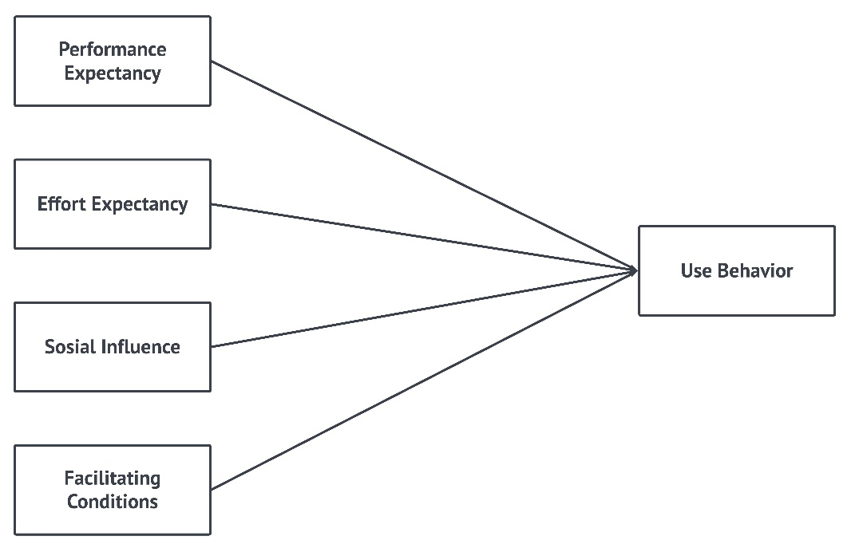

Gambar 2. 1 Konstruksi UTAUT

Metode *Unified Theory of Acceptance and Use of Technology* UTAUT) digunakan untuk menjelaskan perilaku pengguna dalam mengadopsi dan menggunakan teknologi informasi dan komunikasi (TIK) dalam berbagai konteks. UTAUT merupakan salah satu model yang dikembangkan oleh Venkatesh, dkk sebagai model penerimaan suatu teknologi. UTAUT tersusun dari empat konstruk yang memiliki pengaruh signifikan terhadap penggunaan teknologi, yaitu: *Performance Expectancy* (PE), *Effort Expectancy* (EE), *Social Influence* (SI) dan *Facilitating Conditions* (FC) (Arde et al., 2021)

1. *Performance Expectancy* (PE) adalah parameter untuk mengukur tingkat kepercayaan sejauh mana seorang individu percaya bahwa menggunakan sistem dapat membantu dalam mencapai kinerja pada pekerjaan atau kegiatan tertentu.
2. *Effort Expectancy* (EE) adalah tingkatan upaya setiap individu dalam penggunaan sebuah sistem untuk mendukung melakukan pekerjaannya (tingkat kemudahan terkait dengan penggunaan sistem).
3. *Social Influence* (SI) merupakan tingkat dimana seseorang menganggap penting untuk orang lain meyakinkan dirinya dalam menggunakan sistem baru (sejauh mana persepsi seseorang bahwa pihak lain percaya bahwa sebaiknya menggunakan sistem/teknologi)
4. *Facilitating Conditions* (FC) adalah tingkat keyakinan seseorang bahwa infrastruktur perusahaan dan teknis tersedia untuk mendukung penggunaan sistem (sejauh mana seorang individu percaya bahwa infrastruktur teknis dan organisasi tersedia untuk mendukung penggunaan sistem/teknologi).
5. *Use Behaviour* adalah bukti akhir dari penerimaan seseorang terhadap sebuah teknologi yang ditunjukkan pada bagaimana perilaku yang dilakukan individu ketika menggunakan sistem.
6. **Uji Normalitas Residual**

Uji Normalitas Residual digunakan untuk memeriksa apakah residual (kesalahan prediksi) dari model regresi terdistribusi secara normal. Beberapa metode umum untuk melakukan uji normalitas residual termasuk uji statistik dan visualisasi. Cara untuk melihat data terdistribusi normal atau tidak yaitu dengan metode Kolmogorov Smirnov dimana membandingkan distribusi residual dengan distribusi normal. (Mardiatmoko, 2020). Kriteria pengujian Kolmogorov Smirnov adalah sebagai berikut:

1. Jika nilai Signifikansi (Asym Sig 2 tailed) > 0,05, maka data berdistribusi normal.
2. Jika nilai Signifikansi (Asym Sig 2 tailed < 0,05, maka data tidak berdistribusi normal

$D= \begin{matrix}sup \\ x\end{matrix}\left|F_{n}\left(x\right)-F\left(x\right)\right|$-------------------------------(2. 6)

sup*x*​ adalah supremum dari nilai absolut perbedaan antara fungsi distribusi empiris 𝐹𝑛(𝑥)*Fn*​(*x*) dari residual dan fungsi distribusi kumulatif 𝐹(𝑥)*F*(*x*) dari distribusi normal.

1. **Uji Multikolinieritas**

Multikolinearitas merupakan keadaan dimana terjadi hubungan linear yang sempurna atau mendekati antar variabel independen dalam model regresi. Suatu model regresi dikatakan mengalami multikolinearitas jika ada fungsi linear yang sempurna pada beberapa atau semua independen variabel dalam fungsi linear. Gejala adanya multikoliniearitas antara lain dengan melihat nilai Variance Inflation Factor (VIF) dan Tolerance nya. Jika nilai VIF < 10 dan Tolerance > 0,1 maka dinyatakan tidak terjadi multikolinearitas (Mardiatmoko, 2020). Adapun rumus uji multikolinieritas yaitu:

${VIF}_{i}=\frac{1}{1-R_{i}^{2}}$-----------------------------(2. 7)

Keterangan:

* *VIFi*​ adalah Variance Inflation Factor untuk variabel independen ke-i.
* *𝑅𝑖2​* adalah koefisien determinasi dari regresi variabel independen ke-i terhadap semua variabel independen lainnya

1. **Uji Heterokedastisitas**

Heteroskedastisitas merupakan keadaan dimana terjadi ketidaksamaan varian dari residual untuk semua pengamatan pada model regresi. Cara pengujiannya dengan metode Glejser maupun dengan melihat grafik scatterplot. Untuk metode Glejser dapat dilakukan dengan meregresikan variable-variabel bebas terhadap nilai absolute residual. Residual adalah selisih antara nilai variabel Y dengan nilai variabel Y yang diprediksi, dan absolut adalah nilai mutlaknya (nilai positif semua). Jika nilai signifikansi antara variabel independen dengan absolut residual > 0,05 maka tidak terjadi heteroskedastisitas. Sedangkan untuk metode grafik scatterplot konsepnya melihat nilai predict dengan nilai residual dengan dasar pengambilan keputusan yang bebas dari gejala heterokedastisitas adalah sebagai berikut:

* Titik-titik data penyebar berada diatas dan dibawah atau disekitar angka 0
* Titik-titik tidak mengumpul hanya diatas atau dibawah saja
* Penyebaran titik-titik data tidak boleh membentuk pola bergelombang melebar kemudian menyempit dan melebar kembali
* Titik-titik data tidak berpola

1. **Uji Autokorelasi**

Uji Autokorelasi adalah sebuah analisis statistik yang dilakukan untuk mengetahui adakah korelasi variabel yang ada di dalam model prediksi dengan perubahan waktu. Oleh karena itu, apabila asumsi autokorelasi terjadi pada sebuah model prediksi, maka nilai disturbance tidak lagi berpasangan secara bebas, melainkan berpasangan secara autokorelasi. Uji autokorelasi dapat dideteksi dengan berbagai metode salah satunya Durbin Watson. akan menghasilkan nilai Durbin Watson (DW) yang nantinya akan dibandingkan dengan dua nilai Durbin Watson Tabel, yaitu Durbin Upper (DU) dan Durbin Lower DL). Adapun rumus durbin watson adalah sebagai berikut:

$DW= \frac{∑(e-e-1)^{2}}{∑(e)^{2}}$-----------------------------(2. 8)

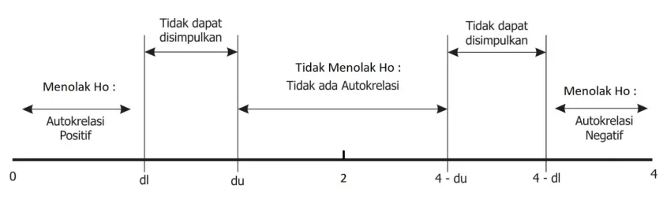

Gambar 2. 2 Grafik Autokorelasi

1. **Kategori penerimaan**

Untuk menentukan kategori penilaian membutuhkan nilai rata-rata dan nilai standar deviasi. Nilai rata-rata dan standar deviasi berperan penting sebagai dasar analisis statistik. Nilai rata-rata (M) adalah jumlah seluruh nilai yang tercatat dibagi dengan jumlah total nilai. Sedangkan standar deviasi (SD) digunakan untuk mengukur penyebaran sekumpulan nilai. Berikut rumus untuk menentukan kategori penerimaan:

$M-1SD$---------------------------------------(2. 9)

$M+1SD$-------------------------------------(2. 10)

*Rendah = X < M - 1SD*

*Sedang = M - 1SD ≤ X < M + 1 SD*

*Tinggi = M + 1 SD ≤ X*

1. **Hipotesis Penelitian**

Hipotesis adalah jawaban sementara yang pada sebuah masalah dimana masih harus dibuktikan kebenarannya melalui studi literatur yang telah dikumpulkan selama penelitian berlangsung (Arde et al., 2021).

Berikut hipotesis penelitian yang dikembangkan berdasarkan konstruksi UTAUT:

H1 : Variabel Ekspektasi kinerja (*performance expectancy*) berpengaruh terhadap perilaku pengguna (*use behavior*) untuk menggunakan SIPUTRI

H2 : Variabel Ekspektasi usaha (*effort expectancy*) berpengaruh terhadap perilaku pengguna (*use behavioral*) untuk menggunakan SIPUTRI

H3 : Variabel Pengaruh sosial (*social influence*) berpengaruh terhadap perilaku pengguna (*use behavior*) untuk menggunakan SIPUTRI

H4 : Variabel Kondisi pemfasilitasan (*facilitating conditions*) berpengaruh terhadap kebiasaan pengguna (*use behavior*) dalam menggunakan SIPUTRI

1. **Skala *Likert***

Menurut Bahrun, Alifah, & Mulyono (2018) dalam Pranatawijaya dkk (2019) skala *Likert* merupakan skala pengukuran persepsi, sikap atau pendapat seseorang atau kelompok mengenai sebuah peristiwa atau fenomena sosial. Skala *Likert* memiliki pertanyaan lebih dari 2 yang memiliki skor atau nilai yang mewakili sebuah bentuk pertanyaan (Pranatawijaya et al., 2019).

1. **Populasi**

Menurut Suriani dkk (2023), populasi adalah keseluruhan objek atau subjek penelitian yang memiliki karakteristik tertentu untuk diteliti dan diambil kesimpulan. (Suriani & Jailani, 2023).

1. **Sampel**

Sampel adalah bagian dari jumlah dan karakteristik yang dimiliki oleh populasi. Sampel yaitu sejumlah individu yang dipilih dari populasi dan merupakan bagian yang mewakili keseluruhan anggota populasi (Suriani & Jailani, 2023).

1. **Teknik Sampling**

Teknik Sampling yang digunakan yaitu *Simple Random Sampling*. *Simple Random Sampling* adalah cara pengambilan sampel dengan memberikan suatu nomor yang berbeda kepada setiap anggota populasi, kemudian memilih sampel dengan menggunakan angka-angka random (Suriani & Jailani, 2023). Untuk menentukan jumlah responden, peneliti menggunakan rumus Slovin yaitu dari total populasi akan diambil beberapa sampel dengan toleransi kesalahan sebesar 10% dan dijelaskan dengan rumus berikut:

$n=\frac{Ν}{1+Νe^{2}}$-------------------------------------(2. 11)

Keterangan:

n = ukuran sampel

N = ukuran populasi atau jumlah total elemen

e = tingkat kesalahan (margin of error) sebesar 10%

1. **Website**

*Website* merupakan sistem informasi guna mendukung interaksi pengguna *internet* mel7alui antarmuka yang berjalan di *browser* seperti *Firefox, Google Chrome, dan Microsoft edge*. *Website* berupa kumpulan halaman yang berbentuk statis dan dinamis yang digunakan untuk menampilkan informasi seperti gambar, animasi, suara, teks, atau keduanya yang terhubung melalui jaringan internet (Rizki & Op, 2021)

1. **Python**

*Python* adalah bahasa pemrograman yang sering digunakan karena memiliki *library* yang banyak untuk kepentingan pendidikan dan edukasi sehingga membantu untuk menganalisis data secara cepat dan tepat. Banyak peneliti menggunakan *python* sebagai *machine learning* atau kecerdasan buatan (Pamungkas et al., 2020).

1. ***State of The Art***

Pada penelitian ini mendapatkan acuan referensi pengetahuan dari beberapa penelitian terdahulu yang berkaitan dengan penelitian yang dilakukan oleh penulis. Berikut penelitian terdahulu yang menjadi referensi penulis:

Tabel 2. 1 State of The Art

|  |  |  |  |  |  |
| --- | --- | --- | --- | --- | --- |
| **No** | **Judul Penelitian** | **Penulis** | **Tahun** | **Metode** | **Hasil** |
| 1 | Analisis Tingkat Penerimaan Sistem E-Learning Menggunakan Blog Gratis Sebagai Alternatif Media Pembelajaran Pada Guru | Faizatul Amalia, Adam Hendra Brata, Rizki Tri Sulistyo, Andre Diofanu | 2018 | Unified Theory of Acceptance and Use of Technology (UTAUT) | Hasil dari pengujian penerimaan penggunaan  sistem e-learning menggunakan blog gratis sebagai alternatif media pembelajaran pada guru didapatkan (1) Blogspot sebesar 63%, *wordpress* sebesar 18.5%, Edmodo sebesar 17.4% dan lainnya sebesar 1.1%; (2) hasil dari implementasi kuesioner yang menggunakan metode UTAUT menghasilkan effort expectancy sebesar 94.02%, performance expectancy sebesar 89.50%, social influence sebesar 88.04%, supporting facilities sebesar 86.04%, use behaviour sebesar 85.71% dan behavioural intention sebesar 84.39%. Sehingga dapat disimpulkan bahwa penggunaan blog memang membantu guru dalam melaksanakan pekerjaannya. |
| 2 | Peran Interaktivitas Dalam Penggunaan E-Learning: Perluasan Model Utaut | Yuni Marlina Saragih, Erwin Setiawan Panjaitan, Roni Yunis | 2023 | Unified Theory of Acceptance and Use of Technology (UTAUT) | Dari hasil penelitian dapat disimpulkan bahwa ekspektasi kinerja, pengaruh sosial, ekspektasi usaha, interaktivitas berpengaruh positif terhadap minat pemanfaatan, dan minat pemanfaatan berpengaruh positif terhadap minat penggunaan sistem Microsoft Teams. Sedangkan kondisi fasilitas tidak berpengaruh terhadap minat penggunaan Microsoft Teams. |
| 3 | Analisis Perilaku Pelanggan Pada Aplikasi Pemesanan Makanan Mobile Menggunakan Model UTAUT (Studi Kasus: Aplikasi Gofood) | Berlian Maulidya Izzati | 2020 | Unified Theory of Acceptance and Use of Technology (UTAUT) | Hasil penelitian tersebut ada dua evaluasi yang dilakukan, yang pertama adalah pengukuran model, dan yang kedua adalah pengukuran hubungan antar variabel. Pada pengukuran antar variabel ditemukan faktor yang positif dan signifikan mempengaruhi niat pengguna menggunakan aplikasi GoFood yaitu variabel Society Influence dan Perceived Control (Maulidya Izzati, 2020). |
| 4 | Aplikasi Model Unified Theory of Acceptance and Use of Technology (UTAUT) untuk Memahami Persepsi Pasien dalam Menggunakan Aplikasi Mobile Rumah Sakit. | Badra Al Aufa, Intan Syaffira Renindra, Julianti Siannita Putri, Mochamad Iqbal Nurmansyah | 2020 | Unified Theory of Acceptance and Use of Technology (UTAUT) | Hasil penelitian mayoritas responden berusia 26--45 tahun dengan persentase 70,9% (N=105). Berdasarkan jenis kelamin responden, mayoritas responden adalah perempuan dengan persentase 78,4% (N=116). Pekerjaan responden mayoritas adalah ibu rumah tangga dengan persentase 33,8% (N=50) (Al Aufa et al., 2020) |
| 5 | Penilaian Faktor Penerimaan Teknologi Blended learning di PTIIK Universitas Brawijaya dengan Metode Unified Theory of Acceptance and Use of Technology (UTAUT) | Fajar Pradana, Aditya Rachmadi, Fitra A. Bachtiar | 2015 | Unified Theory of Acceptance and Use of Technology (UTAUT) | Hasil analisis empiris yang dilakukan terdapat delapan faktor yang berpengaruh terhadap penerimaan teknologi pada PTIIK-UB. Proses belajar mengajar. Serta, E-learning tidak terintegrasi dengan sistem yang ada di PTIIK UB seperti SIAM dan SIADO. Hal ini menyebabkan motivasi dalam menggunakan *e-learning* menurun |
| 6 | Analisis Penerimaan Sistem Informasi Pencatatan dan Pelaporan Kasus COVID-19 (Aplikasi Silacak Versi 1.2.5) Menggunakan Technology Acceptance Model (TAM) di UPT Puskesmas Cipadung Kota Bandung | Nurfatia Negari, Tris Eryando | 2021 | Technology Acceptance Model (TAM) | Penerimaan pengguna pada aplikasi Silacak versi 1.2.5 sudah cukup baik. Hal tersebut terlihat dari banyaknya indikator yang telah terpenuhi, jika dibandingkan dengan indikator yang belum terpenuhi. |
| 7 | Penerapan Metode UTAUT (Unified Theory Of Acceptance And Use Of Technology) Dalam Memahami Penerimaan Dan Penggunaan Website Kkn Lppm Unisi | Dwi Yuli Prasetyo | 2017 | UTAUT (Unified Theory Of Acceptance And Use Of Technology) | Hasil pengujian Website KKN LPPM UNISI menunjukkan nilai 64,795479% oleh variabel BIUS sedangkan sebanyak 35,204521% dijelaskan oleh variabel laten PE, EE, SI dan FC. Dalam hal ini menunjukkan bahwa dengan adanya Website KKN LPPM UNISI sangat membantu mahasiswa UNISI dalam menjalankan Kuliah Kerja Nyata (KKN) di lingkungan Universitas Islam Indragiri. |

# BAB 3. METODE PENELITIAN

1. **Waktu dan Tempat Penelitian**

Penyusunan Penelitian yang berjudul “Analisis Tingkat Penerimaan Sistem Perpustakaan Elektronik (SIPUTRI POLIJE) Menggunakan Metode UTAUT” dilaksanakan sejak bulan Juni 2023 hingga selesai. Adapun tempat penelitian di Unit Penunjang Akademik (UPA) Perpustakaan Politeknik Negeri Jember.

1. **Alat dan Bahan**

Adapun alat yang digunakan untuk melakukan penelitian diantaranya:

1. Alat
2. Perangkat Keras
3. Laptop Lenovo dengan Prosesor AMD Ryzen 5 4000
4. Perangkat Lunak
5. *Browser Google Chrome*
6. *Microsoft Office*
7. *Mendeley Desktop*
8. *Visual Studio Code*
9. Bahan

Bahan yang digunakan pada penelitian ini adalah data yang diperoleh dari Perpustakaan Politeknik Negeri Jember dan data kuesioner berbasis *web* yang disebarkan kepada mahasiswa. Sebelum memperoleh data, penulis melakukan observasi dan wawancara secara langsung kepada Kepala Perpustakaan dan admin staff. Data yang didapatkan berasal dari survey sebelumnya yang dilakukan oleh pihak terkait pada saat *launching* aplikasi SIPUTRI. Data yang telah didapat dari Perpustakaan POLIJE berupa *format csv* atau format lain yang mendukung.

1. **Tahapan Penelitian**

Pada tahap ini akan menjelaskan langkah alur dari kegiatan penelitian yang dilakukan oleh penulis, dapat dilihat pada Gambar 3.1

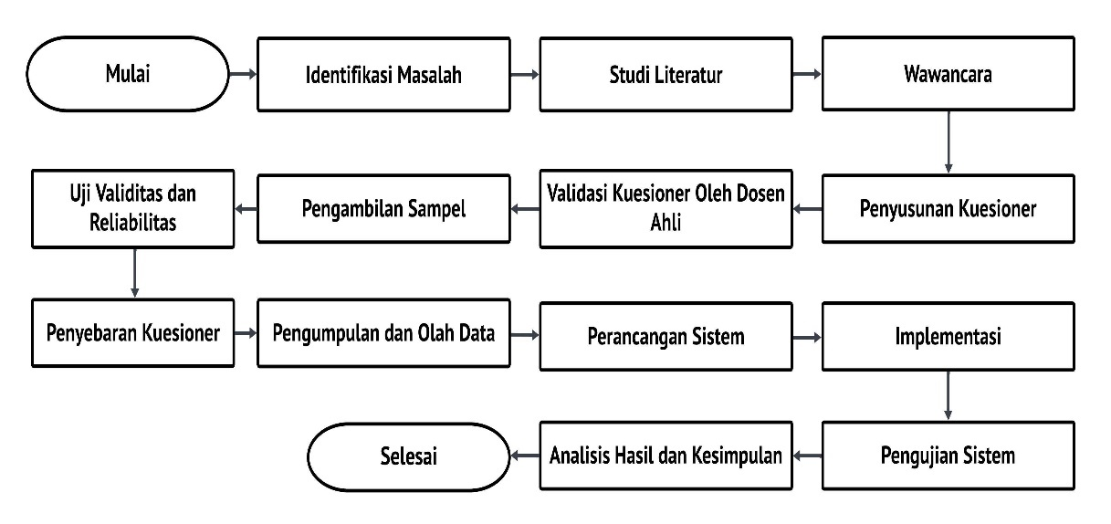

Gambar 3. 1 Blok Diagram Tahapan Penelitian

1. Identifikasi Masalah

Pada tahap penelitian ini penulis mengidentifikasi permasalahan pada aplikasi Sistem Perpustakaan Elektronik (SIPUTRI) yang diluncurkan pada tahun 2022. Adapun kendala yang dihadapi yaitu belum optimalnya penggunaan aplikasi tersebut di kalangan mahasiswa, sehingga penulis melakukan penelitian untuk melihat tingkat penerimaan aplikasi SIPUTRI.

1. Studi Literatur

Pada tahapan ini, peneliti melakukan studi literatur dengan mencari jurnal, buku, maupun literasi lain yang mendukung pengetahuan dan relevan dengan penelitian ini. Peneliti mencari jurnal mengenai topik analisis penerimaan menggunakan metode *Unified Theory of Acceptance and Use* *of Technology* (UTAUT). Peneliti juga mencari literatur terkait regresi linier untuk menguji hipotesa yang berfungsi untuk menyimpulkan hasil analisis tingkat penerimaan aplikasi SIPUTRI.

1. Wawancara

Tahap berikutnya, peneliti melakukan wawancara kepada Kepala dan staff admin Perpustakaan UPT Politeknik Negeri Jember terkait aplikasi SIPUTRI. Wawancara adalah proses atau kegiatan memperoleh informasi melalui tanya jawab langsung kepada narasumber yang bersangkutan. Informasi yang didapat yaitu berupa data penggunaan terakhir aplikasi SIPUTRI.

1. Penyusunan Kuesioner

Dalam penelitian ini, instrumen yang digunakan adalah kuesioner. Tahap ini peneliti mulai menyusun pertanyaan untuk dijadikan sebuah kuesioner. Penyajian kuesioner pada penelitian ini disebarkan secara manual (menggunakan kertas) untuk memperoleh sampling dan digital (menggunakan platform online atau google form) untuk memperoleh data uji. Pembuatan kuesioner ini berdasarkan kisi-kisi sesuai beberapa literatur yang ada.

1. Kisi-kisi instrumen

Pada instrumen penelitian yang akan dibagikan kepada mahasiswa, peneliti menggunakan skala *likert* sebagai pengukuran. Dalam pengukuran skala *likert* terdapat preferensi jawaban yang meliputi Sangat Tidak Setuju=1, Tidak Setuju=2, Netral atau Ragu-Ragu=3, Setuju=4, dan Sangat Setuju=5. Kisi-kisi instrumen yang digunakan berdasarkan referensi beberapa jurnal yang relevan.

1. Pembuatan Item Pertanyaan

Pembuatan item pertanyaan untuk kuesioner disesuaikan pada kisi-kisi instrumen yang dibuat. Kuesioner mencakup form identitas diri guna memastikan bahwa kuesioner diisi oleh mahasiswa.

1. Validasi Kuesioner Oleh Dosen Ahli

Tahap berikutnya penulis melakukan validasi setiap pertanyaan pada kuesioner yang dibuat kepada dosen ahli Politeknik Negeri Jember atau pihak terkait guna memastikan bahwa pertanyaan kuesioner valid dan memiliki susunan kalimat dan pemilihan kata yang benar.

1. Pengambilan Sampel

Pengambilan Sampel ini dilakukan setelah kuesioner divalidasi oleh dosen ahli. Kemudian kuesioner disebarkan kepada sampel yang sudah ditetapkan. Pengambilan sampel bertujuan untuk mengetahui apakah item pertanyaan telah valid dan reliabel. Peneliti mendatangi mahasiswa di beberapa jurusan dan prodi secara acak dan memberikan lembar kuesioner untuk diisi kemudian dikumpulkan.

1. Pengujian Kuesioner

Pada tahap ini, hasil sampel yang telah terkumpul akan dilakukan uji instrumen yang meliputi uji validitas dan reliabilitas. Uji instrumen dilakukan untuk melihat seberapa valid dan reliabel kuesioner yang telah dibuat dapat disebarkan. Adapun uji instrumen sebagai berikut:

* + - * 1. Uji Validitas

Uji validitas dilakukan untuk menguji sejauh mana setiap pertanyaan kuesioner tersebut valid. Uji validitas untuk kuesioner diperlukan karena memiliki peran yang penting dalam memastikan bahwa kuesioner yang digunakan dalam penelitian memiliki kualitas yang baik dan dapat mengukur dengan akurat konsep atau variabel yang diinginkan. Suatu item dapat dikatakan valid apabila mempunyai nilai *pearson correlation* > terhadap nilai r tabel (Darma, 2021).

* + - * 1. Uji Reliabilitas

Uji Reliabilitas (keandalan) digunakan untuk mengukur sejauh mana suatu instrumen pengukuran atau kuesioner dapat menghasilkan hasil yang konsisten dan dapat diandalkan. Untuk mengukur reliabilitas, pengujian *Cronbach Alpha* (CA) dapat digunakan sebagai kriteria. Jika *nilai Cronbach Alpha* > 0,60, maka dapat dikatakan bahwa reliabilitas setiap pertanyaan terpenuhi (Anggraini, 2018). Uji reliabilitas dilakukan ketika item pertanyaan sudah melalui uji validitas dan dikatakan valid.

1. Penyebaran Kuesioner

Tahap selanjutnya, peneliti melakukan sebar kuesioner setelah instrumen dikatakan valid dan reliabel. Kuesioner disebarkan kepada responden sesuai hasil perhitungan menggunakan rumus Slovin secara online melalui *google form*.

1. Pengumpulan Data dan Olah Data

Pada tahap ini peneliti melakukan pengumpulan data dari *google form*. Data yang diperoleh merupakan data berformat csv. Data tersebut digunakan peneliti untuk diolah hingga mendapatkan hasil analisis. Data yang disimpan dalam format csv diolah menggunakan vscode dan python dengan library statistik seperti statsmodels. Pengolahan data ini harus dilakukan sebelum melakukan analisis regresi linier berganda. Olah data yang dilakukan penulis meliputi:

1. Normalitas Residual
2. Uji Multikolinieritas
3. Uji Heterokedastisitas
4. Uji Autokorelasi
5. Perancangan Sistem

Pada proses ini penulis melanjutkan tahap penelitian yaitu perancangan sistem. penulis akan membuat sebuah rancangan alur aplikasi untuk menganalisis tingkat penerimaan aplikasi SIPUTRI POLIJE. Adapun gambaran alur perancangan dalam penelitian ini adalah sebagai berikut:

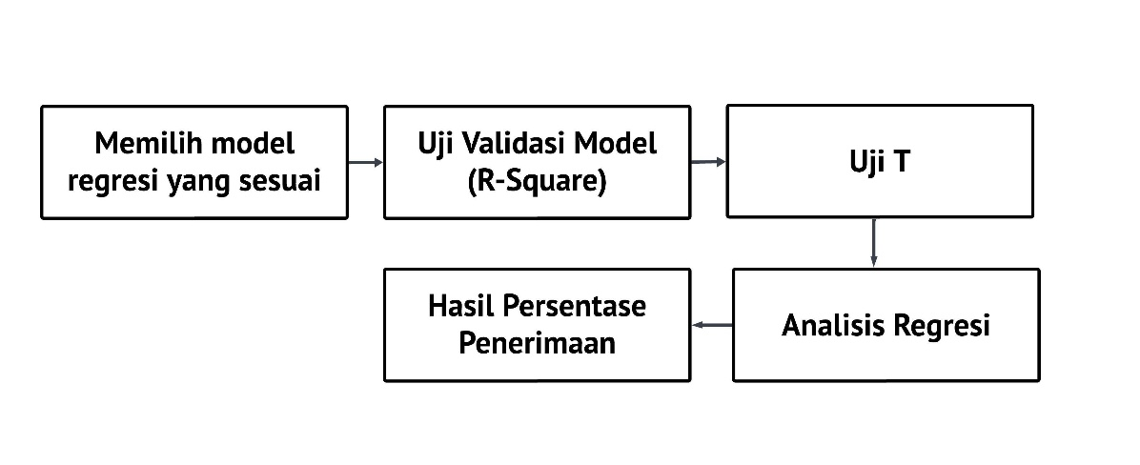

Gambar 3. 2 Alur perancangan sistem

1. Model Regresi (Proses Regresi)

Pada bagian ini, penulis melakukan proses regresi untuk membantu memahami hubungan antara variabel, membuat prediksi yang akurat terkait hasil yang didapat, serta memungkinkan penulis untuk mengambil keputusan yang didasarkan pada bukti statistik.

1. Pengujian Model (R-square)

Pengujian Model dilakukan penulis untuk mengukur seberapa baik model regresi linier sesuai dengan data yang diamati. Uji model yang digunakan oleh penulis yaitu menggunakan r-square (koefisien determinasi).

1. Uji T atau Analisis Signifikan

Dalam penelitian ini, Uji t digunakan untuk menguji apakah setiap variabel independen secara sendiri-sendiri atau parsial berpengaruh terhadap variabel dependen. Dengan kriteria pengambilan keputusan hipotesis jika nilai thitung lebih dari ttabel. Sedangkan jika nilai thitung kurang dari ttabel, maka setiap variabel independen secara individu tidak berpengaruh terhadap variabel dependen (Fairuzsyifa et al., 2022).

1. Regresi Linier Berganda

Selanjutnya dilakukan pencarian nilai regresi linier berganda. Nilai regresi linier dapat digunakan sebagai alat ukur hipotesa yang telah dibuat oleh penulis.

1. Hasil Persentase Penerimaan

Kemudian, perhitungan persentase penerimaan dapat dilakukan. Hasil daripada persentase penerimaan meliputi nilai kategori dari aplikasi SIPUTRI itu sendiri.

Pada penelitian ini sistem hanya memiliki 2 fitur yang meliputi input data dan menampilkan hasil perhitungan. Adapun fitur tersebut akan diilustrasikan dalam bentuk diagram *usecase*. Diagram *usecase* akan dibahas lebih lanjut pada bab berikutnya.

1. Implementasi

Pada tahap penelitian ini, penulis memasukkan hasil kuesioner yang berbentuk csv ke dalam sistem berbasis *web*. Berikutnya, sistem akan menampilkan hasil yang diperoleh dari perhitungan-perhitungan metode UTAUT. Hasil dari proses ini berupa nilai dari masing-masing uji yang dilakukan hingga hasil persentase penerimaan aplikasi SIPUTRI yang meliputi kategori nilai untuk diterima tidaknya aplikasi SIPUTRI. Bagian ini juga berisi implementasi masing-masing perhitungan dalam bentuk kode program.

1. Pengujian Sistem

Pada tahapan ini peneliti melakukan pengujian sistem untuk menguji fungsionalitas fitur yang ada. Peneliti menggunakan *blackbox* *testing* sebagai metode pengujian sistem. Pengujian ini dilakukan untuk memastikan metode UTAUT bekerja dengan optimal dan fitur-fitur lainnya bekerja sesuai yang diharapkan.

1. Analisis Hasil dan Kesimpulan

Pada tahap ini peneliti memberikan kesimpulan berdasarkan hasil penelitian yang telah dilakukan terkait tingkat penerimaan aplikasi SIPUTRI di kalangan pengguna. Bagian ini juga berisi simpulan dari hipotesis yang telah dibuat.

# BAB 4. HASIL DAN PEMBAHASAN

1. **Identifikasi Masalah**

Masalah utama yang diidentifikasi adalah belum optimalnya penggunaan aplikasi SIPUTRI di kalangan mahasiswa. Analisis tingkat penerimaan terhadap aplikasi SIPUTRI juga akan membantu dalam memahami faktor-faktor apa yang sebenarnya mempengaruhi penggunaan aplikasi tersebut di kalangan mahasiswa serta saran seperti apa yang digunakan kedepannya untuk dapat meningkatkan penggunaan aplikasi SIPUTRI di kalangan mahasiswa Politeknik Negeri Jember.

1. **Studi Literatur**

Studi literatur yang dilakukan oleh penulis yaitu membaca literatur seperti jurnal-jurnal yang memiliki topik yang sama dengan penelitian penulis. Referensi yang didapatkan penulis tidak hanya melalui jurnal nasional, penulis juga membaca referensi jurnal internasional untuk mendapatkan informasi yang dibutuhkan. Selain itu, penulis juga membaca jurnal rujukan peneliti sebelumnya dengan metode yang serupa. Penulis juga melakukan review pada jurnal peneliti terdahulu untuk mendapatkan informasi seputar metode UTAUT. Selain itu, bagian ini juga mencari referensi untuk mengimplementasikan metode UTAUT kedalam bahasa pemrograman python dan html.

1. **Wawancara**

Pada tahap ini, penulis melakukan wawancara kepada Alwan Abdurahman, SH., MM selaku kepala perpustakaan POLIJE dan Sri Supriatiningsih selaku admin perpustakaan. Dari wawancara tersebut, penulis mendapatkan sejumlah informasi yang berupa data berformat csv yang berisi penggunaan aplikasi yang meliputi data jumlah pengguna aplikasi siputri, serta data peminjaman pengembalian *e-book*.

1. **Penyusunan Kuesioner**

Penyusunan kuesioner berdasarkan metode UTAUT. Adapun kisi-kisi pada instrumen pertanyaan dibedakan berdasarkan variabel pada metode yang digunakan seperti pada Tabel 4.1 dan Tabel 4.2 menunjukkan pembuatan kuesioner dibawah ini:

1. Kisi-kisi instrumen

Tabel 4. 1 Kisi-kisi pembuatan kuesioner

|  |  |  |  |  |
| --- | --- | --- | --- | --- |
| **Metode** | **Variabel** | **Indikator** | **Definisi** | **Kriteria Penilaian** |
| UTAUT (*Unified Theory of Acceptance and Use of Technology*) | Ekspektasi Kinerja (Performance Expectancy/PE) | Ekspektasi Kinerja secara keseluruhan (*Overall Performance Expectancy*) | Sejauh mana seorang individu percaya bahwa menggunakan sistem dapat membantu dalam mencapai kinerja pada pekerjaan atau kegiatan tertentu | 1 : Sangat Tidak Setuju  2 : Tidak Setuju  3 : Netral atau Ragu-Ragu  4 : Setuju  5 : Sangat Setuju |
| Persepsi Kebermanfaatan (*Utilization of Perception*) | Persepsi bahwa suatu teknologi yang digunakan pengguna memiliki manfaat |
| Meningkatkan Efektivitas (*Increasing Effectiveness*) | Persepsi oleh pengguna bahwa penggunaan teknologi dapat meningkatkan efektivitas |
| Produktifitas (*Productivity*) | Sejauh mana teknologi tertentu meningkatkan efisiensi dan efektivitas pengguna dalam melakukan tugas-tugas pengguna |
| Kemudahan Mendapat Informasi (*Ease Of Getting Information*) | Sejauh mana pengguna percaya ketika menggunakan teknologi dengan mudah mendapat informasi |
| Ekspektasi Usaha (*Effort Expectanc*y/EE) | Ekspektasi Usaha secara keseluruhan (*Overall Effort Expectancy*) | Upaya setiap individu dalam penggunaan sebuah sistem untuk mendukung melakukan pekerjaannya |
| Kemudahan Interaksi (*Ease of interaction*) | Persepsi bahwa teknologi yang mudah digunakan sebab faktor-faktor seperti fitur, antarmuka, dst. |
| Kemudahan Belajar (*Ease of Learning*) | Persepsi bahwa teknologi yang digunakan oleh pengguna mudah untuk dipelajari dan faktor teknologi tersebut mudah dipelajari |
| Pengaruh Sosial (*Social Influence/SI*) |  |  |
| Pengaruh atau Kontribusi Teman (*Co-worker Factor*) | Sejauh mana pengaruh rekan kerja atau rekan tim dalam lingkungan kerja memengaruhi persepsi seseorang terhadap teknologi dan kecenderungan untuk mengadopsinya |
| Dukungan dari orang-orang  berpengaruh (*Support from influential people*) | Persepsi bahwa dalam penggunaan teknologi tidak lepas dari dukungan dari orang berpengaruh misalnya dosen dan lainnya |
| Bantuan dalam Penggunaan (*Assistance in Use*) | Persepsi bahwa dalam menggunakan teknologi terdapat bantuan untuk menggunakannya misalnya manual book dll |
| Kondisi yang Memfasilitasi (*Facilitating Conditions/FC*) | Kondisi yang Memfasilitasi (*Facilitating Conditions*) | Persepsi bahwa infrastruktur dan teknik mendukung dalam penggunaan teknologi |
| Device yang Memadai (*Compatible Devices*) | Persepsi bahwa teknologi yang digunakan dapat diakses melalui device pengguna |
| Perilaku Penggunaan (*Use Behaviou*r/UB) | Frekuensi Penggunaan (*Usage Frequency*) | Persepsi bahwa pengguna menggunakan teknologi dalam frekuensi waktu tertentu |

1. Pembuatan item pertanyaan

Tabel 4. 2 Item pertanyaan

|  |  |  |  |  |
| --- | --- | --- | --- | --- |
| **Variabel** | **Indikator** | **Kode Indikator** | | **Pernyataan** |
| Ekspektasi Kinerja (*Performance Expectancy*) | Persepsi Kebermanfaatan (*Utilization of Perception*) | | PE1 | 1. Saya merasa bahwa SIPUTRI membantu saya dalam  proses peminjaman *e-book*  secara *online* |
|  | Meningkatkan Efektivitas (*Increasing Effectiveness*) | | PE2 | 2. Saya menilai bahwa SIPUTRI meningkatkan efektivitas  dalam proses penelusuran  atau peminjaman *e-book*  secara *online* |
|  |  | | PE3 | 3. Saya merasa bahwa SIPUTRI efektif  untuk menemukan materi  yang dibutuhkan |
|  | Produktifitas (*Productivity*) | | PE4 | 4. Penggunaan SIPUTRI  meningkatkan produktivitas  saya terhadap studi,  penulisan ataupun  kebutuhan penelitian |
|  |  | | PE5 | 5. Dengan menggunakan  SIPUTRI, saya menghemat  waktu dalam proses pencarian dan akses buku ke perpustakaan |
|  | Kemudahan Mendapat Informasi (  *Ease Of Getting Information*) | | PE6 | 6. Saya dengan mudah dan  cepat mendapatkan  informasi berupa literatur (*e-book*) yang dibutuhkan  ketika menggunakan  SIPUTRI |
|  |  | | PE7 | 7. Dengan SIPUTRI, saya  mudah menemukan  sumber-sumber informasi  yang relevan |
|  |  | | PE8 | 8. SIPUTRI memberikan  jangkauan luas informasi berupa *e-book*  atau sumber bacaan untuk  saya |
| Ekspektasi Usaha (*Effort Expectanc*y) | Kemudahan Interaksi (*Ease of interaction*) | | EE1 | 9. SIPUTRI mudah  dioperasikan untuk mencari  dan mendapatkan  informasi/e-book yang saya  butuhkan |
|  |  | | EE2 | 10. Fitur-fitur yang tersedia  SIPUTRI memudahkan saya  berinteraksi menggunakan  aplikasi tersebut seperti  mengakses koleksi  perpustakaan |
|  |  | | EE3 | 11. Saya merasa antarmuka  sistem perpustakaan  elektronik ini dirancang  dengan baik untuk  mempermudah proses  interaksi saya dalam  mencari informasi |
|  | Kemudahan Belajar (*Ease of Learning*) | | EE4 | 12. Saya merasa mudah  mempelajari cara  menggunakan sistem  perpustakaan elektronik ini |
|  |  | | EE6 | 13. Saya merasa bahwa SIPUTRI memberikan panduan atau  instruksi yang jelas tentang  penggunaannya |
| Pengaruh Sosial (*Social Influence*) | Pengaruh atau Kontribusi Teman (*Co-worker Factor*) | | SI1 | 14. Teman-teman sesama mahasiswa Polije  turut menggunakan SIPUTRI |
|  | Dukungan dari orang-orang  berpengaruh (*Support from influential people*) | | SI2 | 15. Ketua jurusan dan Koordinator program studi   mendukung  mahasiswa untuk menggunakan SIPUTRI yang dapat memudahkan mahasiswa dalam mencari referensi pembelajaran |
|  | Bantuan dalam Penggunaan (*Assistance in Use*) | | SI3 | 16. SIPUTRI mempunyai manual book untuk mengarahkan mahasiswa menggunakan SIPUTRI dalam  mencari referensi pembelajaran |
|  |  | | FC2 | 17. Saya mendapat bantuan  dari technical support ketika kesulitan dalam  menggunakan SIPUTRI |
|  | Device yang Memadai (*Compatible Devices*) | | FC3 | 18. SIPUTRI dapat diakses dan digunakan dengan baik  pada perangkat seluler saya |
| Perilaku Penggunaan (*Use Behaviou*r) | Frekuensi Penggunaan (*Usage Frequency*) | | UB1 | 19. Saya sering menggunakan SIPUTRI untuk menghemat waktu daripada ke perpustakaan secara langsung |
|  |  | | UB2 | 20. Saya mengakses SIPUTRI lebih dari 5 kali dalam seminggu untuk  sekedar mencari atau  meminjam e-book |

1. **Validasi Kuesioner Oleh Dosen Ahli**

Validasi yang dilakukan oleh dosen ahli analisis data terlampir pada Lampiran 3 dengan hasil sebagai berikut:

1. Validator 1 yaitu Intan Sulistyaningrum Sakkinah, S.Pd., M.Eng selaku dosen di Jurusan Teknologi Informasi Kampus Nganjuk menyatakan bahwa pertanyaan pada kuesioner valid dan dapat digunakan dengan beberapa revisi berupa acuan jurnal pembuatan kuesioner, perbaikan kalimat pada beberapa pertanyaan yang memiliki susunan kalimat dan pemilihan kata yang kurang tepat. Lampiran ke 6 menunjukkan kegiatan atau hasil revisi kuesioner dengan validator 1.
2. Validator 2 yaitu Mukhamad Angga Gumilang, S. Pd., M. Eng selaku dosen di Jurusan Teknologi Informasi menyatakan bahwa pertanyaan kuesioner valid dan dapat digunakan dengan revisi berupa penjelasan pertanyaan dari beberapa indikator dinilai kurang sesuai, kurangnya petunjuk umum pengisian kuesioner dan pemangkasan beberapa item pertanyaan.
3. **Pengambilan Sampel**

Pada tahapan ini, kuesioner yang telah tervalidasi dosen ahli dapat disebarkan kepada sampling dari beberapa jurusan (kesehatan, teknik, teknik informasi, pertanian, peternakan) dan prodi (tif, trm, mik, ppk, produksi ternak). Jumlah sampel yang ditetapkan penulis sebanyak 30 sampel berdasarkan rekomendasi dari validator 1 Intan Sulistyaningrum Sakkinah, S.Pd., M.Eng.

1. **Pengujian Kuesioner**

Setelah melakukan pengambilan sampel selanjutnya melakukan pengujian (uji validitas dan reliabilitas) dengan jumlah sampling sebanyak 30 mahasiswa. Adapun rangkaian uji instrument sebagai berikut:

1. Uji Validitas

Uji validitas dilakukan untuk menguji sejauh mana setiap pertanyaan kuesioner tersebut valid. Uji validitas untuk kuesioner diperlukan karena memiliki peran yang penting dalam memastikan bahwa kuesioner yang digunakan dalam penelitian memiliki kualitas yang baik dan dapat mengukur dengan akurat konsep atau variabel yang diinginkan. Suatu item dapat dikatakan valid apabila mempunyai nilai *pearson correlation* lebih besar terhadap nilai r tabel (Darma, 2021). Penulis melakukan uji instrument menggunakan SPSS. Berikut tahapan uji validitas:

1. Membuat dataset baru
2. Memasukkan data sampling ke *variable view* dan *data view*

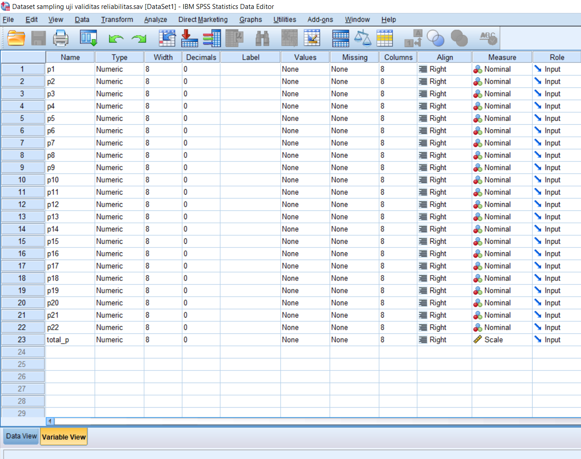

Gambar 4. 1 Memasukkan data ke variable view

Selanjutnya, penulis memasukkan variabel penelitian pada menu variable view. Variabel p1, p2, p3 dst menunjukan nama variabel untuk item pertanyaan sedangkan total_p merupakan variabel yang menampung jumlah dari skor tiap sampling responden. Sedangkan data skor dimasukkan pada menu data view dimana lebih cepat untuk menyalin data yang berjumlah banyak. Variable view mempunyai beberapa kolom yang mempunyai penjelasan dan fungsi yang dapat dilihat pada Tabel 4.3:

Tabel 4. 3 Penjelasan fungsi kolom variable view

|  |  |
| --- | --- |
| **Kolom** | **Penjelasan** |
| *Name* | Nama variabel |
| *Type* | Jenis variabel (numerik, tanggal, nominal, teks/string, dsb) |
| *Width* | Lebar kolom dalam tampilan *data view* secara otomatis / *default* biasanya berisi 8 karakter |
| *Decimals* | Jumlah digit di belakang koma |
| *Label* | Penjelasan lebih lanjut dari nama variabel, misalnya dalam nama variabel berisi RESID, kemudian labelnya diisikan dengan RESPONDENT IDENTITY |
| *Values* | Nilai variabel, misalnya 1=laki-laki, 0=perempuan |
| *Missing* | Perlakuan untuk nilai yang kosong |
| *Columns* | Lebar kolom |
| *Align* | Rata kiri, rata kanan, atau rata tengah |
| *Measure* | Ukuran variabel, yaitu skala, ordinal atau nominal |

1. Memilih korelasi bivariat untuk uji validitas

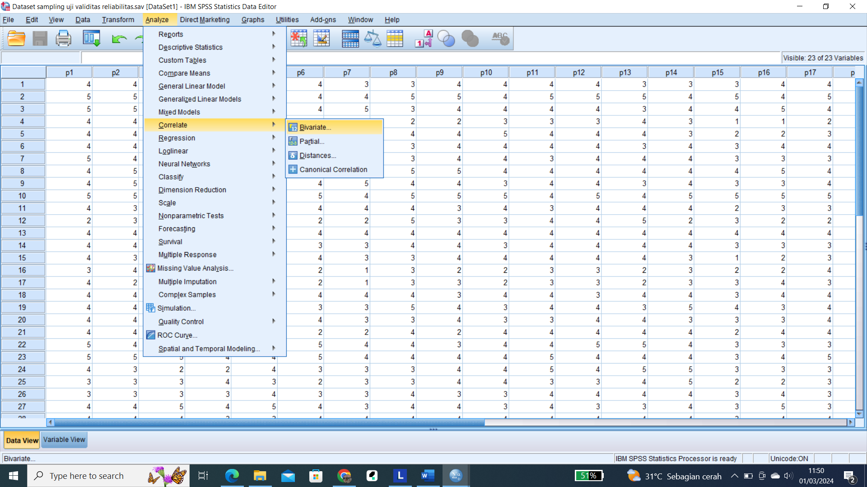

Gambar 4. 2 Memilih korelasi bivariat

Setelah data dimasukkan kedalam sel data view, berikutnya mencari rhitung untuk dibandingkan dengan rtabel dengan cara pilih menu analize lalu klik correlate dan pilih bivariate.

1. Memindahkan variabel

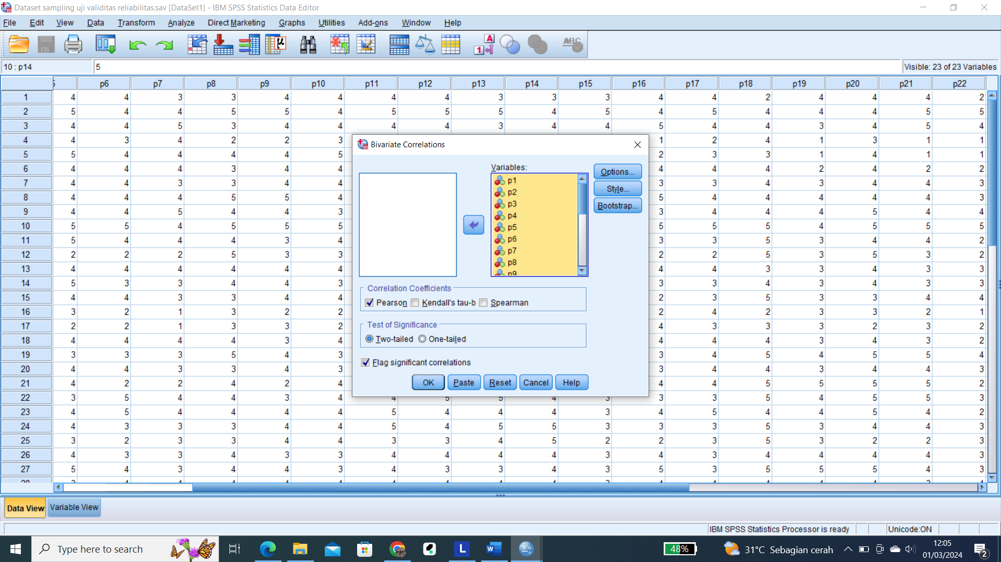

Gambar 4. 3 Memindahkan variabel

Kemudian pindahkan variabel dari kiri ke kanan, untuk koefisien korelasi centang bagian pearson dan uji signifikasi two tailed serta centang flag significant correlations lalu klik OK.

1. Mendapatkan output analisa korelasi bivariat

Setelah itu, output akan keluar dan menampilkan hasil uji validitas pada setiap item pertanyaan yang dimasukkan sebelumnya. Jika Nilai rhitung lebih besar dibandingkan dengan rtabel, maka dapat dilihat item pertanyaan yang diuji adalah valid. Berikut hasil output uji validitas dapat dilihat pada Tabel 4.4 dibawah ini:

Tabel 4. 4 Hasil uji validitas

|  |  |  |  |  |  |  |  |  |  |  |  |  |  |  |  |  |  |  |  |  |  |  |  |  |
| --- | --- | --- | --- | --- | --- | --- | --- | --- | --- | --- | --- | --- | --- | --- | --- | --- | --- | --- | --- | --- | --- | --- | --- | --- |
| **Correlations** | | | | | | | | | | | | | | | | | | | | | | | | |
|  | | **p1** | **p2** | **p3** | **p4** | **p5** | **p6** | **p7** | **p8** | **p9** | **p10** | **p11** | **p12** | **p13** | **p14** | **p15** | **p16** | **p17** | **p18** | **p19** | **p20** | **p21** | **p22** | **total_p** |
| **p1** | **Pearson Correlation** | 1 | .570** | .523** | .347 | .430* | .714** | .525** | .087 | .352 | .467** | .285 | .524** | .030 | .381* | .380* | .438* | .507** | .047 | .126 | .180 | .505** | .395* | .657** |
| **Sig. (2-tailed)** |  | .001 | .003 | .060 | .018 | .000 | .003 | .649 | .056 | .009 | .127 | .003 | .875 | .038 | .038 | .016 | .004 | .804 | .506 | .341 | .004 | .031 | .000 |
| **N** | 30 | 30 | 30 | 30 | 30 | 30 | 30 | 30 | 30 | 30 | 30 | 30 | 30 | 30 | 30 | 30 | 30 | 30 | 30 | 30 | 30 | 30 | 30 |
| **p2** | **Pearson Correlation** | .570** | 1 | .630** | .457* | .476** | .587** | .633** | .381* | .382* | .369* | .383* | .450* | .000 | .250 | .472** | .421* | .622** | -.104 | .237 | .422* | .340 | .332 | .695** |
| **Sig. (2-tailed)** | .001 |  | .000 | .011 | .008 | .001 | .000 | .038 | .037 | .045 | .037 | .013 | 1.000 | .182 | .008 | .021 | .000 | .586 | .207 | .020 | .066 | .073 | .000 |
| **N** | 30 | 30 | 30 | 30 | 30 | 30 | 30 | 30 | 30 | 30 | 30 | 30 | 30 | 30 | 30 | 30 | 30 | 30 | 30 | 30 | 30 | 30 | 30 |
| **p3** | **Pearson Correlation** | .523** | .630** | 1 | .654** | .523** | .755** | .567** | .255 | .468** | .528** | .239 | .288 | .117 | .174 | .233 | .257 | .339 | -.063 | .168 | .319 | .196 | .304 | .640** |
| **Sig. (2-tailed)** | .003 | .000 |  | .000 | .003 | .000 | .001 | .174 | .009 | .003 | .202 | .123 | .538 | .359 | .215 | .171 | .067 | .742 | .376 | .086 | .299 | .103 | .000 |
| **N** | 30 | 30 | 30 | 30 | 30 | 30 | 30 | 30 | 30 | 30 | 30 | 30 | 30 | 30 | 30 | 30 | 30 | 30 | 30 | 30 | 30 | 30 | 30 |
| **p4** | **Pearson Correlation** | .347 | .457* | .654** | 1 | .387* | .537** | .414* | .199 | .399* | .225 | .070 | .206 | .078 | .201 | .151 | .058 | .285 | .071 | .174 | .048 | .225 | .437* | .507** |
| **Sig. (2-tailed)** | .060 | .011 | .000 |  | .035 | .002 | .023 | .292 | .029 | .231 | .713 | .275 | .683 | .288 | .426 | .762 | .127 | .709 | .359 | .800 | .233 | .016 | .004 |
| **N** | 30 | 30 | 30 | 30 | 30 | 30 | 30 | 30 | 30 | 30 | 30 | 30 | 30 | 30 | 30 | 30 | 30 | 30 | 30 | 30 | 30 | 30 | 30 |
| **p5** | **Pearson Correlation** | .430* | .476** | .523** | .387* | 1 | .522** | .508** | .135 | .381* | .488** | .272 | .276 | .190 | .278 | .132 | .275 | .223 | .059 | .030 | .251 | .153 | .185 | .529** |
| **Sig. (2-tailed)** | .018 | .008 | .003 | .035 |  | .003 | .004 | .478 | .038 | .006 | .146 | .140 | .314 | .137 | .488 | .141 | .237 | .756 | .874 | .181 | .418 | .329 | .003 |
| **N** | 30 | 30 | 30 | 30 | 30 | 30 | 30 | 30 | 30 | 30 | 30 | 30 | 30 | 30 | 30 | 30 | 30 | 30 | 30 | 30 | 30 | 30 | 30 |
| **p6** | **Pearson Correlation** | .714** | .587** | .755** | .537** | .522** | 1 | .748** | .220 | .529** | .596** | .364* | .542** | .209 | .221 | .357 | .415* | .438* | .055 | .125 | .418* | .353 | .366* | .753** |
| **Sig. (2-tailed)** | .000 | .001 | .000 | .002 | .003 |  | .000 | .242 | .003 | .001 | .048 | .002 | .267 | .241 | .053 | .023 | .015 | .774 | .509 | .022 | .056 | .047 | .000 |
| **N** | 30 | 30 | 30 | 30 | 30 | 30 | 30 | 30 | 30 | 30 | 30 | 30 | 30 | 30 | 30 | 30 | 30 | 30 | 30 | 30 | 30 | 30 | 30 |
| **p7** | **Pearson Correlation** | .525** | .633** | .567** | .414* | .508** | .748** | 1 | .195 | .444* | .601** | .349 | .415* | .267 | .357 | .284 | .267 | .285 | .160 | -.077 | .300 | .166 | .372* | .650** |
| **Sig. (2-tailed)** | .003 | .000 | .001 | .023 | .004 | .000 |  | .303 | .014 | .000 | .059 | .023 | .154 | .053 | .128 | .154 | .127 | .398 | .685 | .107 | .381 | .043 | .000 |
| **N** | 30 | 30 | 30 | 30 | 30 | 30 | 30 | 30 | 30 | 30 | 30 | 30 | 30 | 30 | 30 | 30 | 30 | 30 | 30 | 30 | 30 | 30 | 30 |
| **p8** | **Pearson Correlation** | .087 | .381* | .255 | .199 | .135 | .220 | .195 | 1 | .320 | .241 | .465** | .558** | .255 | .245 | .591** | .395* | .354 | .284 | .464** | .516** | .473** | .407* | .600** |
| **Sig. (2-tailed)** | .649 | .038 | .174 | .292 | .478 | .242 | .303 |  | .084 | .200 | .010 | .001 | .175 | .192 | .001 | .031 | .055 | .128 | .010 | .004 | .008 | .026 | .000 |
| **N** | 30 | 30 | 30 | 30 | 30 | 30 | 30 | 30 | 30 | 30 | 30 | 30 | 30 | 30 | 30 | 30 | 30 | 30 | 30 | 30 | 30 | 30 | 30 |
| **p9** | **Pearson Correlation** | .352 | .382* | .468** | .399* | .381* | .529** | .444* | .320 | 1 | .463** | .426* | .393* | .204 | .389* | .633** | .427* | .426* | .102 | .202 | .207 | .272 | .667** | .680** |
| **Sig. (2-tailed)** | .056 | .037 | .009 | .029 | .038 | .003 | .014 | .084 |  | .010 | .019 | .032 | .280 | .033 | .000 | .019 | .019 | .593 | .285 | .272 | .146 | .000 | .000 |
| **N** | 30 | 30 | 30 | 30 | 30 | 30 | 30 | 30 | 30 | 30 | 30 | 30 | 30 | 30 | 30 | 30 | 30 | 30 | 30 | 30 | 30 | 30 | 30 |
| **p10** | **Pearson Correlation** | .467** | .369* | .528** | .225 | .488** | .596** | .601** | .241 | .463** | 1 | .396* | .526** | .480** | .370* | .192 | .249 | .292 | .230 | -.035 | .234 | .181 | .246 | .601** |
| **Sig. (2-tailed)** | .009 | .045 | .003 | .231 | .006 | .001 | .000 | .200 | .010 |  | .030 | .003 | .007 | .044 | .310 | .185 | .117 | .222 | .854 | .214 | .338 | .191 | .000 |
| **N** | 30 | 30 | 30 | 30 | 30 | 30 | 30 | 30 | 30 | 30 | 30 | 30 | 30 | 30 | 30 | 30 | 30 | 30 | 30 | 30 | 30 | 30 | 30 |
| **p11** | **Pearson Correlation** | .285 | .383* | .239 | .070 | .272 | .364* | .349 | .465** | .426* | .396* | 1 | .490** | .395* | .288 | .447* | .391* | .411* | .171 | .349 | .509** | .392* | .363* | .611** |
| **Sig. (2-tailed)** | .127 | .037 | .202 | .713 | .146 | .048 | .059 | .010 | .019 | .030 |  | .006 | .031 | .123 | .013 | .033 | .024 | .365 | .059 | .004 | .032 | .049 | .000 |
| **N** | 30 | 30 | 30 | 30 | 30 | 30 | 30 | 30 | 30 | 30 | 30 | 30 | 30 | 30 | 30 | 30 | 30 | 30 | 30 | 30 | 30 | 30 | 30 |
| **p12** | **Pearson Correlation** | .524** | .450* | .288 | .206 | .276 | .542** | .415* | .558** | .393* | .526** | .490** | 1 | .423* | .226 | .505** | .277 | .392* | .224 | .235 | .427* | .626** | .543** | .699** |
| **Sig. (2-tailed)** | .003 | .013 | .123 | .275 | .140 | .002 | .023 | .001 | .032 | .003 | .006 |  | .020 | .231 | .004 | .139 | .032 | .234 | .211 | .019 | .000 | .002 | .000 |
| **N** | 30 | 30 | 30 | 30 | 30 | 30 | 30 | 30 | 30 | 30 | 30 | 30 | 30 | 30 | 30 | 30 | 30 | 30 | 30 | 30 | 30 | 30 | 30 |
| **p13** | **Pearson Correlation** | .030 | .000 | .117 | .078 | .190 | .209 | .267 | .255 | .204 | .480** | .395* | .423* | 1 | .117 | .085 | -.170 | -.175 | .512** | .016 | .322 | .132 | .204 | .327 |
| **Sig. (2-tailed)** | .875 | 1.000 | .538 | .683 | .314 | .267 | .154 | .175 | .280 | .007 | .031 | .020 |  | .538 | .656 | .369 | .356 | .004 | .933 | .083 | .487 | .278 | .078 |
| **N** | 30 | 30 | 30 | 30 | 30 | 30 | 30 | 30 | 30 | 30 | 30 | 30 | 30 | 30 | 30 | 30 | 30 | 30 | 30 | 30 | 30 | 30 | 30 |
| **p14** | **Pearson Correlation** | .381* | .250 | .174 | .201 | .278 | .221 | .357 | .245 | .389* | .370* | .288 | .226 | .117 | 1 | .417* | .387* | .372* | .438* | .357 | .178 | .390* | .523** | .563** |
| **Sig. (2-tailed)** | .038 | .182 | .359 | .288 | .137 | .241 | .053 | .192 | .033 | .044 | .123 | .231 | .538 |  | .022 | .034 | .043 | .015 | .053 | .346 | .033 | .003 | .001 |
| **N** | 30 | 30 | 30 | 30 | 30 | 30 | 30 | 30 | 30 | 30 | 30 | 30 | 30 | 30 | 30 | 30 | 30 | 30 | 30 | 30 | 30 | 30 | 30 |
| **p15** | **Pearson Correlation** | .380* | .472** | .233 | .151 | .132 | .357 | .284 | .591** | .633** | .192 | .447* | .505** | .085 | .417* | 1 | .694** | .604** | .004 | .416* | .403* | .533** | .629** | .694** |
| **Sig. (2-tailed)** | .038 | .008 | .215 | .426 | .488 | .053 | .128 | .001 | .000 | .310 | .013 | .004 | .656 | .022 |  | .000 | .000 | .982 | .022 | .027 | .002 | .000 | .000 |
| **N** | 30 | 30 | 30 | 30 | 30 | 30 | 30 | 30 | 30 | 30 | 30 | 30 | 30 | 30 | 30 | 30 | 30 | 30 | 30 | 30 | 30 | 30 | 30 |
| **p16** | **Pearson Correlation** | .438* | .421* | .257 | .058 | .275 | .415* | .267 | .395* | .427* | .249 | .391* | .277 | -.170 | .387* | .694** | 1 | .584** | -.012 | .599** | .319 | .565** | .415* | .636** |
| **Sig. (2-tailed)** | .016 | .021 | .171 | .762 | .141 | .023 | .154 | .031 | .019 | .185 | .033 | .139 | .369 | .034 | .000 |  | .001 | .951 | .000 | .085 | .001 | .023 | .000 |
| **N** | 30 | 30 | 30 | 30 | 30 | 30 | 30 | 30 | 30 | 30 | 30 | 30 | 30 | 30 | 30 | 30 | 30 | 30 | 30 | 30 | 30 | 30 | 30 |
| **p17** | **Pearson Correlation** | .507** | .622** | .339 | .285 | .223 | .438* | .285 | .354 | .426* | .292 | .411* | .392* | -.175 | .372* | .604** | .584** | 1 | -.195 | .403* | .268 | .432* | .416* | .620** |
| **Sig. (2-tailed)** | .004 | .000 | .067 | .127 | .237 | .015 | .127 | .055 | .019 | .117 | .024 | .032 | .356 | .043 | .000 | .001 |  | .301 | .027 | .152 | .017 | .022 | .000 |
| **N** | 30 | 30 | 30 | 30 | 30 | 30 | 30 | 30 | 30 | 30 | 30 | 30 | 30 | 30 | 30 | 30 | 30 | 30 | 30 | 30 | 30 | 30 | 30 |
| **p18** | **Pearson Correlation** | .047 | -.104 | -.063 | .071 | .059 | .055 | .160 | .284 | .102 | .230 | .171 | .224 | .512** | .438* | .004 | -.012 | -.195 | 1 | .266 | .344 | .391* | .407* | .327 |
| **Sig. (2-tailed)** | .804 | .586 | .742 | .709 | .756 | .774 | .398 | .128 | .593 | .222 | .365 | .234 | .004 | .015 | .982 | .951 | .301 |  | .156 | .063 | .033 | .026 | .078 |
| **N** | 30 | 30 | 30 | 30 | 30 | 30 | 30 | 30 | 30 | 30 | 30 | 30 | 30 | 30 | 30 | 30 | 30 | 30 | 30 | 30 | 30 | 30 | 30 |
| **p19** | **Pearson Correlation** | .126 | .237 | .168 | .174 | .030 | .125 | -.077 | .464** | .202 | -.035 | .349 | .235 | .016 | .357 | .416* | .599** | .403* | .266 | 1 | .495** | .731** | .485** | .530** |
| **Sig. (2-tailed)** | .506 | .207 | .376 | .359 | .874 | .509 | .685 | .010 | .285 | .854 | .059 | .211 | .933 | .053 | .022 | .000 | .027 | .156 |  | .005 | .000 | .007 | .003 |
| **N** | 30 | 30 | 30 | 30 | 30 | 30 | 30 | 30 | 30 | 30 | 30 | 30 | 30 | 30 | 30 | 30 | 30 | 30 | 30 | 30 | 30 | 30 | 30 |
| **p20** | **Pearson Correlation** | .180 | .422* | .319 | .048 | .251 | .418* | .300 | .516** | .207 | .234 | .509** | .427* | .322 | .178 | .403* | .319 | .268 | .344 | .495** | 1 | .466** | .237 | .586** |
| **Sig. (2-tailed)** | .341 | .020 | .086 | .800 | .181 | .022 | .107 | .004 | .272 | .214 | .004 | .019 | .083 | .346 | .027 | .085 | .152 | .063 | .005 |  | .010 | .208 | .001 |
| **N** | 30 | 30 | 30 | 30 | 30 | 30 | 30 | 30 | 30 | 30 | 30 | 30 | 30 | 30 | 30 | 30 | 30 | 30 | 30 | 30 | 30 | 30 | 30 |
| **p21** | **Pearson Correlation** | .505** | .340 | .196 | .225 | .153 | .353 | .166 | .473** | .272 | .181 | .392* | .626** | .132 | .390* | .533** | .565** | .432* | .391* | .731** | .466** | 1 | .654** | .703** |
| **Sig. (2-tailed)** | .004 | .066 | .299 | .233 | .418 | .056 | .381 | .008 | .146 | .338 | .032 | .000 | .487 | .033 | .002 | .001 | .017 | .033 | .000 | .010 |  | .000 | .000 |
| **N** | 30 | 30 | 30 | 30 | 30 | 30 | 30 | 30 | 30 | 30 | 30 | 30 | 30 | 30 | 30 | 30 | 30 | 30 | 30 | 30 | 30 | 30 | 30 |
| **p22** | **Pearson Correlation** | .395* | .332 | .304 | .437* | .185 | .366* | .372* | .407* | .667** | .246 | .363* | .543** | .204 | .523** | .629** | .415* | .416* | .407* | .485** | .237 | .654** | 1 | .732** |
| **Sig. (2-tailed)** | .031 | .073 | .103 | .016 | .329 | .047 | .043 | .026 | .000 | .191 | .049 | .002 | .278 | .003 | .000 | .023 | .022 | .026 | .007 | .208 | .000 |  | .000 |
| **N** | 30 | 30 | 30 | 30 | 30 | 30 | 30 | 30 | 30 | 30 | 30 | 30 | 30 | 30 | 30 | 30 | 30 | 30 | 30 | 30 | 30 | 30 | 30 |
| **total_p** | **Pearson Correlation** | .657** | .695** | .640** | .507** | .529** | .753** | .650** | .600** | .680** | .601** | .611** | .699** | .327 | .563** | .694** | .636** | .620** | .327 | .530** | .586** | .703** | .732** | 1 |
| **Sig. (2-tailed)** | .000 | .000 | .000 | .004 | .003 | .000 | .000 | .000 | .000 | .000 | .000 | .000 | .078 | .001 | .000 | .000 | .000 | .078 | .003 | .001 | .000 | .000 |  |
| **N** | 30 | 30 | 30 | 30 | 30 | 30 | 30 | 30 | 30 | 30 | 30 | 30 | 30 | 30 | 30 | 30 | 30 | 30 | 30 | 30 | 30 | 30 | 30 |
| **. Correlation is significant at the 0.01 level (2-tailed).  *. Correlation is significant at the 0.05 level (2-tailed).  **Korelasi signifikan pada tingkat 0,01 (2-arah)  *Korelasi signifikan pada tingkat 0,05 (2-arah) | | | | | | | | | | | | | | | | | | | | | | | | |

Dari pengujian validitas diatas, disimpulkan bahwa nilai *pearson correlation* di total_p > 0,05 maka item pertanyaan dikatakan valid. Dari Tabel 4.4 hasil tersebut terdapat 2 item pertanyaan yang tidak valid yaitu p13 dan p18 karena nilai total_p kurang dari 0,05. Kedua item yang tidak valid akan dieliminasi supaya dapat dilanjutkan dengan uji reliabilitas.

1. Uji Reliabilitas

Uji Reliabilitas (keandalan) digunakan untuk mengukur sejauh mana suatu instrumen pengukuran atau kuesioner dapat menghasilkan hasil yang konsisten dan dapat diandalkan. Untuk mengukur reliabilitas, pengujian Cronbach Alpha (CA) dapat digunakan sebagai kriteria. Jika nilai Cronbach Alpha > 0,60, maka dapat dikatakan bahwa reliabilitas setiap pertanyaan terpenuhi (Anggraini, 2018). Uji reliabilitas dilakukan ketika item pertanyaan sudah melalui uji validitas dan dikatakan valid. Uji reliabilitas ini hampir sama dengan step diawal uji validitas pada SPSS ketika memasukkan variabel dan data sampling. Kemudian langkah selanjutnya yakni

1. Memilih analisis reliabilitas untuk uji reliabilitas

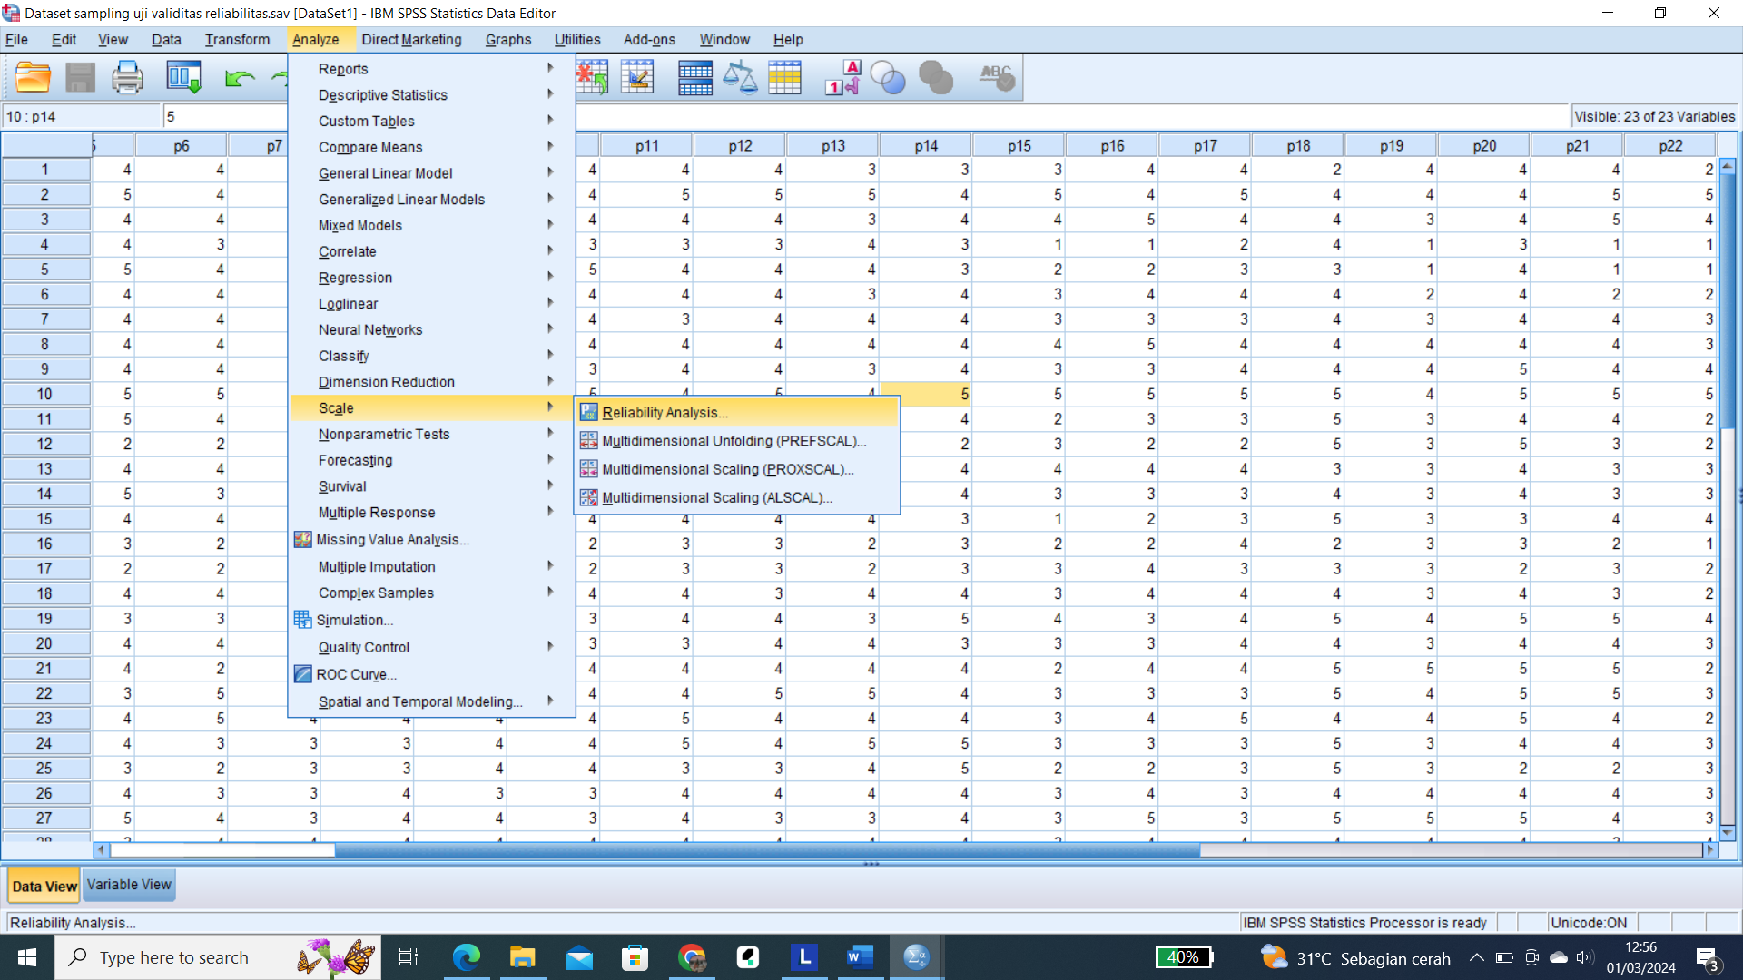

Gambar 4. 4 Memilih analisis reliabilitas

Setelah memasukkan data item pertanyaan yang valid. Kemudian klik analyze, pilih menu scale lalu klik reliability analysis. Tunggu hingga muncul jendela.

1. Memindahkan variabel item ke kanan dan atur statistik modelnya

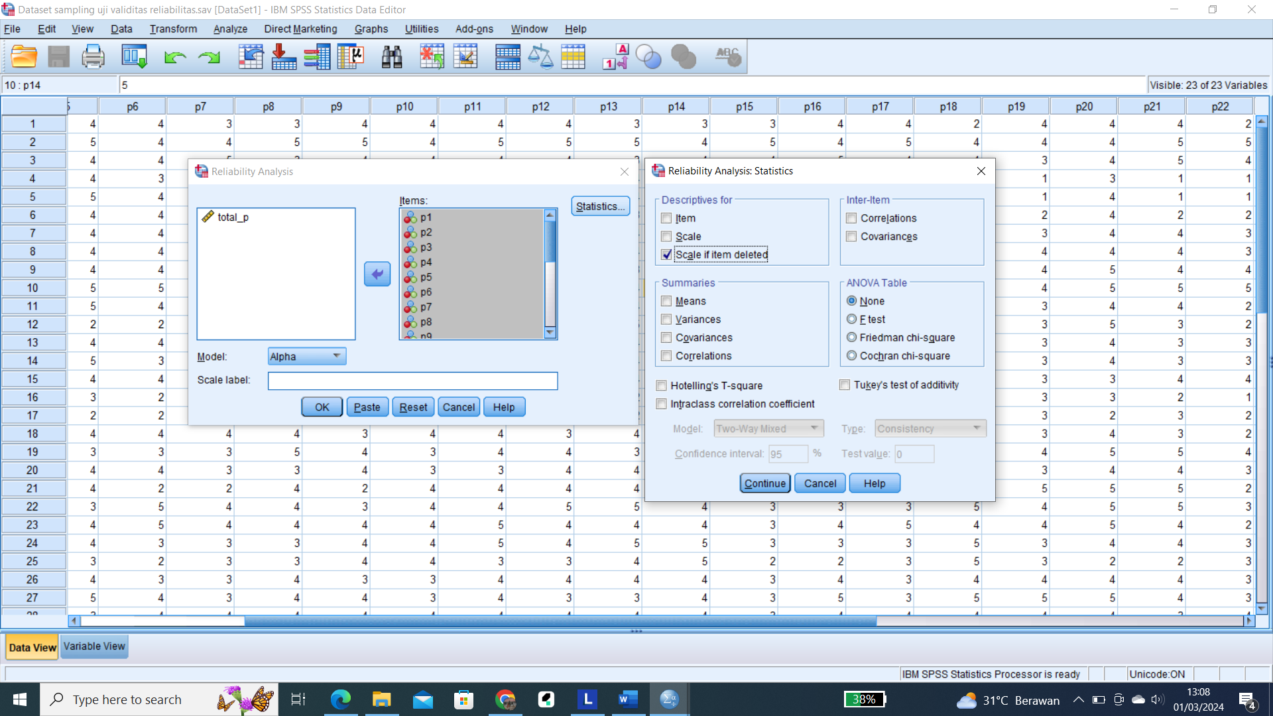

Gambar 4. 5 Memindahkan variabel

Kemudian pindahkan variabel item p ke kanan. Klik Statistic untuk memunculkan reliability Analysis Statistic dan centang scale if item deleted. Scale if item deleted ini untuk menampilkan statistik skala jika salah satu item dihapus yang berguna untuk mengetahui dampak masing-masing item terhadap reliabilitas keseluruhan skala. Setelah itu klik continue dan pastikan model yang dipilih yaitu model Alpha lalu klik OK.

1. Mendapatkan output hasil uji reliabilitas

Pada Gambar 4.6 bagian Reliability Statistic menunjukkan bahwa nilai *Cronbach's Alpha* yang diperoleh adalah 0.921 keseluruhan. Ini menunjukkan bahwa skala memiliki reliabilitas yang sangat tinggi. *Cronbach's Alpha* mengukur konsistensi internal skala atau kuesioner, dengan nilai mendekati 1 menunjukkan konsistensi yang baik dengan jumlah item yang dianalisis adalah 20 pertanyaan. Di bagian Item-Total Statistics memberikan informasi detail untuk setiap item dalam skala. Bagian ini menampilkan nilai *Cronbach's Alpha* pada tiap-tiap item pertanyaan.

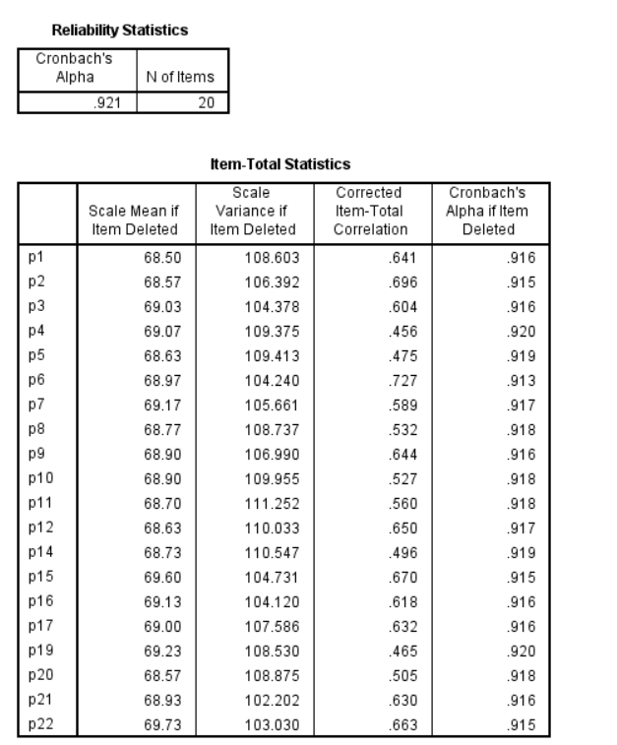

Gambar 4. 6 Hasil uji reliabilitas

Hasil daripada uji reliabilitas pada Gambar 4.6 menyatakan bahwa semua item pertanyaan dari hasil uji validitas dapat dikatakan reliabel dan konsisten karena nilai *Cronbach alpha* > 0,06. Sehingga item pertanyaan yang berjumlah 20 dan telah melewati uji instrumen validitas serta uji reliabilitas maka dapat disebarkan kepada responden.

1. **Penyebaran Kuesioner**

Setelah melalui uji instrumen, selanjutnya penulis melakukan penyebaran kuesioner kepada responden (mahasiswa POLIJE) secara online melalui gform. Dalam menentukan jumlah responden, penulis menghitung dengan menggunakan rumus Slovin. Berdasarkan rumus Slovin pada persamaan (2.11) maka jumlah responden yang akan digunakan dalam penelitian ini adalah:

n= $\frac{948}{1+948{\left(0,1\right)}^{2}}$

n= $\frac{948}{1+948{\left(0,01\right)}^{ }}$

n= $\frac{948}{1+9,48}$

n= $\frac{948}{10,48}$

n= 90,45801

948 menyatakan populasi dari jumlah mahasiswa dari beberapa jurusan dan prodi diantaranya kesehatan, teknik, teknik informasi, pertanian, peternakan). 0,1 menunjukkan toleransi ketidaktelitian karena kesalahan pengambilan sampel 10%.

Dari perhitungan tersebut didapatkan nilai n atau ukuran sampel sebesar 90,45801, nilai tersebut dibulatkan menjadi 90 untuk menetapkan jumlah responden.

1. **Pengumpulan Data dan Olah Data**

Berikutnya, penulis mengumpulkan data responden yang berformat csv. Data yang telah dikumpulkan dirapikan untuk mempermudah dalam pengolahan data. Pengolahan data yang dilakukan penulis meliputi:

1. Normalitas Residual

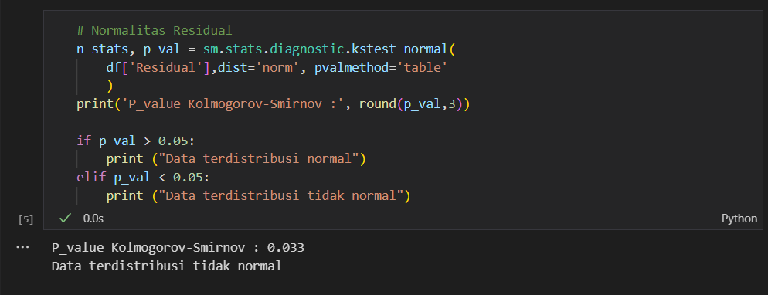

Gambar 4. 7 Uji Normalitas Residual

Pada tahap ini, data yang telah terkumpul sebanyak 90 responden akan dicek apakah data tersebut terdistribusi normal atau tidak. Dari hasil yang didapatkan dari uji normalitas pada Gambar 4.7 menunjukkan bahwa nilai p_value Kolmogorov Smirnov hanya 0,03 dimana nilai tersebut kurang dari 0,05 yang mengakibatkan data berdistribusi tidak normal. Hal ini dikarenakan, adanya outliers. Outliers merupakan data yang memiliki skor extrem (extrem tinggi atau extrem rendah). Adanya outliers ini dipengaruhi oleh subjek yang mengerjakan secara asal-asalan (Akhtar, 2018).

1. Uji Multikolinieritas

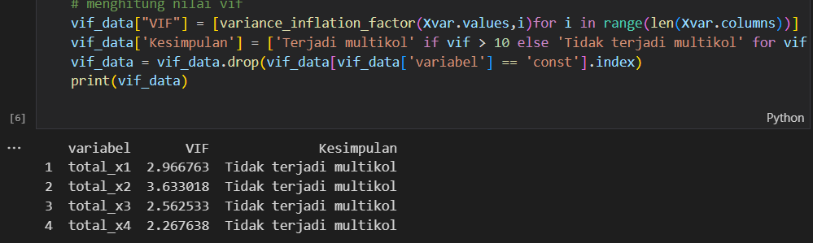

Gambar 4. 8 Uji Multikolinieritas

Berikutnya adalah uji multikolinieritas. Uji ini dilakukan setelah normalitas residual untuk melihat keadaan dimana terjadi hubungan linear yang sempurna atau mendekati antar variabel independen dalam model regresi. Pada Gambar 4.8 menunjukkan hasil untuk uji multikol. Hasil yang didapatkan dari uji ini seperti variabel total_x1 dengan nilai VIF (*variance inflation faktor*) sebesar 2,966763 disimpulkan tidak terjadi multikol. Tidak adanya multikolinieritas di masing-masing variabel x dikarenakan nilai VIF kurang dari 10.

1. Uji Heterokedastisitas

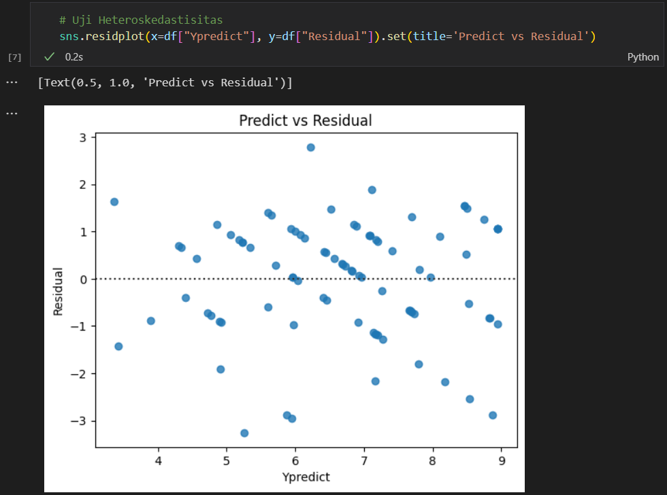

Gambar 4. 9 Uji heterokedastisitas

Uji Heterokedastisitas dilakukan untuk menghindari adanya gangguan dalam model regresi. Uji hetero memastikan bahwa asumsi homoskedastisitas terpenuhi, yang merupakan salah satu asumsi penting dari model regresi linier. Dari hasil yang didapatkan pada Gambar 4.9 menunjukkan titik persebaran data residual dan predict. Setiap titik pada sumbu X adalah nilai yang diprediksi oleh model regresi untuk setiap observasi. Nilai prediksi ini berkisar antara sekitar 4 hingga 9. Pada sumbu Y adalah residual yang dihitung sebagai perbedaan antara nilai aktual dan nilai yang diprediksi untuk setiap observasi. Residual berkisar antara sekitar -3 hingga 3.

1. Titik koordinat

Setiap titik pada scatterplot ini merepresentasikan satu observasi dalam dataset. Dapat diperhatikan titik di koordinat (6, 0) menunjukkan bahwa untuk nilai prediksi sebesar 6, residualnya adalah 0 dan titik di koordinat (8, 1) menunjukkan bahwa untuk nilai prediksi sebesar 8, residualnya adalah 1.

1. Sebaran titik

* Pola Sebaran: Titik-titik tersebar di sekitar garis horizontal nol. Ada beberapa titik yang berada jauh dari garis nol, tetapi secara umum, titik-titik tersebut tersebar merata tanpa pola yang jelas.
* Titik di koordinat (8, 1) menunjukkan bahwa untuk nilai prediksi sebesar 8, residualnya adalah 1.

1. Analisis visual scatterplot

Berdasarkan Gambar 4.9 visual scatterplot tidak menunjukkan pola yang jelas dari heteroskedastisitas. Titik-titik tersebar secara acak di sekitar garis horizontal nol, menunjukkan bahwa varians dari residual relatif konstan di seluruh rentang nilai prediksi sehingga dinyatakan bebas heterokedastisitas serta tidak adanya pola sistematis seperti kipas atau corong.

1. Uji Autokorelasi

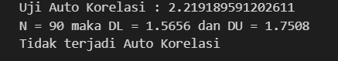

Gambar 4. 10 Uji Autokorelasi

Pada Gambar 4.10 menunjukkan bahwa nilai dari durbin watson (DW) yang telah dibulatkan yaitu 2,2192. Dari nilai DW yang diperoleh maka dihitung:

n=90

dL (durbin lower) =1,5656

dU (durbin upper) =1,7508

4-dU = 4 - 1.7508 = 2.2492

4-dL = 4 - 1.5656 = 2.4344

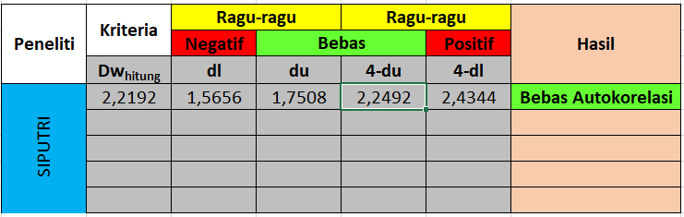

Gambar 4. 11 Hasil uji autokorelasi

n atau total data responden sebesar 90 mempunyai nilai dL (*durbin lower*) dan dU (*durbin upper*). Nilai dL sebesar 1,5656 dan dU sebesar 1,7508. Untuk nilai dL dan dU dapat dilihat melalui Tabel Durbin Watson yang terlampir pada Lampiran 4. Nilai 4-dU serta 4-dL merupakan nilai pengukur jika terjadi autokorelasi. Diketahui nilai 4-dU adalah 2.2492 dan 4-dL adalah 2.4344.

Sehingga dapat disimpulkan bahwa total data (n) tersebut bebas dari autokorelasi dikarenakan nilai DW berada diantara nilai durbin upper (dU) adalah 1,7508 dan nilai 4-dU (2,2492).

1. **Perancangan Sistem**

Perancangan sistem pada penelitian ini mengacu pada Gambar 3.2 Adapun penjelasan masing-masing alur terdapat pada bagian dibawah ini:

1. Model Regresi (Proses Regresi)

Pada bagian ini penulis memilih regresi linier berganda. Hal ini didasarkan pada penelitian yang dilakukan oleh (Fairuzsyifa et al., 2022). Pada penelitian sebelumnya, regresi linier berganda memiliki kelebihan mampu memprediksi hasil keputusan yang berupa faktor yang mempengaruhi minat calon mahasiswa sebesar 61%. Pada penelitian ini variabel yang digunakan mengacu pada Tabel 4.1. Variabel tersebut antara lain PE (*Performance expectancy*), EE (*Effort expectancy*), FC (*Facilitating condition*), SI (*Sosial Influence*) sebagai variabel X, dan UB (*Use behaviour*) sebagai variabel Y.

1. Pengujian Model (R-Square)

R-Square atau koefisien determinasi ini, digunakan untuk menguji model dari regresi seberapa baik model regresi linier sesuai dengan data yang diamati. R-Square yang diperoleh yaitu:

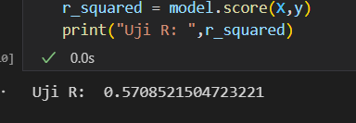

Gambar 4. 12 R-square

Pada Gambar 4.12 menunjukkan bahwa model memiliki kemampuan untuk menjelaskan variasi dalam variabel dependen Sebesar 57%.

1. Uji T

Uji T dilakukan untuk mengetahui pengaruh dari variabel x terhadap variabel y jika nilai t hitung lebih dari atau kurang dari t tabel. berikut adalah hasil uji t:

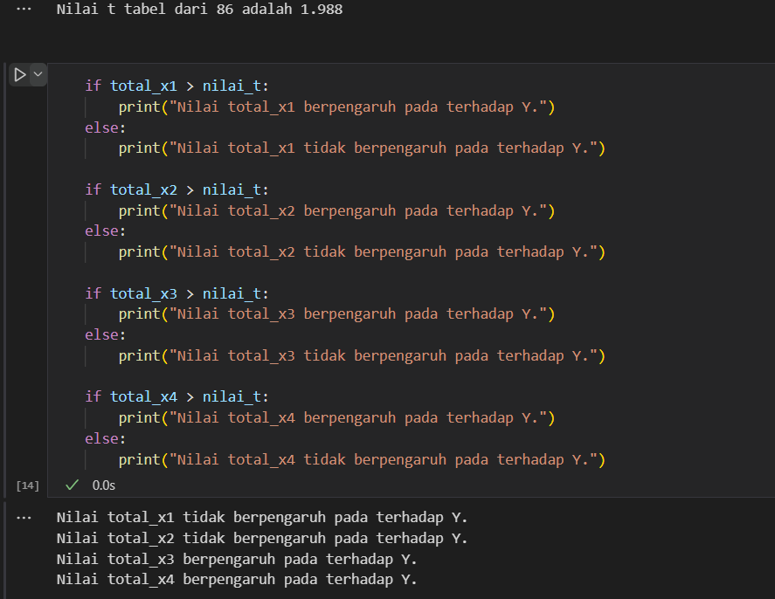

Gambar 4. 13 Hasil uji T

Pada Gambar 4.13 dijelaskan bahwa terdapat kode membandingkan nilai t tabel dan t hitung. Diketahui sebelumnya ttabel bernilai 1.988 yang dapat dilihat pada Lampiran 5 dan apabila nilai thitung lebih besar dari ttabel maka terdapat pengaruh variabel independen terhadap variabel dependen. Sebagaimana terlihat print setelahnya bahwa nilai **total_x1:** Tidak berpengaruh signifikan terhadap 𝑌, **total_x2:** Tidak berpengaruh signifikan terhadap 𝑌, **total_x3:** Berpengaruh signifikan terhadap 𝑌, **total_x4:** Berpengaruh signifikan terhadap 𝑌.

1. Hasil Regresi Linier Berganda

Hasil regresi linier berganda yaitu dapat dilihat pada Gambar 4.14. Dengan persamaan regresinya Y = -0,357 + 0,024X1 + 0,42X2 + 0,204X3 + 0,420X4. Nilai kontanta sebesar -0,357 dalam Persamaan terhubung pada nilai koefisien setiap variabelnya dapat berpengaruh positif maupun negatif dapat berubah tergantung naik tidaknya koefisien setiap variabel *Performance Expectancy* (X1) = 0,024, Effort Expectancy (X2) = 0,42, Social Influence (X3) = 0,204, Facilitating Conditions (X4) = 0,420 dengan asumsi bahwa setiap variabel lainnya dianggap konstan.

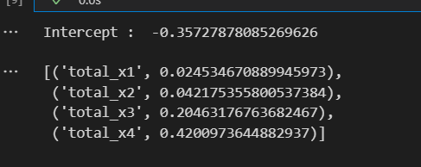

Gambar 4. 14 Hasil regresi linier berganda

1. Hasil Persentase Penerimaan

Berikut hasil persentase penerimaan pada Gambar 4.15 menunjukkan bahwa nilai persentase menunjukkan 75% dengan kategori sedang. Untuk mendapatkan kriteria atau kategori penilaian penulis menentukan nilai max kemudian menghitung nilai persentase per item. Selanjutnya menentukan rata-rata dari jumlah persen keseluruhan item. Lalu menghitung standar deviasi supaya dapat menghitung kategori penilaian. Rata-rata persen dari x1, x2, x3, dan x4 diambil rata-rata kemudian disimpulkan dengan kategori tidak diterima (rendah), kurang diterima (sedang) serta diterima (tinggi) berdasarkan nilai-nilai yang ditetapkan yang dapat disimak pada persamaan rumus 2.9 dan 2.10.

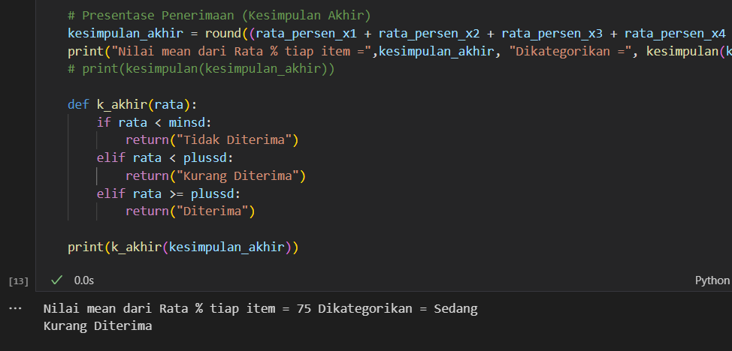

Gambar 4. 15 Hasil persentase penerimaan

1. Diagram *Usecase*

Bagian ini berfungsi untuk menjelaskan interaksi antar aktor dan sistem dalam bentuk diagram *usecase*. Gambar 4.16 menampilkan diagram *usecase* pada penelitian ini.

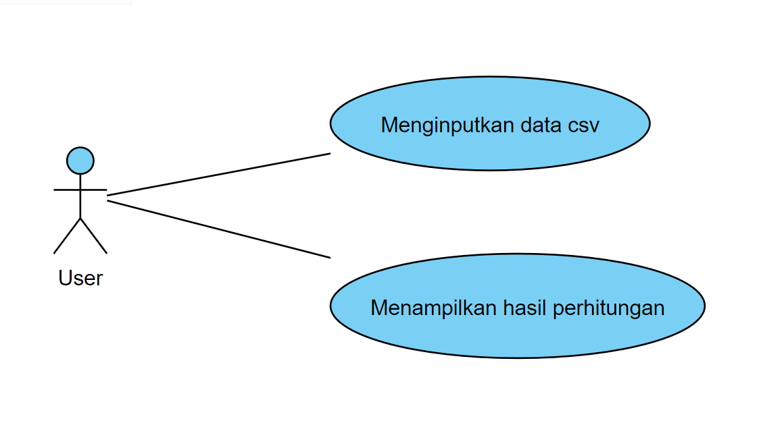

Gambar 4. 16 Usecase diagram

Adapun deskripsi dari masing-masing *usecase* ditampilkan dalam Tabel 4.5 dibawah ini:

Tabel 4. 5 Deskripsi usecase

|  |  |  |
| --- | --- | --- |
| **No** | **Nama Usecase** | **Deskripsi** |
| 1 | Menginputkan data csv | * Aktor: User * Deskripsi: User akan mengunggah atau memasukkan file data dalam format CSV ke dalam sistem. * Tujuan: Untuk menyediakan data mentah yang akan diproses lebih lanjut oleh sistem. * Proses:  1. User memilih file CSV dari perangkat mereka. 2. User mengunggah file CSV ke sistem. 3. Sistem menerima dan memverifikasi format file CSV.  * Sistem menyimpan data dari file CSV untuk diproses lebih lanjut. * Hasil Akhir: Data CSV berhasil diunggah dan disimpan dalam sistem. |
| 2 | Menampilkan hasil perhitungan | * Aktor: User * Deskripsi: User akan melihat hasil perhitungan atau analisis yang dilakukan oleh sistem berdasarkan data yang telah diunggah. * Tujuan: Untuk memberikan informasi hasil perhitungan yang berguna bagi user. * Proses:  1. Sistem melakukan perhitungan atau analisis berdasarkan data yang diunggah. 2. Sistem menyiapkan hasil perhitungan dalam format yang mudah dipahami. 3. Sistem menampilkan hasil perhitungan kepada user.  * Hasil Akhir: User dapat melihat hasil perhitungan yang telah diproses sistem. |

1. **Implementasi**
2. Perhitungan Kode Program
3. Normalitas Residual

Pada bagian ini, perhitungan normalitas residual ditunjukkan pada Kode 4.1. Pada baris ke-1 berisi komentar yang menjelaskan bahwa kode di bawah ini akan melakukan uji normalitas pada residual. Baris ke 2-4 merupakan kode untuk melakukan perhitungan normalitas residual dengan memanggil fungsi yang berasal dari library statsmodels menggunakan metode kolmogrov smirnov. Di baris ke-3 mengisiasi kolom residual dari data frame, mengindikasi bahwa distribusi yang diuji adalah distribusi normal, dan menggunakan metode pvalmethod untuk menghitung nilai p-value. Baris ke-5 ini mencetak nilai p-value yang diperoleh dari uji Kolmogorov-Smirnov ke konsol, dengan pembulatan hingga tiga desimal. Untuk baris ke-7 sampai 10 mengevaluasi sekaligus mencetak hasil uji normalitas jika nilai p_value lebih dari 0,05 maka data terdistribusi normal dan jika nilai p_value kurang dari 0,05 maka data terdistribusi tidak normal.

|  |  |
| --- | --- |
| 1  2  3  4  5  6  7  8  9  10 | # Normalitas Residual  n_stats, p_val = sm.stats.diagnostic.kstest_normal(      df['Residual'],dist='norm', pvalmethod='table'      )  print('P_value Kolmogorov-Smirnov :', round(p_val,3))  if p_val > 0.05:      print ("Data terdistribusi normal")  elif p_val < 0.05:      print ("Data terdistribusi tidak normal") |

Kode 4. 1 Normalitas residual

1. Uji Multikolinieritas

Perhitungan uji multikolinieritas ditunjukkan pada Kode 4.2, baris ke-1 merupakan komentar yang menjelaskan bahwa kode di bawah ini akan melakukan uji multikolinieritas menggunakan *Variance Inflation Factor* (VIF). Pada baris ke-2 penulis membuat dataframe kosong vif_data yang diisi dengan nama variabel dan nilai VIF. Di baris ke-3 selanjutnya menambahkan kolom "variabel" dengan nama kolom dari Xvar dimana ‘Xvar.columns’ mengembalikan daftar nama kolom dari DataFrame Xvar yang berisi variabel independen dan kolom "variabel" dalam vif_data akan diisi dengan nama-nama kolom dari Xvar. Baris ke-5 sampai 8 ini untuk menghitung nilai VIF untuk setiap variabel dimana ‘variance_inflation_factor(Xvar.values, i)’ menghitung nilai VIF untuk kolom ke-i dari Xvar, ‘Xvar.values’ mengkonversi DataFrame Xvar menjadi array NumPy, ‘range(len(Xvar.columns))’ menghasilkan daftar indeks dari 0 hingga jumlah kolom dalam Xvar serta List comprehension digunakan untuk menghitung VIF untuk setiap kolom dan hasilnya disimpan dalam kolom "VIF" pada ‘vif_data’.

Pada baris ke-9 dan 10 ini dinambahkan kolom "Kesimpulan" berdasarkan nilai VIF. Kolom ini diisi dengan string "Terjadi multikol" jika nilai VIF lebih dari 10, dan "Tidak terjadi multikol" jika nilai VIF kurang atau sama dengan 10. Kemudian pada baris ke-11 dan 12 artinya menghapus baris dengan variabel ‘const’ jika ada. Terakhir baris ke-13 ini mencetak DataFrame vif_data ke konsol, menampilkan nama variabel, nilai VIF, dan kesimpulan apakah terjadi multikolinieritas atau tidak untuk setiap variabel.

|  |  |
| --- | --- |
| 1  2  3  4  5  6  7  8  9  10  11  12  13 | # Uji Multikolinieritas  vif_data = pd.DataFrame()  vif_data["variabel"] = Xvar.columns  # menghitung nilai vif  vif_data["VIF"] = [variance_inflation_factor(Xvar.values,i)for i in range(len(Xvar.columns))]  vif_data['Kesimpulan'] = ['Terjadi multikol' if vif > 10 else 'Tidak terjadi multikol' for vif in vif_data["VIF"]]  vif_data = vif_data.drop(vif_data[vif_data['variabel'] == 'const'].index)  print(vif_data) |

Kode 4. 2 Uji multikolinieritas

1. Uji Heterokedastisitas

Perhitungan uji heterokedastisitas ditunjukkan pada Kode 4.3. Baris ke-1 ini adalah komentar yang menjelaskan bahwa kode di bawah ini akan melakukan uji heteroskedastisitas. Di baris ke-2 fungsi residual plot dibuat menggunakan library seaborn. Residual plot adalah grafik yang menunjukkan residual (kesalahan prediksi) di sumbu y dan nilai prediksi di sumbu x. Grafik ini digunakan untuk mendeteksi heteroskedastisitas. ‘x=df["Ypredict"]’ berarti data pada sumbu x adalah nilai prediksi yang disimpan dalam kolom Ypredict dari DataFrame df. ‘y=df["Residual"]’ artinya data pada sumbu y adalah residual yang disimpan dalam kolom Residual dari DataFrame df dan ‘.set(title='Predict vs Residual')’ digunakan untuk mengatur judul plot menjadi 'Predict vs Residual'.

|  |  |
| --- | --- |
| 1  2  3 | # Uji Heteroskedastisitas  sns.residplot(x=df["Ypredict"], y=df["Residual"]).set(title='Predict vs Residual' |

Kode 4. 3 Uji heterokedastisitas

1. Uji Autokorelasi

Bagian ini menunjukkan perhitungan uji autokorelasi yang dapat dilihat pada Kode 4.4. Pada baris ke-1 adalah komentar yang menjelaskan bahwa kode di bawah ini akan melakukan uji autokorelasi menggunakan Durbin-Watson test. Baris ke-2 menghitung nilai Durbin-Watson dari residual model regresi yang disimpan dalam kolom Residual pada DataFrame df. Baris ke-3 perintah untuk mencetak jumlah baris dalam DataFrame df (jumlah observasi). Baris ke-4 mencetak hasil uji autokorelasi (nilai Durbin-Watson). Di baris ke-6-7 digunakan untuk membaca file excel bernama 'tabel_dw.xlsx' dan menyimpannya dalam DataFrame tb_dw. File ini berisi tabel nilai Durbin-Watson (dl dan du) berdasarkan jumlah observasi.

Kemudian di baris ke-9 sampai 13 ini menentukan nilai dU dan dL berdasarkan jumlah observasi. Perintah ‘n = len(df)’ digunakan untuk menentukan jumlah observasi (n) dari DataFrame df. ‘dl_du = tb_dw[tb_dw['n'] == n]’ merupakan perintah untuk memfilter DataFrame tb_dw untuk mendapatkan baris yang sesuai dengan jumlah observasi (n). ‘dl_value = dl_du['dl'].values[0]’ digunakan untuk mengambil nilai dl (lower bound) untuk jumlah observasi n dari tabel. ‘du_value = dl_du['du'].values[0]’ digunakan untuk mengambil nilai du (upper bound) untuk jumlah observasi n dari tabel. Lalu nilai dl dan du dicetak pada baris ke 15. Selanjutnya, baris ke-17 sampai 21 digunakan untuk mengevaluasi hasil uji autokorelasi dimana jika nilai Durbin-Watson berada di antara DU dan (4 - DU), yang menunjukkan tidak adanya autokorelasi. Sedangkan jika nilai Durbin-Watson kurang dari DL atau lebih dari (4 - DL), yang menunjukkan adanya autokorelasi.

|  |  |
| --- | --- |
| 1  2  3  4  5  6  7  8  9  10  11  12  13  14  15  16  17  18  19  20  21 | # Uji auto korelasi  durbinWatson = durbin_watson(df["Residual"])  print(len(df))  print("Uji Auto Korelasi :", durbinWatson)  # Membaca file Excel  tb_dw = pd.read_excel('tabel_dw.xlsx')  # Menampilkan nilai DL dan DU jika n = 90  n = len(df)  dl_du = tb_dw[tb_dw['n'] == n]  dl_value = dl_du['dl'].values[0]  du_value = dl_du['du'].values[0]  print(f"N = {n} maka DL = {dl_value} dan DU = {du_value}")  if durbinWatson >= du_value and durbinWatson < 4 - du_value:      print("Tidak terjadi Auto Korelasi")  elif durbinWatson < dl_value and durbinWatson > 4 - dl_value:      print("Terjadi auto korelasi") |

Kode 4. 4 Uji autokorelasi

1. R-Square

Bagian ini menunjukkan perhitungan r-square yang terlihat pada Kode 4.5. Baris ke-1 adalah komentar yang menjelaskan bahwa kode di bawah ini akan melakukan uji R-Squared, yaitu koefisien determinasi. Di baris ke-2 ini melakukan perhitungan nilai R-Squared dari model regresi yang telah dilatih (model) menggunakan data input X dan target y. kemudian pada baris ke-3 melakukan cetak nilai r-square.

|  |  |
| --- | --- |
| 1  2  3 | # Uji R Square  r_squared = model.score(X,y)  print("Uji R: ",r_squared) |

Kode 4. 5 R-square

1. Uji T

Bagian ini menunjukkan perhitungan uji t yang dapat dilihat pada Kode 4.6. Pada baris ke-1 sampai 3 adalah perintah untuk membuat DataFrame untuk Tabel Uji t. baris ke-5 sampai 7 menjelaskan perintah untuk menghitung nilai kritis t untuk setiap derajat kebebasan. Di baris ini fungsi ppf dari distribusi t untuk menghitung nilai kritis t pada tingkat signifikansi 0.05 (dua sisi), yaitu pada kuantil 0.975 dan membulatkan nilai kritis ke tiga desimal. Kemudian baris ke-10 melakukan cetak tabel uji t. baris ke-12-14 ini mengambil nilai kritis t dari DataFrame dan mencetak nilai t tabel dari dk.

Selanjutnya pada baris ke-16 sampai 38 digunakan untuk mengevaluasi pengaruh variabel independen terhadap variabel dependen dengan membandingkan nilai x1 sd x4 pada nilai t tabel jika lebih besar maka berpengaruh terhadap variabel y, jika lebih kecil tidak berpengaruh.

|  |  |
| --- | --- |
| 1  2  3  4  5  6  7  8  9  10  11  12  13  14  15  16  17  18  19  20  21  22  23  24  25  26  27  28  29  30  31  32  33  34  35  36  37  38 | # Membuat DataFrame untuk tabel uji t  df_t = pd.DataFrame(columns=['dk', 'α=0.05'])  df_t['dk'] = [i for i in range(1, len(df))]  # Menghitung nilai kritis t untuk setiap derajat kebebasan  df_t['α=0.05'] = [round(t.ppf(0.975, df), 3) for df in df_t['dk']]  # Menampilkan tabel uji t  # print(df_t)  # Menampilkan nilai kritis t saat dk = 86  nilai_t = df_t[df_t['dk'] == n]['α=0.05'].values[0]  print("Nilai t tabel dari", n ,"adalah", nilai_t)  if total_x1 > nilai_t:  print("Nilai total_x1 berpengaruh pada terhadap Y.")  else:  print("Nilai total_x1 tidak berpengaruh pada terhadap Y.")    if total_x2 > nilai_t:  print("Nilai total_x2 berpengaruh pada terhadap Y.")  else:  print("Nilai total_x2 tidak berpengaruh pada terhadap Y.")  if total_x3 > nilai_t:  print("Nilai total_x3 berpengaruh pada terhadap Y.")  else:  print("Nilai total_x3 tidak berpengaruh pada terhadap Y.")    if total_x4 > nilai_t:  print("Nilai total_x4 berpengaruh pada terhadap Y.")  else:  print("Nilai total_x4 tidak berpengaruh pada terhadap Y.") |

Kode 4. 6 Uji t

1. Regresi Linier Berganda

Pada bagian ini berisi perhitungan regresi linier berganda dan model regresi yang digunakan. Adapun kode program ditampilkan pada Kode 4.7. dibawah ini. Pada baris 2-4 berisi inisiasi variabel. Berikutnya, baris ke-6 berisi pemanggilan fungsi untuk membuat objek model regresi linear dan ‘fit(X, y)’ digunakan untuk melatih model menggunakan data fitur X dan target y. kemudian atribut ‘model.coef_’ di baris ke-8 ini menyimpan nilai koefisien (slope) dari model regresi linear yang telah dilatih. Koefisien ini menunjukkan pengaruh masing-masing fitur dalam X terhadap variabel target y.

Baris ke-9 menjelaskan dimana atribut ‘model.intercept_’ menyimpan nilai intercept dari model regresi linear yang telah dilatih. Intercept adalah nilai dari variabel target y ketika semua nilai fitur X adalah nol. Setelah itu, baris ke-11 melakukan cetak nilai intercept dan baris ke 12 menggabungkan nama variabel bebas dengan koefisien yang sesuai.

|  |  |
| --- | --- |
| 1  2  3  4  5  6  7  8  9  10  11  12 | # Nilai Linear Regression  bebas = ['total_x1','total_x2','total_x3','total_x4']  X = df[bebas]  y = df['total_y / Yi']  model = LinearRegression().fit(X,y)  koefisien = model.coef_  intercept = model.intercept_  print("Intercept : ", intercept)  list(zip(bebas, koefisien)) |

Kode 4. 7 Regresi linier berganda

1. Persentase Penerimaan

Bagian ini menunjukkan perhitungan dari persentase penerimaan siputri polije yang dapat dilihat pada Kode 4.8. Baris ke-2 sampai 4 ini mencari rata-rata dari nilai rata % masing-masing variabel x. baris ke-5 sampai 7 melakukan cetak nilai M atau rata-rata akhir dan memberikan kategori nilai yang sesuai. Pada baris ke-10 sampai 16 menjelaskan evaluasi nilai rata-rata akhir berdasarkan minimum dan max standar deviasi yang ditentukan. Jika nilai rata akhir kurang dari minds maka masuk kedalam kategori tidak diterima, jika nilai rata akhir lebih dari plussd (max standar deviasi) maka kategorinya diterima dan jika nilai rata akhir tidak lebih atau kurang dari sama dengan min max standar deviasi maka kategorinya kurang diterima. Setelah itu, kesimpulan ditampilkan pada baris ke-18.

|  |  |
| --- | --- |
| 1  2  3  4  5  6  7  8  9  10  11  12  13  14  15  16  17  18 | # Presentase Penerimaan (Kesimpulan Akhir)  kesimpulan_akhir = round((rata_persen_x1 + rata_persen_x2 + rata_persen_x3 + rata_persen_x4 +rata_persen_y)/5)  print("Nilai mean dari Rata % tiap item =",kesimpulan_akhir, "Dikategorikan =", kesimpulan(kesimpulan_akhir))  # print(kesimpulan(kesimpulan_akhir))  def k_akhir(rata):  if rata < minsd:  return("Tidak Diterima")  elif rata < plussd:  return("Kurang Untuk Diterima")  elif rata >= plussd:  return("Diterima")  print(k_akhir(kesimpulan_akhir)) |

Kode 4. 8 Persentase penerimaan

1. Tampilan Web
2. Halaman upload

Pada Gambar 4.17 merupakan halaman untuk menginputkan data csv. Data yang diinputkan berupa data responden yang berjumlah 90 data. Berikut tampilan input data csv:

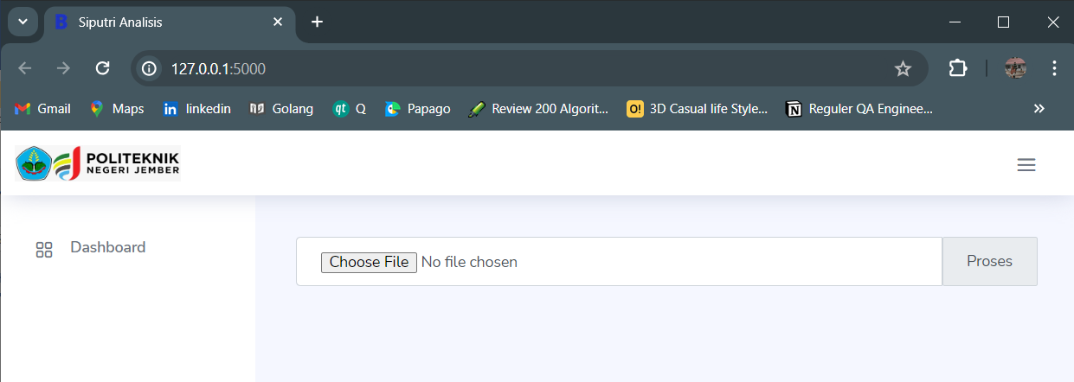

Gambar 4. 17 Halaman input

1. Halaman hasil perhitungan

Pada halaman ini menampilkan hasil dari perhitungan masing-masing uji dan kesimpulan penerimaan aplikasi. Halaman hasil ditunjukkan pada Gambar 4.18 dibawah ini. Hasil lengkap perhitungan dapat dilihat pada Lampiran 7.

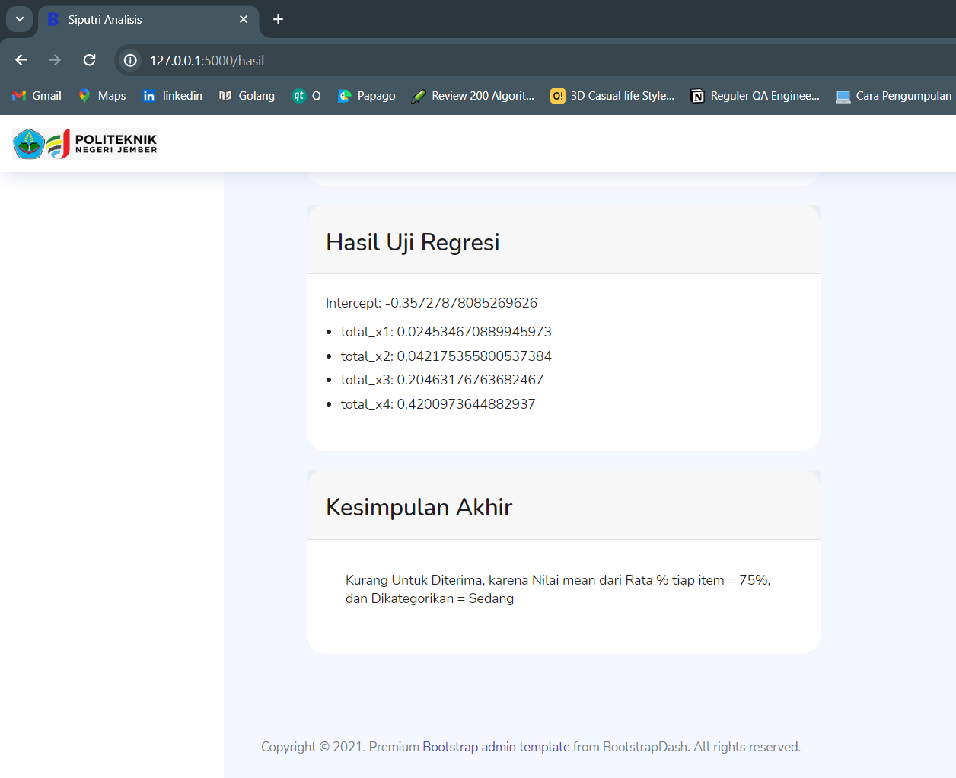

Gambar 4. 18 Halaman hasil

1. **Pengujian Sistem**
2. **Black Box Testing**

Black Box Testing digunakan untuk melakukan pengujian pada sistem yang telah dibuat. Pengujian ini dilakukan untuk menguji apakah sistem sesuai dengan perancangan dan fungsionalitas. Berikut hasil dari Black Box Testing website siputri analisis:

1. Upload file

Tabel 4. 6 Test case uji fitur input data

|  |  |  |  |  |
| --- | --- | --- | --- | --- |
| **No** | **Pengujian** | **Hasil yang diharapkan** | **Hasil yang sebenarnya** | **Keterangan** |
| 1 | User menekan choose file | Menampilkan browse file explorer untuk mengupload data | File Explorer tampil | Pass / Lolos |
| 2 | User menginputkan file cv | File csv terupload pada sistem | File csv terupload pada sistem | Pass / Lolos |

1. Melihat hasil perhitungan

Tabel 4. 7 Test case uji fitur menampilkan hasil dari input data

|  |  |  |  |  |
| --- | --- | --- | --- | --- |
| **No** | **Pengujian** | **Hasil yang diharapkan** | **Hasil yang sebenarnya** | **Keterangan** |
| 1 | User menekan button proses | Menampilkan hasil perhitungan masing-masing uji dan kesimpulan persentase | Menampilkan hasil perhitungan masing-masing uji dan kesimpulan persentase | Pass / Lolos |

1. **Analisis Hasil dan Kesimpulan**

Analisis hasil yang didapatkan yaitu:

1. Persentase penerimaan aplikasi SIPUTRI yang didapatkan sebesar 75% hal ini didapatkan dari kalkulasi data responden pada rata-rata persen masing-masing variabel. Hal lain yang mempengaruhi persentase adalah hasil data yang dikumpulkan peneliti dimana skor nilai yang sering muncul atau diberikan responden yaitu 4. Untuk mendapatkan nilai persentase penerimaan yang tinggi harus memperhatikan data yang dikumpulkan dan memastikan bahwa tidak ada atau sedikitnya skor nilai pada setiap pertanyaan dibawah 3.

Simpulan yang didapatkan berdasarkan hipotesis yang dikembangkan pada Sub Bab 2.13 adalah:

1. H1 : ditolak karena variabel ekspektasi kinerja (*performance expectancy* atau x1) tidak berpengaruh terhadap perilaku pengguna (*use behaviour* atau y) untuk menggunakan SIPUTRI
2. H2 : ditolak karena variabel ekspektasi usaha (*effort expectancy* atau x2) tidak berpengaruh terhadap perilaku pengguna (*use behaviour*) untuk menggunakan SIPUTRI
3. H3 : diterima karena variabel pengaruh sosial (*social influence* atau x3) berpengaruh terhadap perilaku pengguna (*use behavior*) untuk menggunakan SIPUTRI
4. H4 : diterima karena variabel kondisi pemfasilitasan (*facilitating conditions* atau x4) berpengaruh terhadap kebiasaan pengguna (*use behavior*) dalam menggunakan SIPUTRI.

# BAB 5. KESIMPULAN DAN SARAN

1. **Kesimpulan**

Berikut kesimpulan yang didapatkan dari penelitian di atas adalah sebagai berikut:

1. Implementasi metode UTAUT dalam menganalisis penerimaan SIPUTRI adalah setiap pertanyaan pada kuesioner yang disebarkan kepada responden memuat variabel-variabel dari UTAUT yang meliputi *performance expectancy* (x1), *effort expectancy* (x2), *social influence* (x3), *facilitating conditions* (x4) dan *use behaviour* (y). Hasil data responden yang dikumpulkan kemudian diolah dengan rangkaian uji seperti Normalitas Residual, Multikolinieritas, Heterokedastisitas, Autokorelasi, Uji T, Regresi Linier Berganda sampai Persentase Penerimaan. Rangkaian pengujian tersebut diimplementasikan ke dalam bahasa pemrograman python. Adapun hasil pengujian ditampilkan dalam sebuah sistem berbasis web.
2. Hasil analisis tingkat penerimaan terhadap SIPUTRI di kalangan mahasiswa adalah persentase penerimaan SIPUTRI yang didapatkan yaitu sebesar 75%. Tingkat penerimaan berdasarkan hasil persentase yang didapatkan menunjukkan bahwa penerimaan aplikasi SIPUTRI berada pada kategori “Sedang”. Berdasarkan nilai kategori tersebut aplikasi SIPUTRI masih kurang diterima di kalangan mahasiswa. Hal ini juga dipengaruhi oleh hasil dari uji hipotesis yang menyatakan bahwa H1 dan H2 ditolak. H1 ditolak karena variabel *performance expectancy* (X1) tidak memiliki pengaruh terhadap variabel *use behaviour* (y) dan H2 ditolak karena variabel *effort expectancy* (X2) tidak memiliki pengaruh terhadap variabel *use behaviour* (y). Berdasarkan variabel yang tidak memiliki pengaruh dapat disimpulkan bahwa aplikasi SIPUTRI belum bisa memenuhi indikator Persepsi Kebermanfaatan, Produktifitas, Kemudahan Mendapat Informasi, dan Kemudahan Interaksi.
3. **Saran**

Adapun saran yang dapat dilakukan adalah:

1. Menggunakan metode lain atau menambahkan variabel independen (x) untuk melihat perbandingan tingkat penerimaan
2. Memperbanyak responden untuk melihat perbedaan pengaruh hasil analisis tingkat penerimaan dengan sebelum dan sesudah
3. Peninjauan ulang terkait aplikasi SIPUTRI dari segi Persepsi Kebermanfaatan, Produktifitas, Kemudahan Mendapat Informasi, serta Kemudahan Interaksi.
4. Pengembangan web analisis yang digunakan untuk mengetahui tingkat penerimaan pengguna.

# DAFTAR PUSTAKA

Ahmad, J. (2018). Desain Penelitian Analisis Isi (Content Analysis). *Jurnal Analisis Isi*, *5*(9), 1–20. https://www.academia.edu/download/81413125/DesainPenelitianContentAnalysis_revisedJumalAhmad.pdf

Akhtar, H. (2018). *Cara Mengatasi Data Berdistribusi Tidak Normal*. Semestapsikometrika.Com. https://www.semestapsikometrika.com/2017/12/mengatasi-data-tidak-normal.html

Al Aufa, B., Renindra, I. S., Putri, J. S., & Nurmansyah, M. I. (2020). An application of the Unified Theory of Acceptance and Use of Technology (UTAUT) model for understanding patient perceptions on using hospital mobile application. *Enfermeria Clinica*, *30*, 110–113. https://doi.org/10.1016/j.enfcli.2020.06.025

Amalia, F., Brata, A. H., Sulistyo, R. T., & Diofanu, A. (2018). Analisis Tingkat Penerimaan Sistem E-Learning menggunakan Blog Gratis sebagai Alternatif Media Pembelajaran pada Guru. *Jurnal Teknologi Informasi Dan Ilmu Komputer*, *5*(3), 335. https://doi.org/10.25126/jtiik.201853640

Anggraini, N. (2018). *EVALUASI SISTEM INFORMASI MANAJEMEN RUMAH SAKIT (SIMRS) DENGAN METODE END USER COMPUTING SATISFACTION (EUCS) DI RUMAH SAKIT DJATIROTO PT NUSANTARA SEBELAS MEDIKA LUMAJANG*. http://journal.stainkudus.ac.id/index.php/equilibrium/article/view/1268/1127%0A %0Ahttp://publicacoes.cardiol.br/portal/ijcs/portugues/2018/v3103/pdf/3103%0A 009.pdf%0Ahttp://www.scielo.org.co/scielo.php?script=sci_arttext&pid=S01%0A 21-75772018000200067&lng=en&tlng=

Anwar, S., Maskur, S., & Jailani, M. (2019). *Manajemen Perpustakaan.pdf* (S. Kamariah (ed.)). PT. Indragiri.

Arde, A. P., Marzal, J., & Saputra, E. (2021). EVALUASI PENERIMAAN PENGGUNAAN SISTEM INFORMASI AKADEMIK (SIAKAD) UNIVERSITAS JAMBI MENGGUNAKAN UNIFIED THEORY OF ACCEPTANCE AND USE OF TECHNOLOGY (UTAUT). *Jurnal Rekayasa Informasi*, *10*(2685–8231), 13–22.

Arkarina, N. K., Widodo, A. W., & Furqon, M. T. (2019). Implementasi Regresi Linier Berganda Untuk Prediksi Jumlah Peminat Mata Kuliah Pilihan. *Jurnal Pengembangan Teknologi Informasi Dan Ilmu Komunikasi*, *3*(11), 10462–10467.

Darma, B. (2021). *STATISTIKA PENELITIAN MENGGUNAKAN SPSS*. www.guepedia.com. https://books.google.com/books/about/STATISTIKA_PENELITIAN_MENGGUNAKAN_SPSS_U.html?id=acpLEAAAQBAJ

Darmono. (2001). *Manajemen dan tata kerja perpustakaan sekolah*. Gramedia Widjasarana Indonesia.

Fairuzsyifa, A. I., Nugroho, Y. S., Informatika, J. T., Surakarta, U. M., & Surakarta, U. M. (2022). *Analisis regresi linier berganda pengaruh minat calon mahasiswa di universitas muhammadiyah surakarta menggunakan python*. 265–272.

Gilal, F. G., Zhang, J., Paul, J., & Gilal, N. G. (2019). The role of self-determination theory in marketing science: An integrative review and agenda for research. *European Management Journal*, *37*(1), 29–44. https://doi.org/10.1016/j.emj.2018.10.004

Kominfo. (2022). *Kominfo Rilis Status Literasi Digital Indonesia Tahun 2022*. https://www.kominfo.go.id/content/detail/47178/berita-foto-kominfo-rilis-status-literasi-digital-indonesia-tahun-2022/0/berita_satker

Kominfo, & Center, K. I. (2021). Status Literasi Digital di Indonesia 2021. *Indeks Literasi Digital Indonesia*, 1–73. https://katadata.co.id/StatusLiterasiDigital

Lubis, A. N. (2021). Penggunaan Perpustakaan Digital Sebagai Pusat Sumber Belajar. *Dinas Perpustakaan Dan Arsip Provinsi Sumatra Utara*. https://disperpusip.sumutprov.go.id/penggunaan-perpustakaan-digital-sebagai-pusat-sumber-belajar/

Mardiatmoko, G. (2020). Pentingnya Uji Asumsi Klasik Pada Analisis Regresi Linier Berganda. *BAREKENG: Jurnal Ilmu Matematika Dan Terapan*, *14*(3), 333–342. https://doi.org/10.30598/barekengvol14iss3pp333-342

Maulidya Izzati, B. (2020). *INTERNATIONAL JOURNAL OF INNOVATION IN ENTERPRISE SYSTEM Analysis of Customer Behaviour in Mobile Food Ordering Application Using UTAUT Model (Case Study: GoFood Application)*. https://ijies.sie.telkomuniversity.ac.id/index.php/IJIES/index

Mayasari, R., Hastarina, M., & Apriyani, E. (2019). Analisis turbidity terhadap dosis koagulan dengan metode regresi linear (studi kasus di PDAM Tirta Musi Palembang ). *Jurnal Integrasi Sistem Industri*, *6*(2), 117–125.

Nugraha, D. A. (2019). Pengelolaan Kearsipan Berbasis Elektronik di Dinas Perpustakaan dan Kearsipan Kabupaten Ciamis. *Dinamika : Jurnal Ilmiah Ilmu Administrasi Negara*, *6*(4), 203–213.

Nurhayati, A. (2018). Perkembangan Perpustakaan dalam Pemenuhan Kebutuhan Informasi Masyarakat. *UNILIB : Jurnal Perpustakaan*, *9*(1), 21–32. https://doi.org/10.20885/unilib.vol9.iss1.art3

Pamungkas, F. S., Prasetya, B. D., & Kharisudin, I. (2020). Perbandingan Metode Klasifikasi Supervised Learning pada Data Bank Customers Menggunakan Python. *PRISMA, Prosiding Seminar Nasional Matematika*, *3*, 692–697. https://journal.unnes.ac.id/sju/index.php/prisma/article/view/37875

PDDikti. (2022). *Data Mahasiswa Politeknik Negeri Jember 2022*. Kemdikbud. https://pddikti.kemdikbud.go.id/data_pt/QzhEREJBRTgtM0ExMS00MTU2LTlGREItOUY1N0Q0MEJCNEMw

Pranatawijaya, V. H., Widiatry, W., Priskila, R., & Putra, P. B. A. A. (2019). Penerapan Skala Likert dan Skala Dikotomi Pada Kuesioner Online. *Jurnal Sains Dan Informatika*, *5*(2), 128–137. https://doi.org/10.34128/jsi.v5i2.185

Rizki, M. A. K., & Op, A. F. (2021). Rancang Bangun Aplikasi E-Cuti Pegawai Berbasis Website (Studi Kasus : Pengadilan Tata Usaha Negara). *Jurnal Teknologi Dan Sistem Informasi (JTSI)*, *2*(3), 1–13. https://journal.unnes.ac.id/sju/index.php/prisma/article/view/37875

Rosaly, R., & Prasetyo, A. (2019). Pengertian Flowchart Beserta Fungsi dan Simbol-simbol Flowchart yang Paling Umum Digunakan. *Https://Www.Nesabamedia.Com*, *2*, 2. https://www.nesabamedia.com/pengertian-flowchart/https://www.nesabamedia.com/pengertian-flowchart/

Saleh, I. A. (2006). *Penyelenggaraan Perpustakaan Sekolah*. PT.Hidakarya Agung.

Saragih, Y. M., Setiawan Panjaitan, E., Yunis, R., & Korespondensi, P. (2023). *PERAN INTERAKTIVITAS DALAM PENGGUNAAN E-LEARNING: PERLUASAN MODEL UTAUT THE ROLE OF INTERACTIVITY IN E-LEARNING USAGE: AN EXTENSION OF UTAUT MODEL*. *10*(1). https://doi.org/10.25126/jtiik.2023105877

Sismanto. (2008). *Manajemen Perpustakaan Digital*. Afifah Pustaka.

Suriani, N., & Jailani, M. S. (2023). *Konsep Populasi dan Sampling Serta Pemilihan Partisipan Ditinjau*. *1*, 24–36.

Venkatesh, V., Morris, M. G., Davis, G. B., & Davis, F. D. (2003). USER ACCEPTANCE OF INFORMATION TECHNOLOGY: TOWARD A UNIFIED VIEW. *Management Information System Research Center*, *67*(3), 95–98. https://doi.org/10.1016/j.inoche.2016.03.015

Yusup, F. (2018). UJI VALIDITAS DAN RELIABILITAS INSTRUMEN PENELITIAN KUANTITATIF. *Jurnal Ilmiah Kependidikan*, *7*(1), 17–23.

Ahmad, J. (2018). Desain Penelitian Analisis Isi (Content Analysis). *Jurnal Analisis Isi*, *5*(9), 1–20. https://www.academia.edu/download/81413125/DesainPenelitianContentAnalysis_revisedJumalAhmad.pdf

Akhtar, H. (2018). *Cara Mengatasi Data Berdistribusi Tidak Normal*. Semestapsikometrika.Com. https://www.semestapsikometrika.com/2017/12/mengatasi-data-tidak-normal.html

Al Aufa, B., Renindra, I. S., Putri, J. S., & Nurmansyah, M. I. (2020). An application of the Unified Theory of Acceptance and Use of Technology (UTAUT) model for understanding patient perceptions on using hospital mobile application. *Enfermeria Clinica*, *30*, 110–113. https://doi.org/10.1016/j.enfcli.2020.06.025

Amalia, F., Brata, A. H., Sulistyo, R. T., & Diofanu, A. (2018). Analisis Tingkat Penerimaan Sistem E-Learning menggunakan Blog Gratis sebagai Alternatif Media Pembelajaran pada Guru. *Jurnal Teknologi Informasi Dan Ilmu Komputer*, *5*(3), 335. https://doi.org/10.25126/jtiik.201853640

Anggraini, N. (2018). *EVALUASI SISTEM INFORMASI MANAJEMEN RUMAH SAKIT (SIMRS) DENGAN METODE END USER COMPUTING SATISFACTION (EUCS) DI RUMAH SAKIT DJATIROTO PT NUSANTARA SEBELAS MEDIKA LUMAJANG*. http://journal.stainkudus.ac.id/index.php/equilibrium/article/view/1268/1127%0A %0Ahttp://publicacoes.cardiol.br/portal/ijcs/portugues/2018/v3103/pdf/3103%0A 009.pdf%0Ahttp://www.scielo.org.co/scielo.php?script=sci_arttext&pid=S01%0A 21-75772018000200067&lng=en&tlng=

Anwar, S., Maskur, S., & Jailani, M. (2019). *Manajemen Perpustakaan.pdf* (S. Kamariah (ed.)). PT. Indragiri.

Arde, A. P., Marzal, J., & Saputra, E. (2021). EVALUASI PENERIMAAN PENGGUNAAN SISTEM INFORMASI AKADEMIK (SIAKAD) UNIVERSITAS JAMBI MENGGUNAKAN UNIFIED THEORY OF ACCEPTANCE AND USE OF TECHNOLOGY (UTAUT). *Jurnal Rekayasa Informasi*, *10*(2685–8231), 13–22.

Arkarina, N. K., Widodo, A. W., & Furqon, M. T. (2019). Implementasi Regresi Linier Berganda Untuk Prediksi Jumlah Peminat Mata Kuliah Pilihan. *Jurnal Pengembangan Teknologi Informasi Dan Ilmu Komunikasi*, *3*(11), 10462–10467.

Darma, B. (2021). *STATISTIKA PENELITIAN MENGGUNAKAN SPSS*. www.guepedia.com. https://books.google.com/books/about/STATISTIKA_PENELITIAN_MENGGUNAKAN_SPSS_U.html?id=acpLEAAAQBAJ

Darmono. (2001). *Manajemen dan tata kerja perpustakaan sekolah*. Gramedia Widjasarana Indonesia.

Fairuzsyifa, A. I., Nugroho, Y. S., Informatika, J. T., Surakarta, U. M., & Surakarta, U. M. (2022). *Analisis regresi linier berganda pengaruh minat calon mahasiswa di universitas muhammadiyah surakarta menggunakan python*. 265–272.

Gilal, F. G., Zhang, J., Paul, J., & Gilal, N. G. (2019). The role of self-determination theory in marketing science: An integrative review and agenda for research. *European Management Journal*, *37*(1), 29–44. https://doi.org/10.1016/j.emj.2018.10.004

Kominfo. (2022). *Kominfo Rilis Status Literasi Digital Indonesia Tahun 2022*. https://www.kominfo.go.id/content/detail/47178/berita-foto-kominfo-rilis-status-literasi-digital-indonesia-tahun-2022/0/berita_satker

Kominfo, & Center, K. I. (2021). Status Literasi Digital di Indonesia 2021. *Indeks Literasi Digital Indonesia*, 1–73. https://katadata.co.id/StatusLiterasiDigital

Lubis, A. N. (2021). Penggunaan Perpustakaan Digital Sebagai Pusat Sumber Belajar. *Dinas Perpustakaan Dan Arsip Provinsi Sumatra Utara*. https://disperpusip.sumutprov.go.id/penggunaan-perpustakaan-digital-sebagai-pusat-sumber-belajar/

Mardiatmoko, G. (2020). Pentingnya Uji Asumsi Klasik Pada Analisis Regresi Linier Berganda. *BAREKENG: Jurnal Ilmu Matematika Dan Terapan*, *14*(3), 333–342. https://doi.org/10.30598/barekengvol14iss3pp333-342

Maulidya Izzati, B. (2020). *INTERNATIONAL JOURNAL OF INNOVATION IN ENTERPRISE SYSTEM Analysis of Customer Behaviour in Mobile Food Ordering Application Using UTAUT Model (Case Study: GoFood Application)*. https://ijies.sie.telkomuniversity.ac.id/index.php/IJIES/index

Mayasari, R., Hastarina, M., & Apriyani, E. (2019). Analisis turbidity terhadap dosis koagulan dengan metode regresi linear (studi kasus di PDAM Tirta Musi Palembang ). *Jurnal Integrasi Sistem Industri*, *6*(2), 117–125.

Nugraha, D. A. (2019). Pengelolaan Kearsipan Berbasis Elektronik di Dinas Perpustakaan dan Kearsipan Kabupaten Ciamis. *Dinamika : Jurnal Ilmiah Ilmu Administrasi Negara*, *6*(4), 203–213.

Nurhayati, A. (2018). Perkembangan Perpustakaan dalam Pemenuhan Kebutuhan Informasi Masyarakat. *UNILIB : Jurnal Perpustakaan*, *9*(1), 21–32. https://doi.org/10.20885/unilib.vol9.iss1.art3

Pamungkas, F. S., Prasetya, B. D., & Kharisudin, I. (2020). Perbandingan Metode Klasifikasi Supervised Learning pada Data Bank Customers Menggunakan Python. *PRISMA, Prosiding Seminar Nasional Matematika*, *3*, 692–697. https://journal.unnes.ac.id/sju/index.php/prisma/article/view/37875

PDDikti. (2022). *Data Mahasiswa Politeknik Negeri Jember 2022*. Kemdikbud. https://pddikti.kemdikbud.go.id/data_pt/QzhEREJBRTgtM0ExMS00MTU2LTlGREItOUY1N0Q0MEJCNEMw

Pranatawijaya, V. H., Widiatry, W., Priskila, R., & Putra, P. B. A. A. (2019). Penerapan Skala Likert dan Skala Dikotomi Pada Kuesioner Online. *Jurnal Sains Dan Informatika*, *5*(2), 128–137. https://doi.org/10.34128/jsi.v5i2.185

Rizki, M. A. K., & Op, A. F. (2021). Rancang Bangun Aplikasi E-Cuti Pegawai Berbasis Website (Studi Kasus : Pengadilan Tata Usaha Negara). *Jurnal Teknologi Dan Sistem Informasi (JTSI)*, *2*(3), 1–13. https://journal.unnes.ac.id/sju/index.php/prisma/article/view/37875

Rosaly, R., & Prasetyo, A. (2019). Pengertian Flowchart Beserta Fungsi dan Simbol-simbol Flowchart yang Paling Umum Digunakan. *Https://Www.Nesabamedia.Com*, *2*, 2. https://www.nesabamedia.com/pengertian-flowchart/https://www.nesabamedia.com/pengertian-flowchart/

Saleh, I. A. (2006). *Penyelenggaraan Perpustakaan Sekolah*. PT.Hidakarya Agung.

Saragih, Y. M., Setiawan Panjaitan, E., Yunis, R., & Korespondensi, P. (2023). *PERAN INTERAKTIVITAS DALAM PENGGUNAAN E-LEARNING: PERLUASAN MODEL UTAUT THE ROLE OF INTERACTIVITY IN E-LEARNING USAGE: AN EXTENSION OF UTAUT MODEL*. *10*(1). https://doi.org/10.25126/jtiik.2023105877

Sismanto. (2008). *Manajemen Perpustakaan Digital*. Afifah Pustaka.

Suriani, N., & Jailani, M. S. (2023). *Konsep Populasi dan Sampling Serta Pemilihan Partisipan Ditinjau*. *1*, 24–36.

Venkatesh, V., Morris, M. G., Davis, G. B., & Davis, F. D. (2003). USER ACCEPTANCE OF INFORMATION TECHNOLOGY: TOWARD A UNIFIED VIEW. *Management Information System Research Center*, *67*(3), 95–98. https://doi.org/10.1016/j.inoche.2016.03.015

Yusup, F. (2018). UJI VALIDITAS DAN RELIABILITAS INSTRUMEN PENELITIAN KUANTITATIF. *Jurnal Ilmiah Kependidikan*, *7*(1), 17–23.

# LAMPIRAN

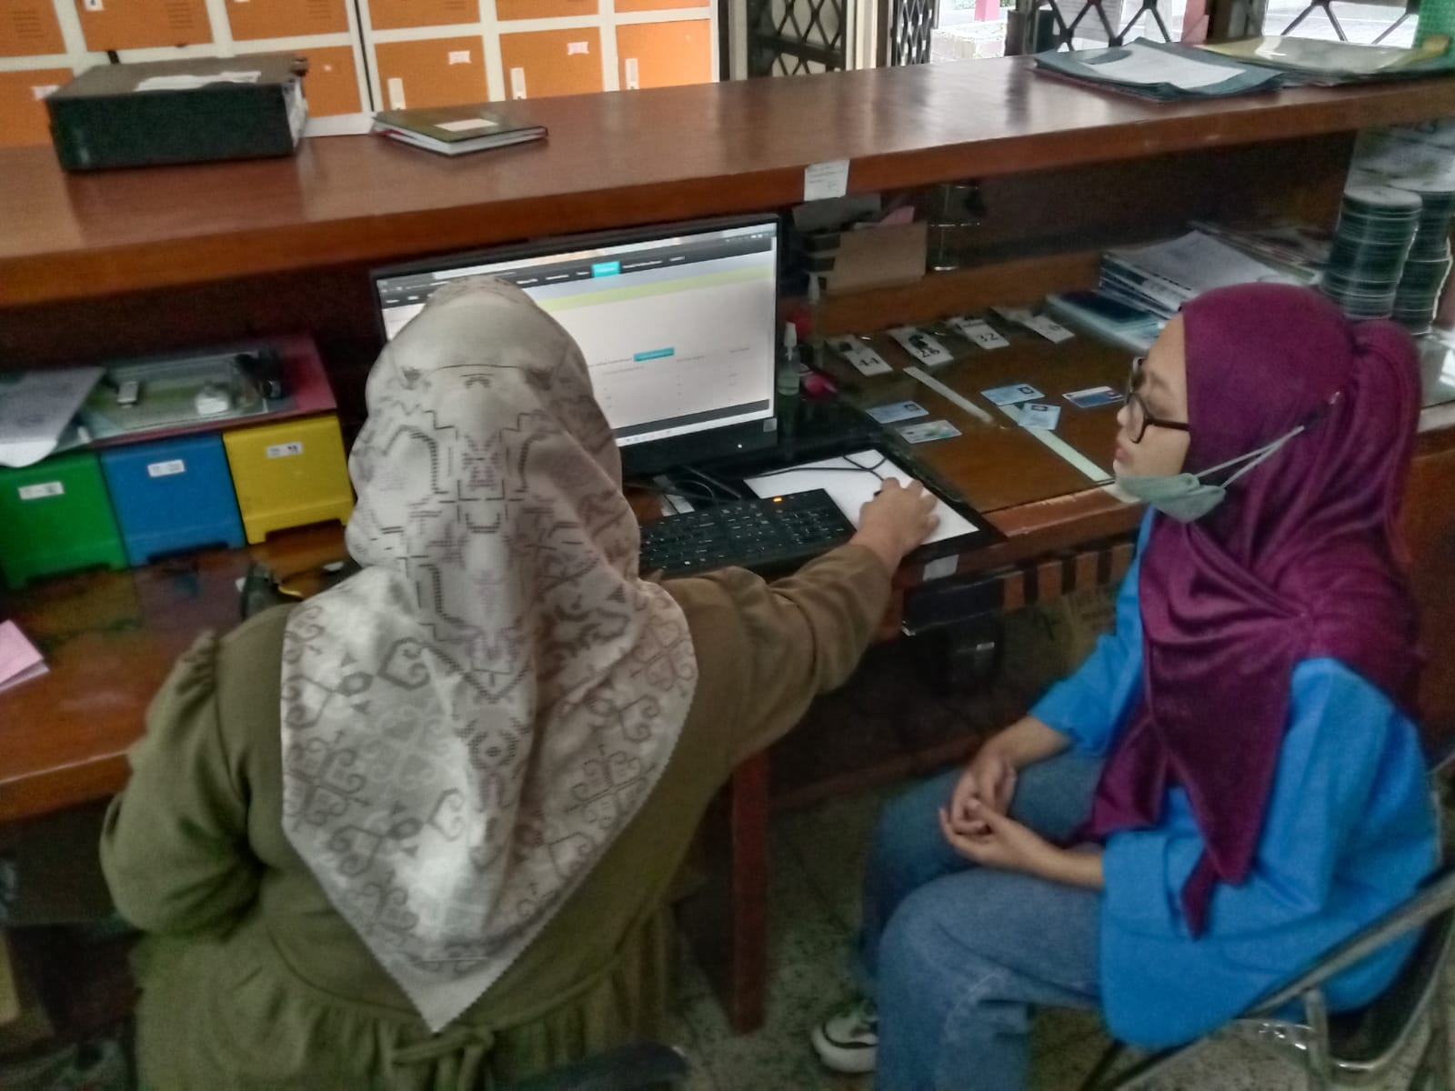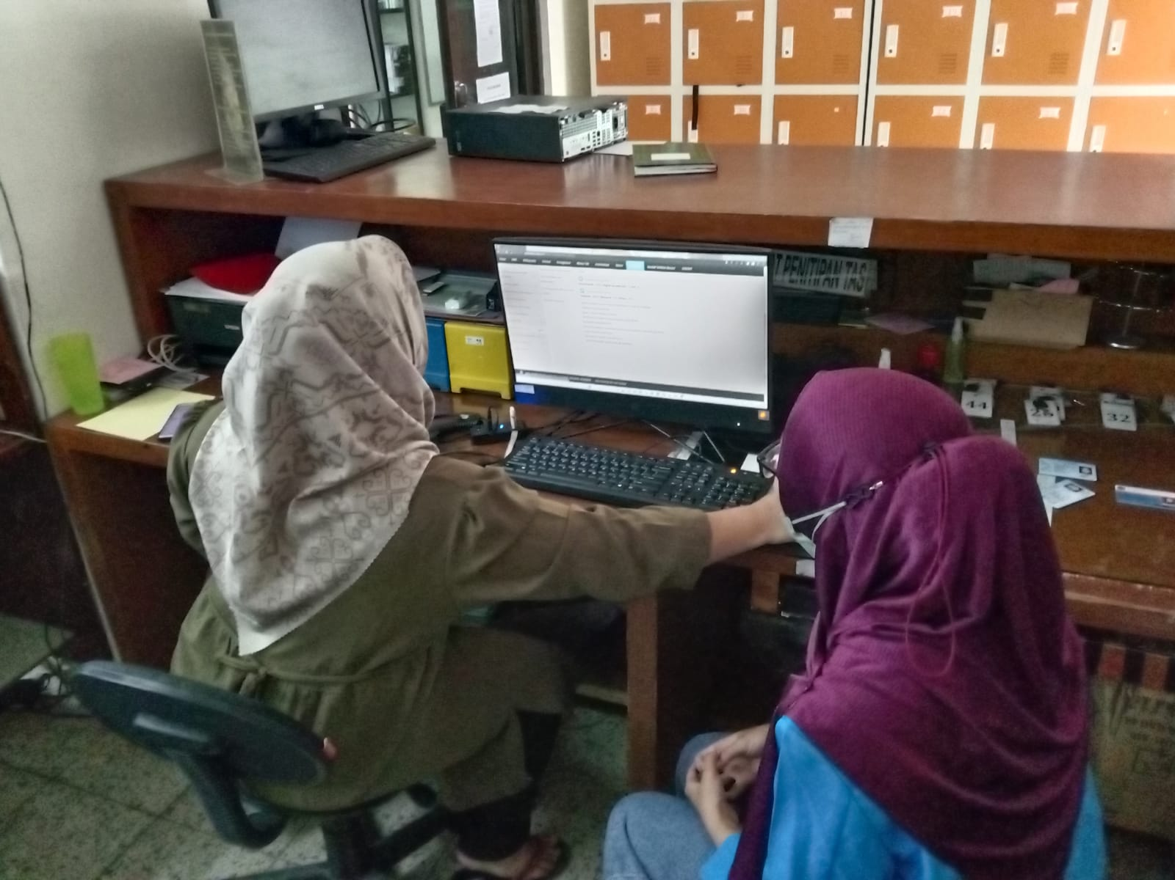

Lampiran 1 Dokumentasi Permohonan izin, Wawancara dan Pengumpulan Data Pengambilan Data di UPA Perpustakaan POLIJE

Lampiran 2 Pengambilan data sampel di sejumlah Jurusan POLIJE

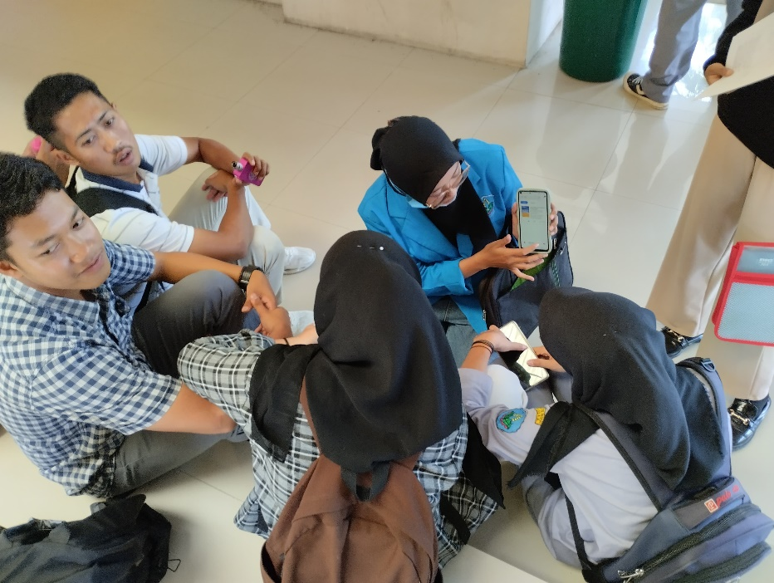

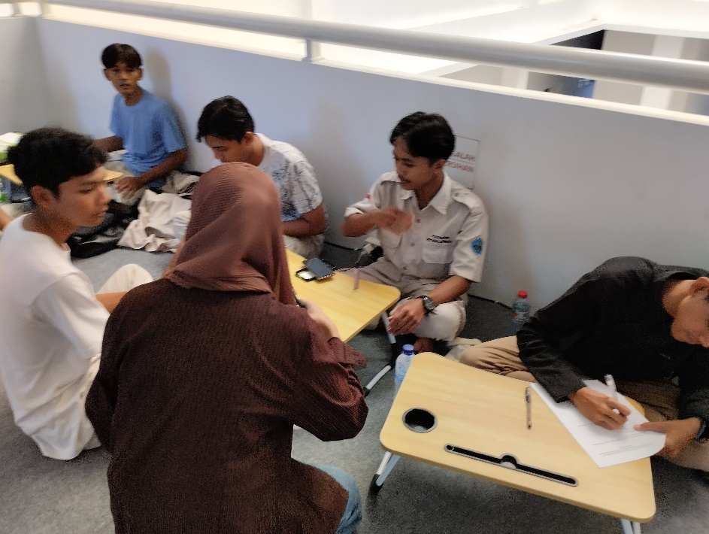

Lampiran 3 Validasi form kuesioner oleh dosen ahli

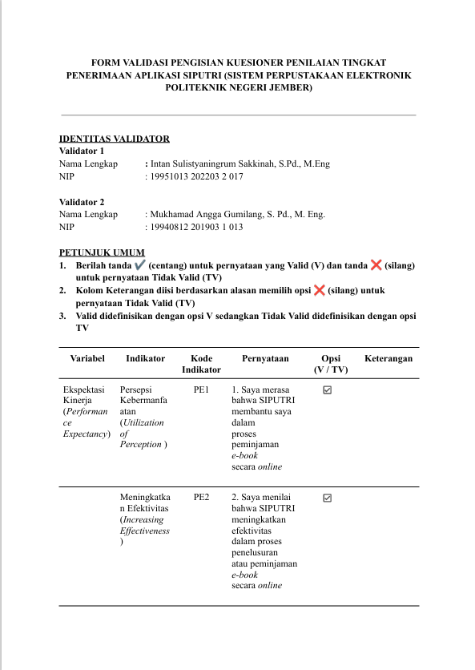

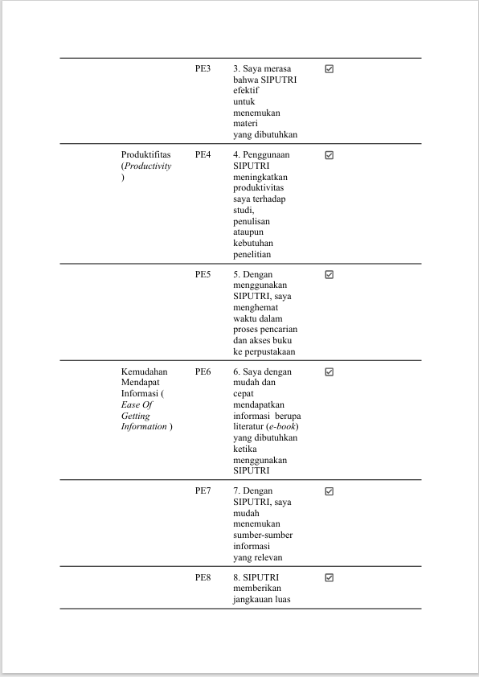

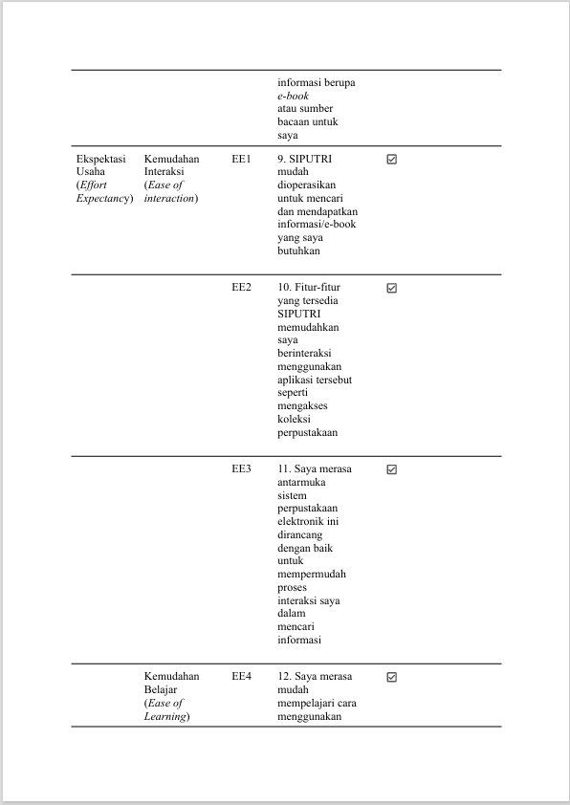

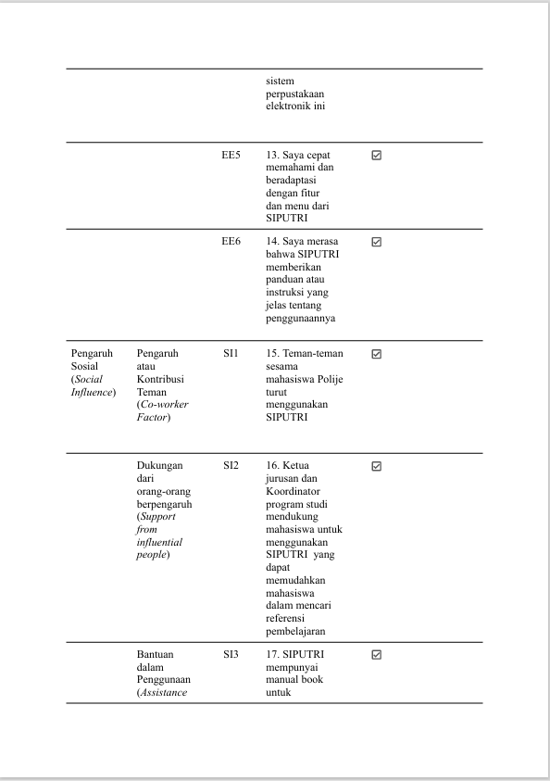

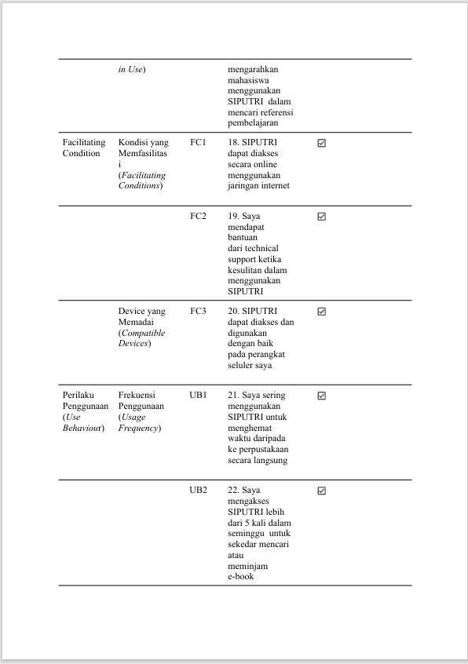

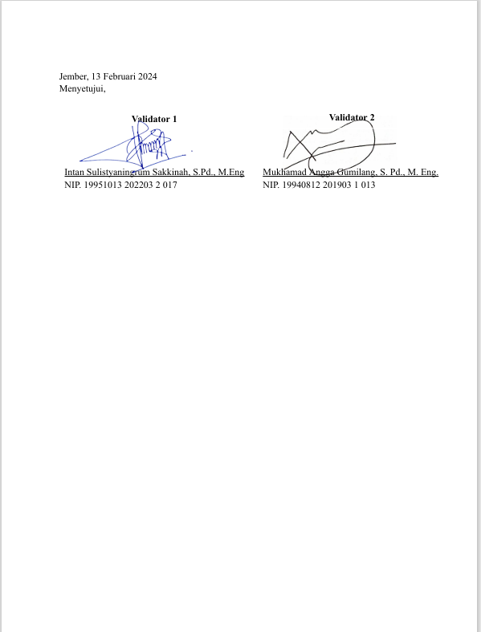

Lampiran 4 Tabel Durbin Watson

|  |  |  |
| --- | --- | --- |
| **n** | **dl** | **du** |
| 9 | 0,2957 | 2,5881 |
| 10 | 0,3760 | 2,4137 |
| 11 | 0,4441 | 2,2833 |
| 12 | 0,5120 | 2,1766 |
| 13 | 0,5745 | 2,0943 |
| 14 | 0,6321 | 2,0296 |
| 15 | 0,6852 | 1,9774 |
| 16 | 0,7340 | 1,9351 |
| 17 | 0,7790 | 1,9005 |
| 18 | 0,8204 | 1,8719 |
| 19 | 0,8588 | 1,8482 |
| 20 | 0,8943 | 1,8283 |
| 21 | 0,9272 | 1,8116 |
| 22 | 0,9578 | 1,7974 |
| 23 | 0,9864 | 1,7855 |
| 24 | 1,0131 | 1,7753 |
| 25 | 1,0381 | 1,7666 |
| 26 | 1,0616 | 1,7591 |
| 27 | 1,0836 | 1,7527 |
| 28 | 1,1044 | 1,7473 |
| 29 | 1,1241 | 1,7426 |
| 30 | 1,1426 | 1,7386 |
| 31 | 1,1602 | 1,7352 |
| 32 | 1,1769 | 1,7323 |
| 33 | 1,1927 | 1,7298 |
| 34 | 1,2078 | 1,7277 |
| 35 | 1,2221 | 1,7259 |
| 36 | 1,2358 | 1,7245 |
| 37 | 1,2489 | 1,7233 |
| 38 | 1,2614 | 1,7223 |
| 39 | 1,2734 | 1,7215 |
| 40 | 1,2848 | 1,7209 |
| 41 | 1,2958 | 1,7205 |
| 42 | 1,3064 | 1,7202 |
| 43 | 1,3166 | 1,7200 |
| 44 | 1,3263 | 1,7200 |
| 45 | 1,3357 | 1,7200 |
| 46 | 1,3448 | 1,7201 |
| 47 | 1,3535 | 1,7203 |
| 48 | 1,3619 | 1,7206 |
| 49 | 1,3701 | 1,7210 |
| 50 | 1,3779 | 1,7214 |
| 51 | 1,3855 | 1,7218 |
| 52 | 1,3929 | 1,7223 |
| 53 | 1,4000 | 1,7228 |
| 54 | 1,4069 | 1,7234 |
| 55 | 1,4136 | 1,7240 |
| 56 | 1,4201 | 1,7246 |
| 57 | 1,4264 | 1,7253 |
| 58 | 1,4325 | 1,7259 |
| 59 | 1,4385 | 1,7266 |
| 60 | 1,4443 | 1,7274 |
| 61 | 1,4499 | 1,7281 |
| 62 | 1,4554 | 1,7288 |
| 63 | 1,4607 | 1,7296 |
| 64 | 1,4659 | 1,7303 |
| 65 | 1,4709 | 1,7311 |
| 66 | 1,4758 | 1,7319 |
| 67 | 1,4806 | 1,7327 |
| 68 | 1,4853 | 1,7335 |
| 69 | 1,4899 | 1,7343 |
| 70 | 1,4943 | 1,7351 |
| 71 | 1,4987 | 1,7358 |
| 72 | 1,5029 | 1,7366 |
| 73 | 1,5071 | 1,7375 |
| 74 | 1,5112 | 1,7383 |
| 75 | 1,5151 | 1,7390 |
| 76 | 1,5190 | 1,7399 |
| 77 | 1,5228 | 1,7407 |
| 78 | 1,5265 | 1,7415 |
| 79 | 1,5302 | 1,7423 |
| 80 | 1,5337 | 1,7430 |
| 81 | 1,5372 | 1,7438 |
| 82 | 1,5406 | 1,7446 |
| 83 | 1,5440 | 1,7454 |
| 84 | 1,5472 | 1,7462 |
| 85 | 1,5505 | 1,7470 |
| 86 | 1,5536 | 1,7478 |
| 87 | 1,5567 | 1,7485 |
| 88 | 1,5597 | 1,7493 |
| 89 | 1,5627 | 1,7501 |
| 90 | 1,5656 | 1,7508 |
| 91 | 1,5685 | 1,7516 |
| 92 | 1,5713 | 1,7523 |
| 93 | 1,5741 | 1,7531 |
| 94 | 1,5768 | 1,7538 |
| 95 | 1,5795 | 1,7546 |
| 96 | 1,5821 | 1,7553 |
| 97 | 1,5847 | 1,7560 |
| 98 | 1,5872 | 1,7567 |
| 99 | 1,5897 | 1,7575 |
| 100 | 1,5922 | 1,7582 |

Lampiran 5 Tabel T

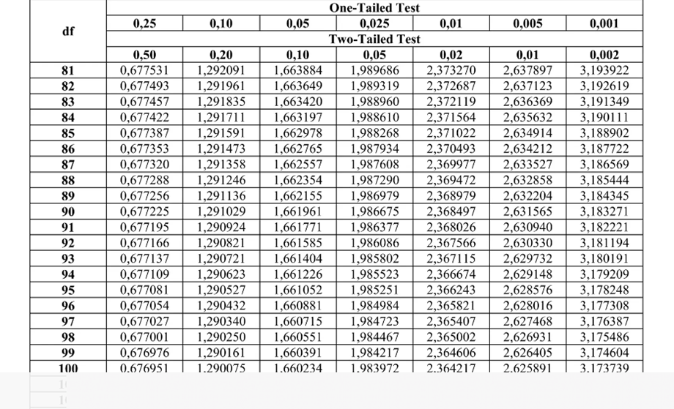

Lampiran 6 Zoom meet untuk validasi kueisoner

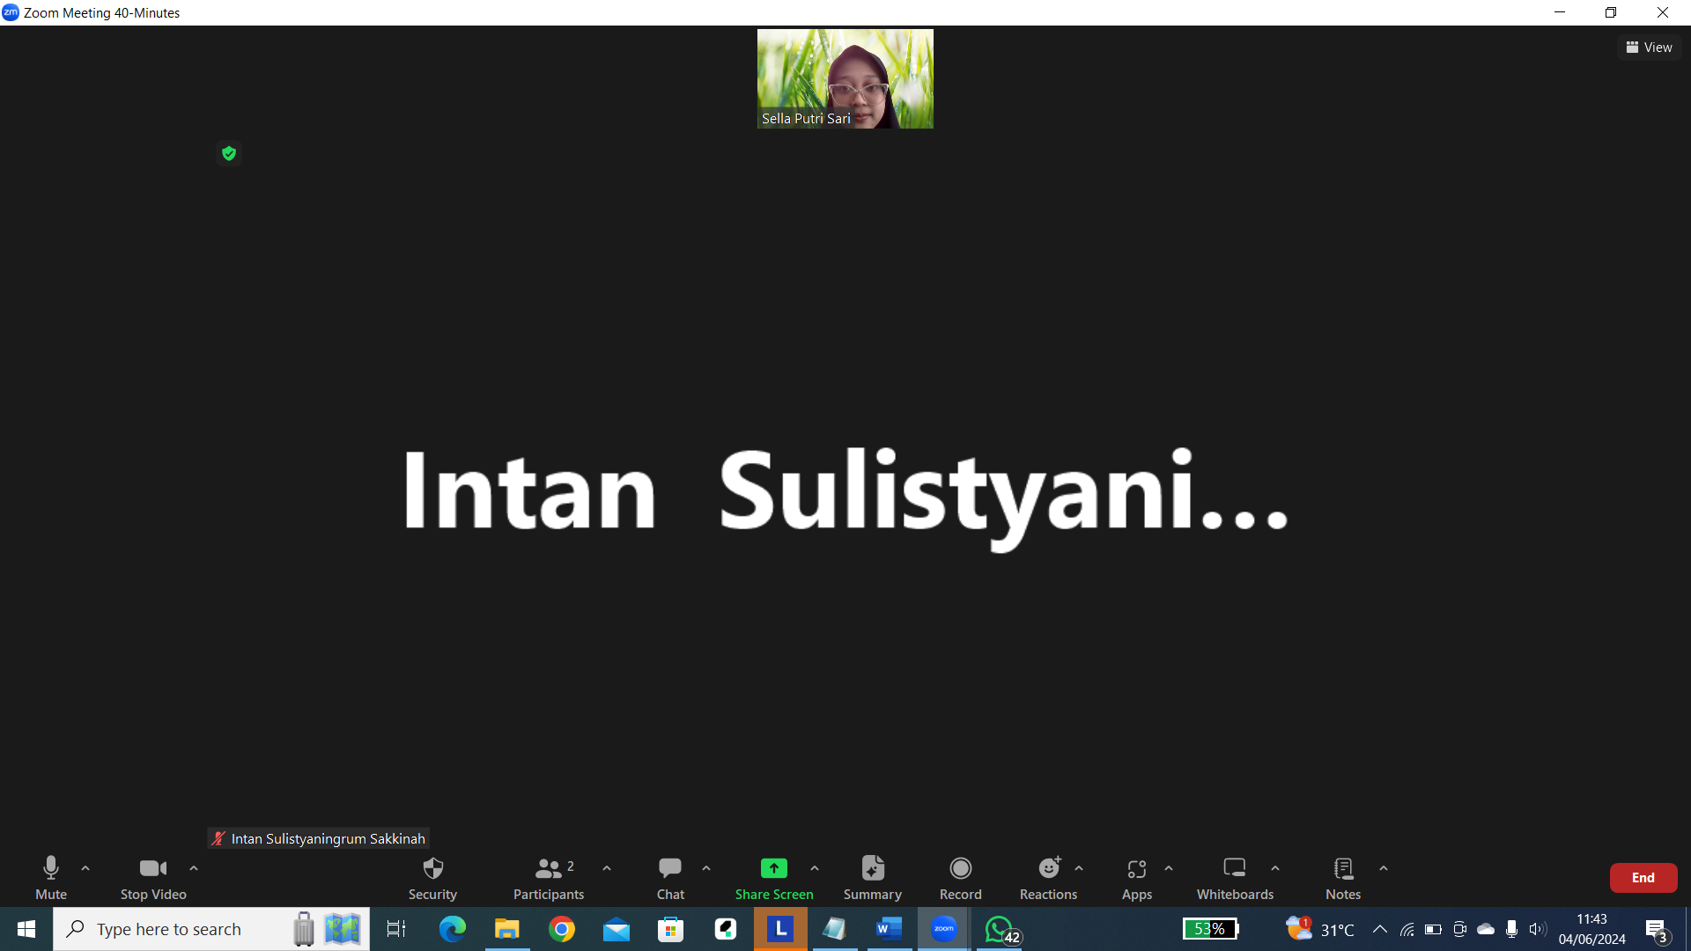

Lampiran 7 Hasil lengkap perhitungan dalam sistem berbasis web

